Міністерство освіти і науки України
Запорізька державна інженерна академія

В. В. Радченко

ТЕХНІКА ВИСОКИХ НАПРУГ
на
ЕЛЕКТРОСТАНЦІЯХ

навчально-методичний посібник

для студентів ЗДІА
напряму та спеціальності «Гідроенергетика»
усіх форм навчання

Запоріжжя
2016

Міністерство освіти і науки України
Запорізька державна інженерна академія

Затверджено до друку
рішенням методичної ради ЗДІА
протокол № від

ТЕХНІКА ВИСОКИХ НАПРУГ
на
ЕЛЕКТРОСТАНЦІЯХ

навчально-методичний посібник

для студентів ЗДІА
напряму та спеціальності «Гідроенергетика»
усіх форм навчання

Рекомендовано до видання
на засіданні
кафедри гідроенергетики
протокол № 15 від 12. 04. 2016

Запоріжжя
2016
Техніка високих напруг на електростанціях. Навчально-методичний посібник.
Для студентів ЗДІА напряму та спеціальності «Гідроенергетика».
Призначений для вивчення лекційного матеріалу, проведення практичних занять та самостійної роботи студентів з дисципліни «Техніка високих напруг на електростанціях».
Для студентів усіх форм навчання.
Авт.: В. В. Радченко. – Запоріжжя: ЗДІА, 2016. - 132 с.

Автори: – В. В. Радченко, к т. н., доцент.

Рецензенти: доц.., к. т. н. О. В. Близняков (Запорізький національний
технічний університет);
доц., к. т. н. В. Л. Коваленко (Запорізька державна інженерна
академія)

Навчально-методичний посібник «Техніка високих напруг на електростанціях» має наступні розділи:
Розділ 1. ПРОЦЕСИ В ДІЕЛЕКТРИЧНИХ СЕРЕДОВИЩАХ
Розділ 2. БУДОВА ВИСОКОВОЛЬТНОЇ ІЗОЛЯЦІЇ ОБЛАДНАННЯ
Розділ 3 ВИПРОБОВУВАЛЬНЕ ОБЛАДНАННЯ Й ВИМІРЮВАННЯ
Розділ 4. МЕТОДИ ТА ЗАСОБИ ЗАХИСТУ ВІД ПЕРЕНАПРУГ

Розглянуті основні поняття та фізичні процеси в основних видах діелектричних середовищ під дією електричних полів різної конфігурації. Наведено особливості будови ізоляційних конструкцій енергетичного обладнання, засобів випробовувань, вимірювань та контролю стану. Надано методи та засоби захисту од перенапруг.
Навчальний посібник розрахований на підготовку студентів, а також може бути корисним інженерно-технічним працівникам енергетичних спеціальностей, що займаються та цікавляться питаннями використання техніки високих напруг.

Зміст навчального посібника відповідає програмі дисципліни « Техніка високих напруг на електростанціях ».

Іл. – 86, бібл. список – 12 найм.

Зміст
ПЕРЕДМОВА...........................................................................................................6
1. ПРОЦЕСИ В ДІЕЛЕКТРИЧНИХ СЕРЕДОВИЩАХ...................................................... 7
1. 1. Конфігурація електричних полів ........................................................................................7
1. 1. 1. Електричні розряди в діелектричному середовищі ....................................................... 9
1. 2. Фізичні процеси в іонізованих газах .................................................................................11
1. 2. 1. Іонізаційні процеси в газі............................................................................................... 11
1. 2. 2. Види іонізації.................................................................................................................... 12
1. 2. 3. Лавина електронів............................................................................................................ 16
1. 2. 4. Умова самостійності розряду ......................................................................................... 18
1. 2. 5. Механізми утворення стримера...................................................................................... 19
1. 2. 6. Закон Пашена ................................................................................................................... 20
1. 2. 7. Розряд в неоднорідних полях ......................................................................................... 23
1. 2. 8. Ефект полярності ............................................................................................................. 24
1. 2. 9. Бар'єрний ефект ............................................................................................................... 26
1. 2. 10. Вольт-секундна характеристика .................................................................................. 28
1. 2. 11. Коронний розряд ........................................................................................................... 31
1. 2. 12. Втрати енергії при коронуванні................................................................................... 34
1. 2. 13. Розряд по поверхні ізоляторів ..................................................................................... 35
1. 2. 14. Розряд уздовж забрудненої поверхні .......................................................................... 38
1. 3. Електрофізичні процеси в рідких діелектриках ………………………………………...40
1. 3. 1. Пробій рідких диелектриків........................................................................................... 40
1. 3. 2. Вплив вологи й мікродомішок........................................................................................ 41
1. 3. 3. Вплив тиску....................................................................................................................... 43
1. 3. 4. Вплив температури ......................................................................................................... 44
1. 3. 5. Вплив часу дії напруги.................................................................................................... 45
1. 3. 6. Вплив геометрії електродів та полярності..................................................................... 46
1. 3. 7. Бар'єрний ефект ................................................................................................................ 47
1. 4. Електрофізичні процеси в твердих діелектриках ..............................................................48
1. 4. 1. Пробій твердої ізоляції..................................................................................................... 48
1. 4. 2. Часткові розряди............................................................................................................... 51
Питання до самостійного контролю ………………………………………………..…54
2. БУДОВА ВИСОКОВОЛЬТНОЇ ІЗОЛЯЦІЇ ОБЛАДНАННЯ.......................................... 55
2. 1. Високовольтні ізолюючі пристрої........................................................................................ 55
2. 1. 1. Лінійні ізолятори................................................................................................................ 55
2. 1. 2. Станційно-апаратні ізолятори........................................................................................... 56
2. 1. 3. Високовольтні вводи .........................................................................................................57
2. 2. Ізоляція високовольтних конденсаторів ............................................................................. 59
2. 3. Ізоляція трансформаторів ..................................................................................................... 60
2. 4. Ізоляція кабелів....................................................................................................................... 61
2. 5. Ізоляція електричних машин ................................................................................................ 62
2. 6. Профілактика й обслуговування ізоляції............................................................................. 64
2. 6. 1. Завдання й цілі профілактики............................................................................................ 64
2. 6. 2. Вимірювання опору ізоляції (струмів витоку)................................................................. 65
2. 6. 3. Вимірювання tg δ................................................................................................................ 66
2. 6. 4. Методи виявлення часткових розрядів ............................................................................ 68
2. 6. 5. Методи реєстрації часткових розрядів ............................................................................. 68
2. 6. 6. Контроль вологості ізоляції............................................................................................... 70
2. 6. 7. Випробування підвищеною напругою.............................................................................. 71
Питання до самостійного контролю .................................................................................72
3. ВИПРОБОВУВАЛЬНЕ ОБЛАДНАННЯ Й ВИМІРЮВАННЯ ……………………….... 73
3. 1. Установки високої змінної напруги....................................................................................... 73
3. 2. Установки високої постійної напруги................................................................................... 75
3. 3. Імпульсні випробувальні установки..................................................................................... 78
3. 3. 1. Генератор імпульсної напруги ...........................................................................................78
3. 3. 2. Генератор імпульсних струмів.......................................................................................... 79
3. 4. Вимірювання високої напруги.............................................................................................. 79
3. 4. 1. Кульові розрядники ........................................................................................................... 80
3. 4. 2. Електростатичні вольтметри ............................................................................................ 81
3. 4. 3. Дільники напруги .............................................................................................................. 82
3. 4. 3. 1. Омічний дільник............................................................................................................. 82
3. 4. 3. 2. Дільник ємнісний........................................................................................................... 83
3. 4. 3. 3. Змішаний дільник напруги............................................................................................ 84
Питання до самостійного контролю ...............................................................................84
4. МЕТОДИ ТА ЗАСОБИ ЗАХИСТУ ВІД ПЕРЕНАПРУГ ................................................. 86
4. 1. Класифікація перенапружень .............................................................................................. 86
4. 2. Внутрішні перенапруження.................................................................................................. 87
4. 2. 1 Внутрішні перенапруження гідрогенератора....................................................................88
4. 3. Грозозахист повітряних ліній електропередач і підстанцій .............................................. 91
4. 3. 1. Захист від прямих ударів блискавки................................................................................. 92
4. 3. 2. Зона захисту стрижньового громовідводу........................................................................ 92
4. 3. 3. Зона захисту тросового громовідводу .............................................................................. 94
4. 3. 3. Грозоупорність об'єктів ..................................................................................................... 96
4. 4. Засоби захисту від перенапружень ....................................................................................... 96
4. 5. Хвильові процеси в лініях...................................................................................................... 99
4. 5. 1. Заломлення і віддзеркалення хвиль у вузлових точках ................................................ 100
4. 5. 2. Перенапруження при несиметричному відключенні .................................................... 101
4. 6. Хвильові процеси в обмотках трансформаторів................................................................ 105
4. 6. 1. Початковий розподіл напруги уздовж обмотки трансформаторів .............................. 106
4. 6. 2. Сталий або вимушений режим ........................................................................................ 107
4. 6. 3. Перехідний процес ........................................................................................................... 108
4. 6. 4. Розподіл напруги уздовж обмоток трифазного трансформатора ................................. 109
4. 6. 4. 1. Зірка із заземленою нейтраллю.................................................................................... 109
4. 6. 4. 2. Зірка з ізольованою нейтраллю ................................................................................... 109
4. 6. 4. 3. З'єднання обмоток трикутником.................................................................................. 110
4. 7. Перенапруження від зарядних ємностей............................................................................ 111
4. 7. 1. Відключення ненавантажених ЛЕП ............................................................................... 111
4. 7. 2. Відключення батарей конденсаторів............................................................................... 113
4. 7. 3. Дугогасячі апарати............................................................................................................ 114
Питання до самостійного контролю...............................................................................116
ВИСНОВОК ................................................................................................................................ 117
ЛІТЕРАТУРА.................................................................................................................................118
Додаток 1.............................................................................................................................. 119
Додаток 2.............................................................................................................................. 120
Додаток 3…………………………………………………………………………………..123

ПЕРЕДМОВА
Практика й рівень розвитку сучасної енергетики безпосередньо пов'язані з передачею електроенергії на значні відстані, що приводить до підвищення робочої напруги у міру збільшення відстані й передаваної потужності. В даний час номінальна напруга ліній електропередач (ЛЕП) сягає до 1 150 кВ, а передавана потужність по одному ланцюгу такої лінії складає 6 Гвт.
Відповідно запитам енергетики розвивалася техніка високої напруги. Виникла необхідність створення промислових високовольтних установок змінної, постійної й імпульсної напруги, а також установок для дослідження й випробувань ізоляції при дії різних видів високої напруги. Підвищення рівня напруги вимагає також вивчення фізичних явищ, механізмів дії електромагнітних полів високої напруги на ізоляцію в різних умовах експлуатації.
Техніка високої напруги (ТВН) набула достатньо широкого поширення й значний розвиток. Неймовірно зросла також її роль соціальна. Розширилася і сфера застосування. Крім електроенергетики і електротехнічної промисловості, методи та ідеї техніки високих напруг знаходять застосування в інших галузях – машинобудуванні, радіоелектроніці, гірничорудній і металургійній промисловості, в медицині та електрофізичних дослідженнях. У побуті. Широке впровадження електротехнологічних процесів, – основи технічного вдосконалення виробництва, – не можливе без високовольтної техніки. Висока напруга широко використовується в електротехнологіях: забарвлення, електрофільтри, очищення води, електрогідравлічні й електроімпульсні технології (буріння, дроблення, різання гірських порід і ін.); у електрофізичних установках, прискорювачі, лазери і ін.
ТВН по своїй суті є цілим комплексом зв'язаних дисциплін, що вивчають дії сильних електричних, магнітних і електромагнітних полів на речовину і питання їх технічного використання. Серед таких дисциплін: методи розрахунку електричних і магнітних полів, електричні розряди в газах, твердих і рідких диелектриках, електрогазодинаміка дисперсних систем, високовольтні установки і вимірювальні пристрої, ізоляційні конструкції, перехідні процеси і перенапруження в електричних установках тощо.
Ізоляцію електричних установок поділяють на зовнішню і внутрішню. До зовнішньої ізоляції відносяться повітряні проміжки (наприклад, між проводами лінії електропередачі, між проводами і опорою), а також частини ізоляційних конструкцій, які стикаються з повітрям. Внутрішня ізоляція знаходиться усередині корпусу трансформатора або апарату, кабельної оболонки і т. д.; вона складається з комбінації різних рідких, твердих і газоподібних діелектриків.
Під впливом високих напруженостей електричних полів що виникають в процесі експлуатації, можлива часткова або повна втрата ізоляцією її діелектричних властивостей – пробій ізоляції. Характер пошкодження і його наслідки різні для зовнішньої і внутрішньої ізоляції.
Тому важливі знання фізики основних процесів, в першу чергу в діелектриках, а також можливостей впливу на них.
Пропонується розгляд основних прикладних питань ТВН, окремих практичних аспектів і методів формування необхідних навиків, знань, і практики розробки і обслуговування високовольного устаткування в гідроенергетиці для студентів спеціальності «Гідроенергетика». Розглянуті практичні особливості, використання, основні змістовні компоненти і їх зв'язки з вивченими дисциплінами.
1. ЕЛЕКТРОФІЗИЧНІ ПРОЦЕСИ В ДІЕЛЕКТРИЧНИХ СЕРЕДОВИЩАХ
Електрофізичні процеси в діелектричних середовищах під дією електричних полів мають достатньо широку різноманітність і особливості проявів. Повітря є основним видом зовнішньої ізоляції ліній електропередач, енергетичного устаткування й високовольтної техніки. Застосовуються також рідкі й тверді діелектричні середовища. Процеси в них мають певні ознаки спільності. Розглянемо основні механізми.
1. 1. Конфігурація електричних полів
Діелектрики служать для ізоляції струмопровідних електродів різної полярності один від одного. Ізольовані електроди (шини розподільних пристроїв, дроти ліній електропередач, зовнішні струмопровідні частини електричних апаратів і т. п.) створюють електричні поля різної конфігурації.
Від форми електричного поля залежить електрична міцність і пробивна напруга. Форми електричних полів поділяються на однорідні, слабонеоднорідні і різконеоднорідні. Типовим прикладом однорідного поля є поле між двома плоскими паралельними електродами або електродами Роговського. Слабонеоднорідне поле реалізується в системі електродів сфера–сфера, рис. 1.1, при відстані S між електродами менше діаметру D кулі (S < D), різконеоднорідне поле – при електродах стрижень–площина або стрижень–стрижень.
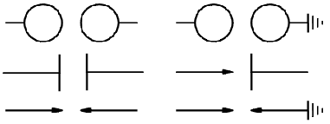
а б
Рис. 1.1. Види систем електродів:
а – симетрична система електродів;
б – несиметрична система електродів
Ступінь неоднорідності електричного поля між електродами характеризується коефіцієнтом неоднорідності К_{Н}, що дорівнює відношенню максимальної напруженості електричного поля Еmax до середньої напруженості Еср між електродами, тобто
K_{Н} = Emax/E ср . (1. 1)
Середня напруженість є відношенням напруги U, прикладеної до електродів, до відстані S між електродами:
E ср = U /S. (1. 2)
Максимальна напруженість залежить від прикладеної до електродів напруги, конфігурації, розмірів електродів і відстані між ними. Наприклад, для коаксіальних циліндрів, якими фактично є кабель, рис. 1. 2, максимальна напруженість визначається як
Emax = $\frac{U}{r\text{ln}\frac{R}{r}}$ , (1. 3)
а середня напруженість
E = ср $\frac{U}{R−r}$, (1. 4)
де U – прикладена напруга, кВ; r – зовнішній радіус внутрішнього циліндру (жили кабеля), см; R – внутрішній радиіс зовнішнього циліндра (оболонки кабеля), см.
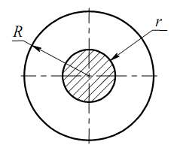
Рис. 1. 2. Схема коаксиальних електродів.
Підставляючи (1.3) й (1.4) в (1.1), одержимо
K_{Н} = $\frac{R−r}{r\text{ln}\frac{R}{r}}$ , (1. 5)
таким чином, К_{Н} залежить від геометричних розмірів електродів.
Для однорідного поля коефіцієнт неоднорідності К_{Н} = 1, для слабонеоднорідного – К_{Н} ≤ 3, для різконеоднорідного – К_{Н} > 3.
Окрім цього, розрізняють симетричну і несиметричну систему електродів. Симетрична форма – електроди мають однакову форму та розміри й відсутнє заземлення будь–якого з них, рис. 1. 1, а. Несиметрична форма – електроди мають різну конфігурацію, розміри або один з них заземлений (див. рис. 1. 1, б).
1. 1. 1. Електричні розряди в діелектричному середовищі
Поняття електричного розряду включає всі можливі переміщення під дією електриченого поля заряджених частинок (електронів і іонів), що виникли в результаті іонізаційних процесів в даному діелектричному середовищі. В якості діелектричних середовищ за певною спільністю властивостей розрізняють: газоподібні, рідкі й тверді.
Так, газ, що складається з нейтральних молекул, абсолютно не проводить електричний струм, тобто є ідеальним діелектриком. У реальних умовах за рахунок дії природних іонізаторів (ультрафіолетове випромінювання, космічні промені, радіоактивне випромінювання і т. п.) в газі завжди є деяка кількість свободньїх зарядів – іонів і електронів, що забезпечує йому певну електропровідність.
Потужність природних іонізаторів дуже мала: в результаті їх дії в повітрі щомиті утворюється біля однієї парі зарядів в кожному кубічному сантиметрі, що відповідає приросту об`ємної щільності зарядів ρ₀ = 1,6·10⁻¹⁹ Кл/(см³·с). Така ж кількість зарядів піддається щомиті рекомбінації; число зарядів в 1 см³ повітря при цьому залишається постійним і дорівнює 500–1000 пар іонів.
Таким чином, якщо до пластин плоского повітряного конденсатора з відстанню S між електродами прикласти напругу. то в ланцюзі встановиться струм, щільність якого j = 2 ρ₀ S = 3,2·10⁻¹⁹ S А/см².
Застосування штучних іонізаторів у багато разів збільшує щільність струму в газі. Наприклад, при освітленні газового проміжку ртутно-кварцовою лампою щільність струму в газі зростає до 10⁻¹² А/см^{2,} за наявності іскрового розряду поблизу об`єму, що іонізується, створюються струми близько 10⁻¹⁰ А/см² і т. д.
Узагальнена характеристика розряду в діелектричному середовищі наведена на рис. 1. 3.
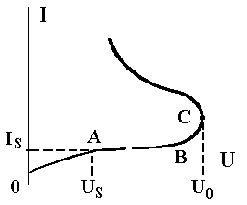
Рис. 1. 3. Вольт–амперна характеристика розряду в діелектриці.
Розглянемо залежність струму через ізольований проміжок з однорідним електричним полем, від величини прикладеної напруги. По мірі збільшення напруги струм проміжку зростає за рахунок того, що все більша кількість зарядів під дією електричного поля потрапляє на електроди (ділянка ОА). На ділянці АВ струм практично не змінюється, оскільки заряди, що утворюються за рахунок зовнішніх іонізаторів, потрапляють на електроди; величина струму насичення I_{S} визначається інтенсивністю іонізатора, що впливає на проміжок. При подальшому збільшенні напруги струм різко зростає (ділянка ВС), що свідчить про інтенсивний розвиток процесів іонізації газу під дією електричного поля. При напрузі U₀ відбувається різке збільшення струму в проміжку, який втрачає властивості диелектрика і перетворюється на провідник.
Явище, при якому між електродами газового проміжку виникає канал високої провідності, називають електричним пробоєм (пробої в газі часто називають електричним розрядом, маючи на увазі процес утворення пробою). Пробивна напруга в несиметричній системі електродів нижча, ніж в симетричній.
Електричний розряд, відповідний ділянці ОАВС характеристики, називають несамостійним, оскільки на цій ділянці струм в газовому проміжку визначається інтенсивністю дючого іонізатора. Розряд на ділянці після точки С називають самостійним, оскільки струм розряду на цій ділянці залежить тільки від параметрів самого електричного ланцюга (опору й потужності джерела живлення), а для його підтримки не потрібне утворення заряджених частинок за рахунок зовнішніх іонізаторів. Напругу U₀, при якій починається самостійний розряд, називають початковою напругою.
Форми самостійного розряду залежно від умов, в яких протікає розряд, можуть бути різними.
При малих тисках, коли за невеликого числа молекул газу в одиниці об`єма проміжок не може мати велику провідність, виникає тліючий розряд. Щільність струму при тліючому розряді невелика (1–5 мА/см²), але розряд охоплює весь простір між електродами.
При тисках газу, близьких до атмосферного й вище, у випадку, якщо потужність джерела живлення невелика або напруга прикладається до проміжку на короткий час, має місце іскровий розряд. Прикладом потужного іскрового розряду є розряд у вигляді блискавки. При тривалій дії напруги іскровий розряд має вигляд іскор, що послідовно виникають між електродами.
У разі значної потужності джерела живлення іскровий розряд переходить в дуговий, при якому через проміжок може протікати струм, що досягає сотень і тисяч ампер. Такий струм сприяє розігріванню каналу розряду, збільшенню його провідності, і в результаті відбувається подальше збільшення струму. Оскільки цей процес вимагає для свого завершення деякого часу, то при короткочасному додатку напруги іскровий розряд в дуговій не переходить.
У різконеоднорідних полях самостійний розряд починається завжди у вигляді коронного розряду, який розвивається тільки в тій частині газового проміжку, де напруженість поля найбільш висока (біля гострих країв електродів). При коронному розряді між електродами не виникає скрізного каналу високої провідності, тобто проміжок зберігає свої ізолюючі властивості. При подальшому збільшенні прикладеної напруги коронний розряд переходить в іскровий або дуговий.
Закономірності виникнення електричного розряду в різних газах однакові, але різниця полягає в значеннях коефіцієнтів, характеризуючих процеси.
1. 2. Фізичні процеси в іонізованих газах
У відсутність зовнішнього електричного поля частки газу знаходяться в стані хаотичного (теплового) руху, постійно стикаючись з іншими частками. Якщо на одиниці довжини шляху частка мала Z зіткнень, то середня довжина її вільного пробігу λ дорівна
λ= 1/Z. (1.6)
Значення λ залежить від концентрації часток і, отже, від тиску і температури газу. Із збільшенням тиску і зменшенням температури λ зменшується. Частки газу при тепловому русі переміщаються безладно. Наявність зовнішнього електричного поля приводить до виникнення направленого руху заряджених часток, якщо такі наявні, тобто до появи в газі електричного струму. Рухливість частки в електричному полі залежить від її маси: чим більше маса частки, тим менше її рухливість.
При розгляді процесів виникнення і зникнення заряджених часток в газі можна вважати електрони частками і не враховувати їх хвильові властивості. Коли електрони знаходяться на найменших стаціонарних орбітах, то потенційна енергія атома мінімальна.
Такий стан атома є стійким і називають нормальним.
Перехід одного або декількох електронів з нормальних орбіт на віддаленіші від ядра називають збудженням атома. Енергію, необхідну для збудження, атом або молекула може отримати при зіткненні з іншою часткою або при поглинанні короткохвильового випромінювання – фотозбудження. Час перебування атома у збудженому стані складає ~10^{–10} с. Повернення атома в нормальний стан відбувається довільно й супроводжується випромінюванням фотона.
1. 2. 1. Іонізаційні процеси в газі
Коли електрон віддаляється від ядра настільки, що взаємодія його з ядром практично зникає, то електрон стає вільним. Відбувається іонізація атома, в результаті якої утворюються дві незалежні частки: електрон і позитивний іон. Енергія, поглинена атомом, називається енергією іонізації. Енергія збудження й іонізації відображається в електронвольтах (еВ). Мінімальні енергії збудження й іонізації деяких газів, що містяться в повітрі, приведені в табл. 1. 1.

Таблиця 1. 1
Енергії збудження і іонізації газів

Газ | Мінімальна енергія, еВ
Газ | збудження | іонізації
N₂ | 6, 1 | 15, 5
N | 6, 3 | 14, 5
H₂O | 7, 6 | 12 ,7
O | 7, 9 | 12, 5
O₂ | 9 ,1 | 13, 6

Одночасно з іонізацією атомів і молекул газу відбувається процес взаємної нейтралізації заряджених часток – рекомбінація.
Внаслідок дії двох протилежних чинників – іонізації й рекомбінації – встановлюється рівноважний стан, при якому в одиницю часу виникає й рекомбінує певна кількість заряджених часток. Це рівноважний стан характеризується певним ступенем іонізації газу, тобто відношенням концентрації іонізованих частинок до загальної концентрації частинок
K_{іон} = n _{іон} / N_{Σ}, (1. 7)
де K_{іон} – коефіціент ступеню іонізації газу; n_{іон} – концентрація іонізованих часток; N_{Σ} – загальна концентрація часток (N_{Σ} ≈ 10²² атомів на см³ ).
Газ, в якому значна частина атомів і молекул іонізована, зветься плазмою (n_{іон} ≥ 10¹² –10¹⁴ іонів на см³ ).
Плазма – форма існування речовини при температурі приблизно 5000 ºК і вище. Концентрація позитивних і негативних зарядів в плазмі приблизно однакова.
При зіткненні електронів з нейтральним атомом або молекулою можливе захоплення ними електрона й утворення негативного іона.
Гази, в яких можливе утворення негативних іонів, називають електронегативними (кисень, хлор, пари води і ін.), а гази, в яких негативні іони не утворюються, — електропозитивними (азот, гелій).
1. 2. 2. Види іонізації
Розрізняють об'ємну й поверхневу іонізації. Об'ємна іонізація – утворення заряджених частинок в об'ємі газу між електродами. Поверхнева іонізація – випромінення або емісія заряджених частинок з поверхні електродів.
Об'ємна іонізація поділяється:
1) на ударну іонізацію;
2) ступінчасту іонізацію;
3) фотоіонізацію;
4) термоіонізацію.
Ударна іонізація – зіткнення електрона з нейтральним атомом або молекулою. Якщо до проміжку між електродами в газі прикладена напруга, то заряджені частинки, окрім теплової швидкості, набувають під дією електричного поля направленої швидкості
V = k E, (1. 8)
де V – швидкість, см/с; k – коефіціент відповідності, названий "рухливість" (швидкість дрейфу зарядженої частки в електричному полі з Е = 1 В/см, [см²/(В·с) – розмірність рухливості k]):
k ел ≈ 400 см ² / B c – рухливість електронів;
k іон ≈ 2 см ² / B c – рухливість іонів;
Е – напруженість зовнішнього електричого поля, В/см.
При цьому кінетична енергія часток може бути істотно більше теплової енергії й достатньою для здійснення ударної іонізації нейтральних часток. Умова іонізації має вигляд
m V²/ 2 ≥ W_{і} , (1. 9)
де m – ефективна маса зарядженої частки, кг ( m_{ел} = 9,1 10 ^{–31} кг – ефективна маса електрона; m _{прот} = 1,710⁻²⁷ кг – ефективна маса протона);
V – швидкість руху зарядженої частки, м/с;
W_{і} – енергія іонізації нейтрального атома або молекули, еВ.
Оскільки швидкість електронів значно більша швидкості іонів, то ударна іонізація іонами малоефективна й визначальною є ударна іонізація електронами.
На рис. 1. 4, а наведена схема ударної іонізації електроном. Умовою ударної іонізації електроном є
$\frac{m_{1}⋅V_{1^{2}}}{2}$ ≥ W _{і},
де m₁ – маса електрона; V₁ – швидкість електрона; W_{і} – енергія іонізації молекули (атома).
Ступінчаста іонізація відбувається у випадку, коли енергії першого електрона що впливає на нейтральний атом або молекулу недостатньо для іонізації, й вона приводить атом тільки в збуджений стан. Дія другого електрона на збуджений атом або молекулу приводить до іонізації. Проміжок між дією першого й другого електронів має не перевищувати часу знаходження нейтрального атома або молекули у збудженому стані. На рис. 1. 4, б наведена схема ступінчастої іонізації. Умовою ступінчастої іонізації є
$\frac{m_{1}⋅V_{1^{2}}}{2}$ + $\frac{m_{1}⋅V_{3^{2}}}{2}$ ≥ W _{і},
де m₁ – маса електрона;
V₁, V₃ – швидкості електронів;
W_{і} – енергія іонізації молекули (атома).
Для здійснення фотоіонізації в об'ємі газу енергія фотонів, що випромінюються збудженими атомами або молекулами, має бути більше енергії іонізації при поглинанні фотона нейтральним атомом або молекулою. Такий процес успішно здійснюється в суміші газів, наприклад, повітрі. При фотоіонізації можлива також і ступінчаста іонізація. На рис. 1.4, в показана схема фотоіонізації.
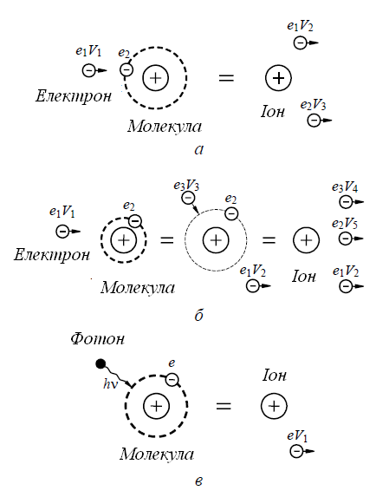
Рис. 1. 4. Схеми об'ємної іонізації газу:
а – ударна іонізація; б – ступінчаста іонізація; в – фотоіонізація;
е – елементарний заряд електрона (е = 1,6·10^{–19} Кл)
Умовою фотоіонізації є
h ν ≥ W _{і},
де h – постійна Планка;
ν – власна частота фотона.
Термоїонізация обумовлена тепловим станом газу і може відбуватися в результаті наступних актів:
1) вивільнення електрона при зіткненнях між атомами і молекулами при високих температурах;
2) фотоіонізації нейтральних атомів і молекул, збуджених в результаті теплової взаємодії при високих температурах;
3) іонізації при зіткненні електрона з нейтральним атомом або молекулою при високих температурах.
У газі при тепловому русі раніше відбувається дисоціація молекул, ніж відбудеться їх іонізація, оскільки енергія дисоціації менша, ніж енергія іонізації. У табл. 1. 2 приведені значення енергій дисоціації й іонізації для деяких газів.

Таблиця 1. 2
Енергії дисоціації й іонізації газів
Молекула | Энергия диссоциации, эВ | Атом | Энергия ионизации, эВ
О₂ | 5, 17 | О | 13, 6
N₂ | 9, 77 | N | 14, 5

Поверхнева іонізація (емісія електронів) здійснюється за рахунок:
1) бомбардування поверхні катода позитивними іонами – вторинна електронна емісія (схема приведена на рис. 1.5, а). Умова для виходу електрона з поверхні:
$\frac{m_{I\text{ОН}}⋅V_{{I\text{ОН}}^{2}}}{2}$ ≥ Wвих,
де m_{іон} – маса іона;
V_{іон} – скорость іона;
W_{вих} – енергія виходу електрона;
2) фотоемісії, тобто променистої енергії, що опромінює катод, наприклад, ультрафіолетового, рентгенівського випромінювання, випромінювання збуджених атомів і молекул в об'ємі газу між електродами (схема процесу фотоемісії наведена на рис. 1. 5, б). При цьому умова виходу електрона з поверхні
h ν ≥ W вих,
де h – постійна Планка;
ν – частота випромінення фотона;
Wвих – енергія виходу електрона;
3) нагріву поверхні катода – термоелектронна емісія (схема наведена на рис. 1. 5, в);
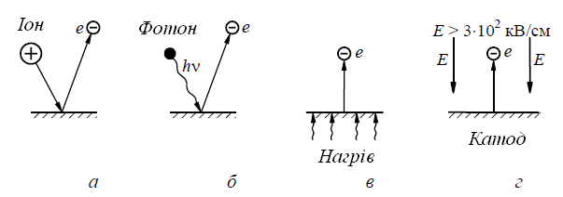
Рис. 1. 5. Схеми поверхневої іонізації: а – іонізація іоном; б – іонизація квантом світла; в – термоіонізація; г – автоелектронна іонізація
4) енергії зовнішнього електричного поля – автоелектронна або холодна емісія можлива при напруженості електричного поля понад 3·10² кВ/см, рис. 1.5, г.
Для реалізації поверхневої іонізації необхідно, щоб енергія дії була більше енергії виходу Wвих електрона з катода. Енергія Wвих нижче енергії об'ємної іонізації газу приблизно в 2 рази і переважно залежить від матеріалу електроду. Для мідних і сталевих електродів в повітрі робота виходу складає Wвих = 4,5 еВ (див. табл. 1. 2).
1. 2. 3. Лавина електронів
Якщо в газі між двома електродами, створюючими однорідне поле, з'являється вільний електрон, то, рухаючись до анода при достатній напруженості електричного поля, він може іонізувати атом або молекулу газу при зіткненні, рис. 1.3, а. В результаті з'являються ще один новий активний електрон і позитивний іон. Цей електрон разом з початковим іонізують нові атоми й молекули, і число вільних електронів безперервно наростає. Такий процес отримав назву лавини електронів.
Інтенсивність розмноження електронів в лавині характеризується коефіцієнтом ударної іонізації α, дорівним числу іонізацій, здійснених електроном на шляху в 1 см за напрямом дії електричного поля. Інша назва коефіцієнта ударної іонізації – перший коефіцієнт Таунсенда.
В процесі розвитку лавини одночасно з електронами утворюються позитивні іони. Рухливість іонів значно менша, ніж електронів, тому за час розвитку лавини вони практично не встигають переміститися в проміжку до катода. Таким чином, після проходження лавини електронів в газі залишаються позитивні, а в електронегативних газах негативні іони, які спотворюють (зменшують або збільшують) зовнішнє електричне поле в проміжку. На рис. 1. 5 приведено розподіл напруженості електричного поля в проміжку при проходженні лавини електронів.
Напруженість електричного поля фронта лавини зростає, в середній її частині, де знаходяться залишкові позитивні іони, зменшується, а поблизу катода — знов дещо зростає.

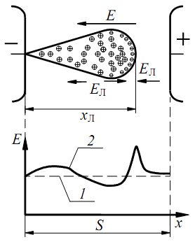
Рис. 1. 5. Зміна електричного поля в проміжку, що створюється лавиною: 1 – середня напруженість без лавини; 2 – результуюча напруженість
Для опису лавинного процесу необхідно визначити число електронів в лавині. Припустимо, що з катода за рахунок зовнішнього іонізатора виривається n₀ електронів (наприклад, n₀ = 1). На відстані x від катода число електронів зростає до n, рис. 1. 6. Збільшення числа електронів dn на шляху dx буде складать
dn = n α dx, (1. 10)
або
$\frac{\text{dn}}{n}$ = α dx. (1. 11)
Интегруючи (1.11) по n от 1 до n и по x от 0 до x, одержимо
$\int_{0}^{n}{\frac{\text{dn}}{n}}$ = $\int_{0}^{x}{}$α dx. (1. 12)
У однорідному полі, де коефіцієнт ударної іонізації α = const, оскільки напруженість в будь–якій точці проміжку однакова, матимемо
ln n = α x, (1. 13)
або
n = e ^{αx}. (1. 14)
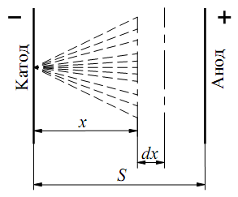
Рис. 1. 6. Схема визначення числа електронів в лавині
Вираз (1.14) дає значення електронів в лавині без урахування їх прилипання до нейтральних атомів і молекул. Це явище характеризується коефіцієнтом прилипання η. Коефіцієнт прилипання залежить від роду газу (електронегативний або електропозитивний). Тоді число електронів в лавині з урахуванням прилипання дорівнює
n = e ^{(α− η) x} . (1. 15)
Якщо n₀ більше 1, тоді (1.15) буде мати вигляд
n = n₀ e ^{(α− η) x}. (1. 16)
Число електронів в лавині n > 10⁷.
1. 2. 4. Умова самостійності розряду
Після проходження першої лавини в проміжку лавинний процес може поновлюватися, а може і затухнути. Для відновлення лавинного процесу потрібний хоч би один вторинний ефективний електрон. Якщо цей електрон виходить в результаті зовнішнього іонізатора, розряд називається несамостійним, тобто якщо прибрати зовнішній іонізатор, то лавинний процес не поновиться і розряд затухне.
Якщо ж вторинний ефективний електрон виникає в результаті проходження первинної лавини, розряд називається самостійним.
Розряд з несамостійного може перейти в самостійний, якщо збільшити прикладену до електродів напругу.
При самостійній формі розряду лавинний процес поновлюється, оскільки сама первинна лавина (і подальші вторинні теж) створює умову для відновлення процесу. Умови відновлення:
1) лавина, що залишилася після проходження, позитивні іони, рухаючись до катода, бомбардують його і викликають емісію електронів з катода;
2) збуджені атоми і молекули, що утворюються разом з іонізацією, випускають фотони, які можуть приводити як до фотоіонізації в об'ємі проміжку, так і до фотоемісії електронів з катода.
Вторинні, утворені таким чином електрони, приводять знову до утворення лавини в розрядному проміжку.
Кількість позитивних іонів, що залишилися в проміжку після проходження лавини, дорівнює кількості електронів в лавині (1.15), виключаючи початковий електрон, тобто
n⁺ _{И} = e ^{(α− η)S} − 1. (1. 17)
Електрони, вибиті з катода, не всі беруть участь в утворенні вторинної лавини. Частина електронів рекомбінує з позитивними іонами. Сумарний процес утворення вторинних електронів з катода характеризується коефіцієнтом вторинної іонізації γ (другий коефіцієнт Таунсенда). Коефіцієнт γ залежить від матеріалу катода, складу і тиску газу, і завжди γ << 1. Кількість вторинних електронів, утворених після проходження первинної лавини, при самостійній формі розряду буде
γ (e ^{(α− η)S} − 1 ) ≥ 1. (1. 18)
Рівняння (1.18) є умова самостійності розвитку розряду в газовому проміжку. Воно показує, що в результаті проходження первинної лавини необхідна освіта, як мінімум, одного ефективного електрона, здатного запалити вторинну лавину.
1. 2. 5. Механізми утворення стримера
В процесі розвитку лавини безперервно збільшується число електронів і позитивних іонів. Зі збільшенням числа електронів в головці лавини зростає напруженість на фронті лавини (див. рис. 1. 5). На хвості лавини напруженість знижена. Електрони в головці лавини зупиняються й можуть рекомбінувати з іонами. При рекомбінації випромінюються фотони, які здатні поблизу хвоста первинної лавини іонізувати нейтральні молекули, утворюючи вторинну лавину.
Вторинна лавина, рухаючись по силових лініях і маючи на головці надмірний негативний заряд електронів, втягується в область позитивного об'ємного заряду, залишеного первинною лавиною.
Електрони вторинної лавини змішуються з позитивними іонами первинної лавини й утворюють стример (stream англ. – струмок) – область з найбільшою щільністю струму, яка, розігріваючись, починає світитися, а найбільша концентрація часток (щільність струму) утворюється поблизу катода. Картина утворення стримера приведена на рис. 1. 7. Для фотоіонізації в об'ємі газу енергія фотонів має бути більше енергії іонізації.
Цей процес успішно здійснюється в сумішах газів, що містять компоненти з низькою енергією іонізації (у тому числі і в повітрі). Бомбардування катода позитивними іонами ефективне при низькому тиску газу.
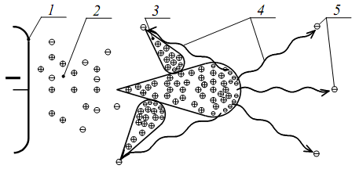
Рис. 1. 7. Механізм розвитку катодного стримера: 1 – електрод (катод); 2 – канал стримера; 3 – лавина; 4 – рух фотонів; 5 – електрони за рахунок фотоіонізації
Критерієм переходу лавинного розряду в стримерний є критичне число електронів в лавині. Розрахунки показують, що при числі електронів n_{кр} ≥ 10⁷ –10⁹ лавина переходить в стример. Для накопичення такої кількості електронів лавина повинна пройти певну критичну відстань x_{кр}. Отже, із збільшенням відстані між електродами (зверху x_{кр}) лавина неминуче перейде в стримерну форму розвитку розряду. Необхідно відзначити, що залежить від тиску газу і його складу.
1. 2. 6. Закон Пашена
Виконання умови самостійності розряду (1. 18) в однорідному полі означає пробій всього проміжку. Прийнявши η = 0 і прирівнявши (1. 18) одиниці, отримаємо
γ (e ^{α S} − 1 ) = 1 , (1. 19)
або
e ^{α S} = 1+ $\frac{1}{γ}$. (1. 20)
Прологарифмуємо вираз (1.20) й перетворимо його відносно α:
α = $\frac{\text{ln}(1+\frac{1}{γ})}{S}$. (1. 21)
Експеріментально встановлено, що
α = A₀ P $e^{−\frac{B_{0}P}{E}}$, (1. 22)
де P – тиск газу; E – напруженість електричного поля; A₀ – коефіціент, залежний від складу газа:
A₀ = $\frac{π⋅r^{2}}{\text{kT}}$,
де r – радіус молекул; k – постійна Больцмана; Т – температура в градусах Кельвіна; В₀ – коефіціент, залежний від енергії іонізації газа:
B₀ = A₀ U_{И},
де U_{І} – потенціал іонізації газа.
Прирівнявши вирази для α (1. 21) і (1. 22), одержимо
$\text{ln}(1+\frac{1}{γ})$ = A₀ P S $e^{−\frac{B_{0}P}{E}}$. (1. 23)
Підставивши в (1. 23) E = U/ S, маємо
$\text{ln}(1+\frac{1}{γ})$ = A₀ P S $e^{−\frac{B_{0}P⋅S}{U}}$.
Або
$e^{−\frac{B_{0}P⋅S}{U}}$ = $\frac{A_{0}⋅P⋅S}{\text{ln}(1+1γ)}$. (1. 24)
Прологарифмуємо вираз (1. 24), тоді
$\frac{B_{0}⋅P⋅S}{U}$ = $\text{ln}\frac{A_{0}⋅P⋅S}{\text{ln}(1+\frac{1}{γ})}$. (1. 25)
Оскільки важлива напруга, при якій відбудеться пробій, прирівняємо U = U_{ПР}. Тоді з виразу (1. 25)
U_{ПР}= $\frac{B_{0}⋅P⋅S}{\text{ln}\frac{A_{0}⋅P⋅S}{\text{ln}(1+\frac{1}{γ})}}$. (1. 26)
З (1. 26) витікає, що при незмінній температурі розрядна напруга в однорідному полі є функцією добутку тиску P на відстань між електродами S, тобто
U_{ПР} = f (P S).
Таку закономірність вперше експериментально виявив Пашен, і вираз (1. 26) називають законом Пашена. Графічно ця закономірність представлена на рис. 1. 8. Необхідно відзначити, що мінімальні значення пробивної напруги для різних газів різні.
Це є експериментальним підтвердженням закону Пашена (1. 26). Вигляд залежності можливо пояснити, виходячи з фізичних уявлень. При S = const збільшення тиску вище значення, відповідного мінімуму, приводить до збільшення числа зіткнень електронів з нейтральними атомами, молекулами і, як наслідок, до зменшення його накопиченої енергії на довжині вільного пробігу. Отже, для виникнення ударної іонізації необхідне збільшення напруги U_{ПР}. З іншого боку, при тиску, меншому мінімуму пробивної напруги U_{ПР}, збільшується довжина вільного пробігу і накопичувана електроном енергія, але зменшується кількість зіткнень, що зменшує вірогідність ударної іонізації. Для її збільшення необхідно, щоб більше число зіткнень закінчувалося іонізацією. Для цього необхідно збільшувати енергію електрона на довжині вільного пробігу, тобто збільшувати U .

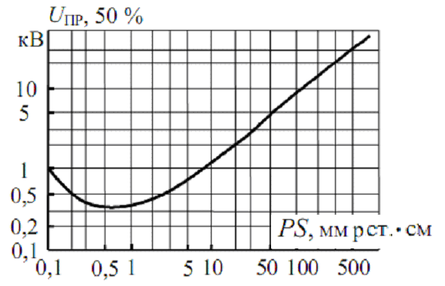
Рис. 1. 8. Графічне відображення закону Пашена для повітря
Закон Пашена у вигляді (1. 26) справедливий при нормальній температурі. Зміна температури діє протилежно зміні тиску й має враховуватися при розрахунках. У загальному вигляді, з урахуванням зміни температури, закон Пашена запишеться так
U_{ПР} = f $(\frac{P⋅S}{T})$,
або
U_{ПР} = f (δ S) ,
де
δ = $\frac{T_{0}}{T}⋅\frac{P}{P_{0}}$ = 0,386 $\frac{P}{T}$,
T – температура в градусах Кельвина.
Тоді
U _{ПР Д} = U_{ПР Р} δ ,
де U_{ПР Д} – пробивна напруга, приведена до реальних умов вимірювання; U_{ПР Р} – пробивна напруга, отримана по формулі Пашена.
Експериментальна крива Пашена відрізняється від розрахункової як в області дуже малих значень PS, так і в області дуже великих. В області дуже малих значень PS відмінність пояснюється наближенням до вакуумного пробою, при якому основну роль відіграють процеси на поверхні електродів, а не в об'ємі газу. При великих значеннях PS відмінність пояснюється збільшенням напруженості електричного поля на мікровиступах електродів і збільшенням вірогідності виникнення лавини, що знижує U_{ПР}.
На підставі закону Пашена можливо запропонувати способи підвищення пробивної напруги газів:
1) збільшення тиску понад атмосферного;
2) зменшення тиску до значень, менших мінімуму, майже до вакууму.
У додатку 1 приведені основні електричні характеристики деяких газів за нормальних умов. Існують гази, у яких електрична міцність вища, ніж у повітря, в шість і більше разів. Це, як правило, електронегативні гази.
Найбільш широке розповсюдження в енергетиці отримало з'єднання SF₆ – елегаз.
1. 2. 7. Розряд в неоднорідних полях
У неоднорідному полі, на відміну від однорідного, напруженість поля в різних точках проміжку різна за величиною або напрямом. До типових проміжків з неоднорідним полем відносяться: стрижень–стрижень, стрижень–площина, провід–земля й багато інших реальних ізоляційних проміжків.
На рис. 1. 9 приведені залежності напруженостей від відстані між електродами типу стрижень–площина.
Основні закономірності розвитку розряду в будь-яких різконеоднорідних полях (K_{Н} > 4) практично однакові. При деякій початковій напрузі U_{H} в проміжку виникає самостійний розряд в лавинній формі, оскільки поблизу стрижня є область з напруженістю, що перевищує значення E_{Н}*, відповідне виникненню самостійної форми розряду, рис. 1. 9. Розряд локалізується в цій області, а вторинна лавина підтримується або за рахунок фотоіонізації з об'єму газу (при позитивній полярності стрижня), або за рахунок фотоемісії або автоелектронної (холодної) емісії з катода (при негативній полярності стрижня). Такий розряд називається коронним розрядом в лавинній формі. Значення напруги і напруженості поля на електроді при виникненні коронного розряду залежить від ступеня неоднорідності поля. Із збільшенням ступеня неоднорідності напруженість на електроді-стрижні збільшується, а напруга виникнення корони зменшується.

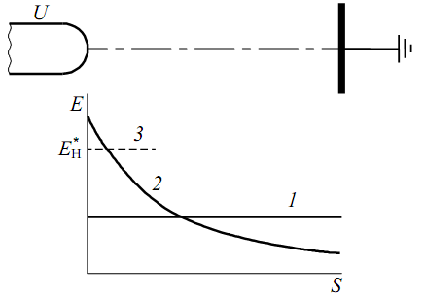
Рис. 1. 9. Залежність напруженості електричного поля від відстані між електродами типу стрижень–площина:
1 – E_{СР} = f (S) = U/S; 2 – Emax = f (S); 3 – E*_{H} – напруженість виникнення самостійної форми розряду.
При збільшенні напруги зверху U_{H}, коли кількість електронів в лавині зростає до 10⁷–10⁹, вона переходить в плазмовий стан і в проміжку виникає стример у електроду з підвищеною напруженістю поля. Якщо в однорідному полі виниклий стример перетинає весь міжелектродний проміжок, то в різконеоднорідному полі, залежно від величини напруги, стример, пройшовши деяку відстань, може зупинитися. При цьому плазма його розпадається, але поблизу вістря виникають нові стримери, які також зупиняються і їх плазма розпадається.
Такий стан розряду – стійке, оскільки при цьому виконується умова самостійності розряду. Цей випадок, коли стримери не досягають протилежного електроду, отримав назву коронного розряду в стримерній формі.
Для пробою всього міжелектродного проміжку необхідно ще збільшити напругу. Тоді утворюється канал, який просувається від електроду з підвищеною напруженістю (вістря) до протилежного електроду. При перетині іскровим каналом всього проміжку він перетвориться в електричну дугу, що означає завершення пробою. У різконеоднорідних полях напруга пробою завжди більше напруги виникнення коронного розряду в будь-якій формі.
1. 2. 8. Ефект полярності
У слабонерівномірних полях, де мінімальний і середній градієнти напруги мало відрізняються один від одного, коронна й розрядна напруги практично співпадають, вплив полярності невеликий. У сильнонерівномірному полі коронна напруга набагато нижче розрядної, полярність при несиметричних електродах істотно впливає на величину розрядної напруги. У проміжку вістря–площина формування розряду суттєво залежить від полярності вістря.
При позитивній полярності вістря наявні в проміжку електрони, рухаючись до вістря в область сильного поля, здійснюють ударну іонізацію й утворюють лавину електронів. Коли лавина досягає вістря, електрони лавини нейтралізуються на аноді, а позитивні іони унаслідок малої швидкості руху залишаються у вістря й створюють позитивний об'ємний заряд, який має власне електричне поле. Взаємодіючи із зовнішнім полем в проміжку, позитивний об'ємний заряд ослаблює поле поблизу вістря й підсилює його в іншій частині проміжку, рис. 1. 10, а. Якщо напруга між електродами досить велика, то виникає лавина електронів праворуч від об'ємного заряду, електрони якої, змішуючись з позитивними іонами об'ємного заряду, створюють зародок каналу анодного стримера, заповнений плазмою. Запалюється стримерний коронний розряд. Позитивні заряди цієї лавини розташовуються на головці стримера і створюють область підвищеної напруженості в зовнішньому просторі. Наявність області сильного поля забезпечує утворення нової лавини, електрони якої втягуються в канал стримера, поступово подовжуючи його. Стример проростає до катода, викликаючи пробій проміжку, при порівняно малому значенні розрядної напруги.
При негативній полярності вістря електричне поле безпосередньо у вістря приводить до емісії електронів з катода, які відразу потрапляють в сильне поле і проводять ударну іонізацію, утворюючи велике число лавин. Електрони лавини, переміщаючись в слабке поле у анода, втрачають швидкість, захоплюються нейтральними молекулами, стають негативними іонами, розсіяними в просторі. Позитивні іони лавини утворюють об'ємний заряд у вістря, який, взаємодіючи із зовнішнім полем, збільшує напруженість безпосередньо у вістря й зменшує, – в решті частини проміжку. рис. 1. 10, б. Збільшення поля у вістря приводить до посилення емісії електронів з поверхні катода, які, змішуючись з позитивним об'ємним зарядом, утворюють у катода зародок катодного стримера.
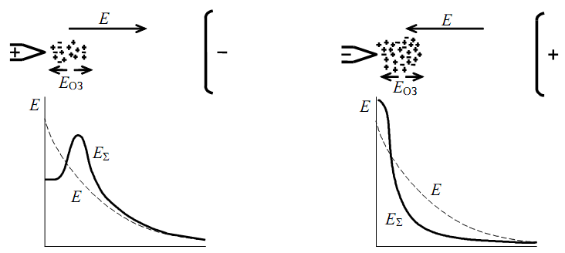

а б
Рис. 1. 10. Утворення анодного (а) і катодного (б) стримера:
E – напруженість зовнішнього поля; E_{ОЗ} – напруженість поля об'ємного позитивного заряду; E_{Σ} – результуюча напруженість в проміжку після іонізації
Унаслідок великого числа початкової лавини у катода плазмовий канал тут є більш менш однорідним шаром з радіусом кривизни більшим, ніж у вістря. Тому електричне поле дещо вирівнюється й напруженість в зовнішній області зменшується.
Зменшення напруженості електричного поля в зовнішньому просторі призводить до того, що для подальшої іонізації в цій частині проміжку необхідно значно збільшити різницю потенціалів між електродами.
При подальшому збільшенні напруги відбувається іонізація праворуч від плазмового шару. Велике число утворених лавин, призводить до подовження стримера. Проте, як і на початку, завдяки великому числу лавин, головка стримера розмита, і зростання напруженості стримера виявляється набагато меншим, ніж при позитивному вістрі.
Через розглянуті особливості розвиток стримера при негативному вістрі відбувається складніше, тому розрядна напруга при негативній полярності вістря в 2–2,5 разів більше, ніж при позитивній полярності, рис. 1. 11.

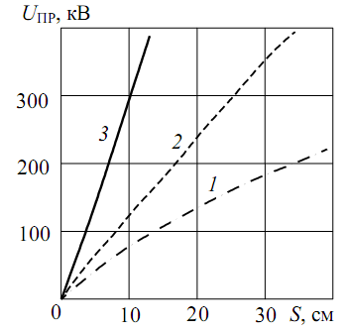
Рис. 1. 11. Залежність пробивної напруги від відстані між електродами стрижень–площина на імпульсній напрузі:
1 – позитивна полярність вістря; 2 – негативна полярність вістря; 3 – однорідне поле .
На змінній напрузі пробої завжди відбуваються на позитивній полярності.
1. 2. 9. Бар'єрний ефект
Істотний вплив об'ємного заряду на розвиток розряду в проміжку з різконерівномірним полем використовується на практиці для збільшення розрядної напруги ізоляційних проміжків.
Таке збільшення досягається розміщенням в проміжку бар'єрів з твердого діелектрика (електрокартон, гетинакс тощо.). При позитивному вістрі позитивні іони осідають на бар'єр і розтікаються по його поверхні тим рівномірніше, чим далі від вістря розташований бар'єр. Це приводить до більш рівномірного розподілу напруженості в проміжку між бар'єром і площиною, рис. 1. 12, а, та до значного збільшення розрядної напруги.
При негативній полярності стрижня електрони, рухаючись від вістря, потрапляють на бар'єр, втрачають швидкість і більшість з них разом з атомами кисню стають негативними іонами. На бар'єрі в цьому випадку з'являється концентрований негативний заряд, що збільшує напруженість поля не тільки між позитивним об'ємним зарядом між вістрям і бар'єром, але й в зовнішньому просторі, рис. 1. 12, б. Тому при негативній полярності вістря збільшення розрядної напруги в проміжку за наявності бар'єру буде незначним. При розташуванні бар'єру в середній частині проміжку розрядна напруга при негативній та позитивній полярностях будуть близькі.
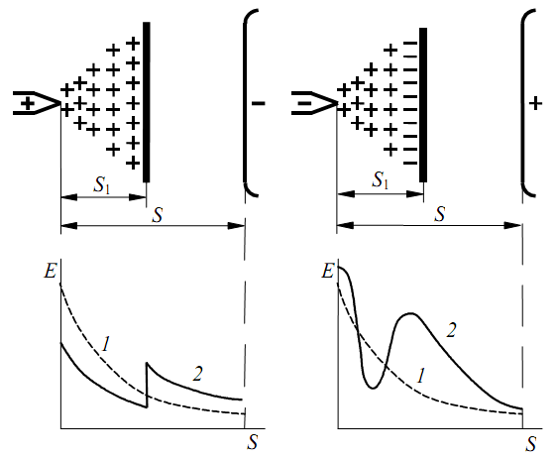
а б
Рис. 1. 12. Розподіл напруженості поля в міжелектродному проміжку за наявності бар'єру: а – позитивна полярність стрижня; б – негативна полярність стрижня; 1 – розподіл напруженості поля без бар'єру; 2 – розподіл напруженості поля з бар'єром.
При розташуванні бар'єру в безпосередній близькості від позитивного вістря роль його зменшується внаслідок різкої нерівномірності розподілу зарядів на бар'єрі. Напруженість поля виявляється достатньою для того, щоб іонізаційні процеси проходили й на іншу сторону бар'єру. Бар'єр, розташований в безпосередній близькості від негативного вістря, не здатний затримувати швидкі електрони з вістря, які проходять крізь бар'єр до площини.
Таким чином, бар'єри в проміжку мають встановлюватися на такій оптимальній відстані від вістря, при якому розрядна напруга максимальна (25–30 % від довжини проміжку між електродами), причому при позитивній полярності вістря розрядна напруга може збільшитися в 2 рази в порівнянні з проміжком такої ж довжини, але без бар'єру, рис. 1. 13.
Бар'єри широко використовуються у високовольтних конструкціях, що працюють як в повітрі, так і в маслі (високовольтні вводи, трансформатори і ін.). На змінній напрузі електрична міцність на позитивній полярності збільшується і наближається до електричної міцності на негативній полярності.

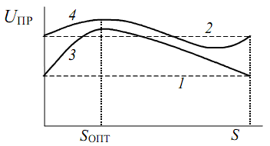
Рис. 1. 13. Вплив бар'єру на пробивну напругу газового проміжку при позитивній (1, 3) і негативній (2, 4) полярностях електродів:
прямі 1 і 2 – пробивна напруга проміжку без бар'єру;
криві 3 і 4 – пробивна напруга проміжку з бар'єром
1. 2. 10. Вольт-секундна характеристика
При короткочасних імпульсах значення розрядної напруги повітряних проміжків залежить від тривалості дії. Якщо до проміжку прикладена напруга, достатня для пробою, то для розвитку й завершення розряду в проміжку необхідно певний час tр, званий часом розряду, рис. 1. 14.

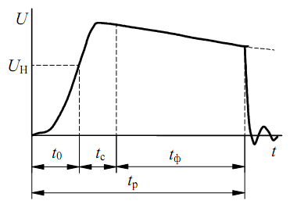
Рис. 1. 14. Часова структура розвитку розряду на імпульсній напрузі
Розвиток самостійного розряду починається з появи в проміжку ефективного початкового електрона, що є випадковою подією. Час очікування ефективного електрона tс схильний до розкиду й тому називається статистичним часом запізнювання розряду. Це перша складова часу розряду. Іншою складовою, що має також статистичний характер, є час формування розряду tф, тобто час від моменту появи початкового електрона до завершення пробою проміжку. Час tс + tф = tз називають часом запізнювання розвитку розряду. При чималій тривалості фронту імпульсу має значення також час t₀, що є часом підйому напруги до значення U_{Н.} Таким чином, в загальному випадку час розряду визначається так:
t р = t₀ + t c + tф. (1. 27)
Складові часу розряду tс і tф залежать від значення напруги на проміжку. При збільшенні напруги підвищується вірогідність того, що електрони, які з'являються в проміжку, стануть ефективними й tс зменшиться. Скорочується також і tф, оскільки при більшій напрузі зростає інтенсивність розрядних процесів і швидкість просування каналу розряду в проміжку. Тому чим вище розрядна напруга, тим менше час розряду.
Залежність максимальної напруги розряду від часу дії імпульсу називають вольт-секундною характеристикою (ВСХ) ізоляції.
Оскільки початок і швидкість розвитку іонізаційних процесів залежать від значення напруги, вольт-секундні характеристики залежать від форми імпульсу. З метою уніфікації випробувань і можливості зіставлення ізоляційних конструкцій встановлений стандартний грозовий імпульс з тривалістю фронту (зростання напруги) τ ф = 1, 2 ± 0, 4 мкс і тривалістю імпульсу τ і = 50±10 мкс. Він позначається так: 1,2/50 мкс, рис. 1. 15.
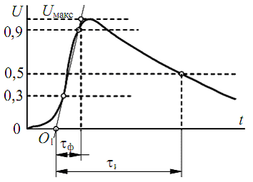
Рис. 1. 15. Визначення параметрів імпульсу напруги.
Для експериментального визначення вольт-секундної характеристики до досліджуваного проміжку прикладаються імпульси стандартної форми. При кожному значенні максимальної напруги імпульсу проводиться серія дослідів. Через статистичний розкид часу розряду вольт-секундна характеристика виходить у вигляді області точок, рис. 1. 16, для якої вказуються середня крива і межі розкиду часу розряду.
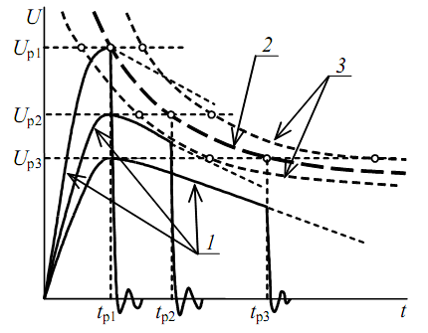
Рис. 1. 16. Побудова вольт-секундної характеристики ізоляції за експериментальними даними (грозові імпульси):
1 – імпульси напруги; 2 – крива середніх значень пробивної напруги; 3 – межі розкиду пробивної напруги
Вигляд вольт-секундної характеристики залежить від ступеня неоднорідності електричного поля в проміжку. Для проміжків з однорідним або слабонеоднорідним полем вольт-секундна характеристика слабо залежить від t р (рис. 1.17, крива 1), і лише при значенні часу розряду близько 1 мкс і менше розрядна напруга збільшується. Зв'язано це з тим, що розряд в таких проміжках формується за досить малий час при напрузі, рівній початковому значенню, і відсутня корона. Відмічені властивості вольт-секундної характеристики дозволяють використовувати проміжок між кульовими електродами, що створюють практично однорідне поле, якщо відстань між електродами менше їх радіусу, як універсальний прилад для вимірювання максимальних значень напруги.
Вольт-секундні характеристики проміжків з різконеоднорідним полем (рис. 1.17, крива 2) мають чималу крутизну, оскільки в таких проміжках час формування розряду сильно залежить від значення прикладеної напруги. Для таких проміжків при грозових імпульсах характерна більша розрядна напруга U_{P}, чим при змінній напрузі промислової частоти 50 Гц.
Відношення
K _{ІМП} = $\frac{U_{P}}{U\text{\sim }}$ (1. 28)
називається коефіцієнтом імпульсу.
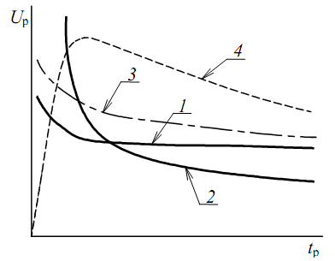
Рис. 1. 17. ВСХ захисних розрядників і ізоляції:
1 – ВСХ вентильного розрядника (однорідне поле);
2 – ВСХ трубчастого розрядника (різконеоднорідне поле);
3 – ВСХ об'єкту, що захищається; 4 – імпульс напруги
Проміжки з однорідним і слабонеоднорідним полями мають коефіцієнт імпульсу K _{ІМП} = 1 практично у всьому діапазоні часів розряду.
Вольт-секундні характеристики широко використовуються для координації ізоляції високовольтного устаткування, тобто для захисту від дії грозових і комутаційних перенапружень. З цією метою паралельно об'єкту, що захищається, включається повітряний розрядник (наприклад, вентильний розрядник) з пологою ВСХ. Надійний захист забезпечуватиметься, якщо ВСХ розрядника (див. рис. 1.17, крива 1) лежить нижче ВСХ устаткування (крива 3), що захищається, у всьому діапазоні часу впливаючої напруги.
1. 2. 11. Коронний розряд
Коронний розряд — це самостійний розряд, при якому ударна іонізація електронами має місце не на всій довжині проміжку, а лише в його частині, у електродів. Коронний розряд може мати лавинну і стримерну форму. Пробій коронуючого проміжку відбувається при напрузі більшій, ніж початкова.
Корона представляє інтерес у зв'язку з втратами енергії при коронуванні ЛЕП. Наприклад, на лініях надвисокої напруги втрати енергії при коронуванні проводів ЛЕП в погану погоду складають понад 100…200 кВт на кілометр лінії. Окрім цього, продукти іонізації повітря руйнівно діють на ізоляцію й металеву арматуру. Коронний розряд також є джерелом акустичного шуму і високочастотного електромагнітного випромінювання (спектр частот 0,154…100 Мгц), яке створює перешкоди радио- і телеприйому.
При коронному розряді відбувається іонізація повітря й у поверхні дроту, утворюється об'ємний заряд того ж знаку, що і полярність напруги на дроті. Під дією сил електричного поля іони, складові об'ємного заряду, рухаються від дроту. Для їх пересування необхідні витрати енергії, які й визначають в основному втрати енергії на корону, оскільки витрати енергії на іонізацію повітря значно менші.
На постійній напрузі розрізняють уніполярну й біполярну корону. Якщо коронує один дріт – уніполярна корона. При уніполярній короні заряди, що генеруються короною, мають той же знак, що й коронуючий дріт, під дією електричного поля спрямовуються до землі, де відбувається їх нейтралізація. При біполярній короні об'ємні заряди проводів різної полярності рухаються назустріч один одному. При зустрічі відбувається рекомбінація іонів різних знаків. Частина іонів проникає в простір поблизу протилежного дроту, що приводить до посилення інтенсивності коронування. Це збільшує втрати на корону.
На змінній напрузі коронний розряд запалюється досягши початкової напруги, рівної напрузі запалення корони Uн при часі t1 (див. рис. 1.18, а). Навколо дроту утворюється зона іонізації, звана чохлом корони (див. рис. 1.18, в). З чохла корони позитивні заряди (як на рис. 1.18, в) виносяться в навколишній простір і утворюють зовнішній об'ємний заряд (ОЗ). Процес коронування продовжується до тих пір, поки напруга не досягне U_{max} при t2.
Не дивлячись на підвищення напруги до U_{макс}, напруженість на дроті залишається постійною й рівною Е_{Н} із-за впливу об'ємного заряду. Потім напруга починає знижуватися. Синхронно знижується і напруженість на дроті, що приводить до згасання корони. Але після згасання корони (після t2) в просторі навколо дроту залишається позитивним зовнішній об'ємний заряд, який ще віддаляється від дроту (див. рис. 1. 18, в).
Відстань, на яку віддаляється об'ємний заряд, залежить від напруги на дроті і складає ~ 40–100 см. Різниця потенціалів між дротом і ОЗ збільшується у міру зменшення напруженості на дроті до часу t3. При t4 (див. рис. 1. 18, а, в), коли напруга досягає U₀, що значно менше Uн, запалюється негативна корона. При цьому негативно заряджені частинки починають рухатися від дроту в зовнішню область, а назустріч (до дроту) рухаються позитивно заряджені частинки із зовнішнього об'ємного заряду. Відбувається рекомбінація заряджених частинок до повної компенсації позитивного зовнішнього ОЗ. Потім накопичується негативний ОЗ в зовнішній області. Все це відбувається за час від t4 до t5 (див. рис. 1. 18, а, в). У момент часу t5 (початок зменшення напруги) негативна корона гасне. Надалі всі ці цикли повторюються й запалення корони на обох полярностях відбувається при U₀.
Між дротом і землею має місце ємність С, яка заряджається й розряджається з частотою змінного струму. При цьому між дротом і землею протікає ємнісний струм i_{C} (див. рис. 1. 18, б):

i_{C} = C $\frac{\text{du}}{\text{dt}}$. (1. 29)
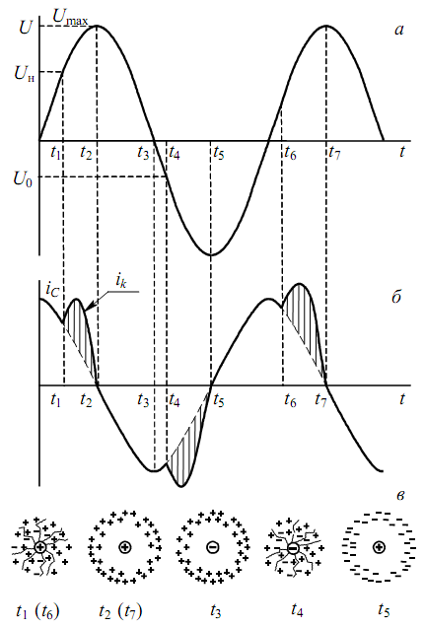
Рис. 1. 18. Розвиток корони при змінній напрузі
Виникнення коронного розряду у момент t1 приводить до появи струму корони i_{k}, який накладається на струм ємності лінії й спотворює синусоїду струму (рис. 1.18, б). Тривалість піків струму корони дорівна тривалості її горіння, тобто від t1 до t2 (або t4–t5, t6–t7).
При змінній напрузі коронування проводів інтенсивніше, ніж при постійній напрузі, й за інших рівних умов втрати енергії на корону істотно більше.
На характеристики коронного розряду – початкова напруга, втрати енергії, радіоперешкоди, шум – значний вплив мають погодні умови. Атмосферні опади різко знижують початкову напругу виникнення корони.
1. 2. 12. Втрати енергії при коронуванні
При проектуванні ЛЕП користуються розрахунковими залежностями втрат енергії при коронуванні.
Поширеною формулою для розрахунку втрат на корону на змінній напрузі є емпірична формула Піка для одиночного дроту
P = $\frac{\text{24},1}{δ}$( f + 25) $\sqrt{\frac{r_{0}}{S}}$ ( U ф − U к) ² 10 ⁻ ⁵, кВт/км фаза, (1.30)
де δ – відносна щільність повітря; f – частота, Гц; r₀ – радіус одиночного дроту, см; S – відстань між проводами, см; U_{Ф} – діючє значення фазної напруги, кВ; Uк – напруга виникнення корони, кВ.
U к = 21, 2 δ ln $\frac{S}{r_{0}}$ m 1 m 2 , кВ, (1.31)
де m1 – коефіцієнт гладкості дроту; m2 – коефіцієнт погоди.
Для ідеально гладкого проводу m1 = 1, для реального витого провідника m1 = 0,85÷0,92 (залежить від конфігурації проводу). Зазвичай приймають m1 х m2 = 0,8 – при поганій погоді.
На лініях електропередачі надвисокої напруги використовують розщеплені дроти у фазах. Для визначення втрат при коронуванні для розщеплених проводів використовують формулу Майра
P к = k n f r₀² Eе (E э − E к) ( 2,3 lg $\frac{\text{1350}E_{E}}{f⋅r_{0}}$ − 1) 10 ⁻⁵, (1.32)
де n – число проводів у фазі; f – частота, Гц; r0 – радіус одиночного проводу, см; Ек – напруженість виникнення корони, кВ/с; Ее – еквівалентна напруженість, кВ/см; k – коефіцієнт погоди.
Е е = $\frac{E_{\text{MAX}}+E_{\text{СР}}}{2}$. (1.33)
Середня напруженість для розщепленого проводу
E cp = $\frac{U_{\text{СР}}}{n⋅r_{0}⋅\text{ln}\frac{S}{r_{E}}}$ .
Максимальна напруженість
Emax = k у E cp,
де
k у = 1+ (n − 1) $\frac{r_{E}}{r_{P}}$;
r е = $\sqrt[n]{n⋅r_{0}⋅r_{P^{n−1}}}$ – еквівалентний радіус одиночного прводу, що має ту ж ємність, що й розщеплена фаза; r p – радіус розщеплювання фази.
Недоліком формули Майра є те, що все різноманіття погодних умов зводиться до двох груп погоди: «гарна» погода (k = 44; Ек = 17 кВ/см) і «погана» погода (k = 31,5; Ек = 11 кВ/см). Для середньої смуги європейської частини втрати на корону для трифазних ЛЕП надвисокої напруги можливо розрахувати за формулою Єгорової – Тиходеєва
P = 2, 4 10⁻ ⁶ Uк² ехр [8, 7 ( $\frac{U_{M}}{U_{K}}$– 0, 53) ] 10⁻⁵ , кВт/км, (1.34)
де Uм – амплітудне значення фазової напруги, кВ.
Для визначення втрат на корону протягом року розраховують втрати енергії для кожної групи погоди, а потім підсумовують їх з урахуванням тривалості групи протягом року:
∑P к = $\sum_{i=1}^{4}{}$Ркi ψi, (1.35)
де ψi – відносна тривалість групи погоди, Ркi – середньорічна потужність втрат за i-ї групи погоди.
Для оцінного підрахунку середньорічних втрат всі погодні умови розбивають на 4 групи: 1) гарна погода; 2) дощ (включаючи мокрий сніг і мряку); 3) сухий сніг; 4) заморозь (включаючи ожеледь і іній). Найбільші втрати в одиницю часу виникають при паморозі.
Усереднена тривалість різних груп погоди для середньої смуги європейської частини наведена в табл. 1. 3.
Таблиця 1. 3
Тривалість груп погоди протягом року
Група погоди | Тривалість групы погоди за рік, год | Тривалість групы погоди, %
Добра погода | 7120 | 81,3
Сухий сніг | 800 | 9,1
Дощ | 500 | 5,7
Наморозь | 340 | 3,9
Сума | 8760 | 100

1. 2. 13. Розряд по поверхні ізоляторів
Розглянемо вплив твердого діелектрика на виникнення й розвиток розряду в повітрі уздовж поверхні ізолятора. У конструкції, рис. 1.19, а, силові лінії електричного поля паралельні поверхні діелектрика й поле однорідно. У конструкції, рис. 1. 19, б, поле неоднорідне і тангенціальна складова напруженості поля на поверхні діелектрика Еτ переважає над нормальною складовою En. У конструкції, рис. 1. 19, в, поле також неоднорідне, але переважає нормальна складова. Перша конструкція порівняно рідко зустрічається в реальних умовах, але зручна при виявленні впливу характеристик діелектрика на виникнення розряду, друга і третя конструкції зустрічаються досить часто (опорні й прохідні ізолятори).
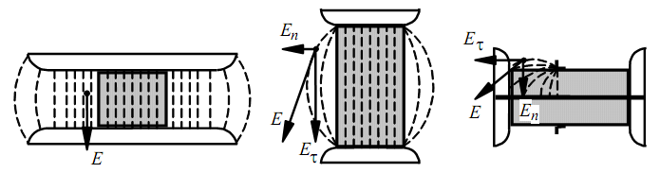
а б в
Рис. 1. 19. Характерні конструкції повітряних проміжків з твердим діелектриком
У ізоляційній конструкції (див. рис. 1.19, а) електрична міцність проміжку з діелектриком менша, ніж міцність чисто повітряного проміжку. Це пов'язано з адсорбцією вологи з навколишнього повітря на поверхні діелектрика, а також з мікрозазорами між твердим діелектриком і електродом. Поверхня всіх тіл у вологому повітрі покрита якнайтоншою плівкою води. Іони, що утворюються в цій плівці під дією електричного поля, переміщаються до електродів. В результаті цього поле поблизу електродів посилюється, а в середині проміжку – послаблюється. Посилення поля біля електродів призводить до зниження електричної міцності проміжку. Це зниження тим більше, чим гігроскопічніший діелектрик.
Наприклад, скло більш гігроскопічне, ніж глазурований фарфор, тому напруга перекриття уздовж поверхні скла нижча, ніж уздовж фарфору.
Зменшення напруги перекриття ізолятора за наявності мікрозазору між діелектриком і електродом або мікротріщини на поверхні діелектрика пов'язане із збільшенням в них напруженості поля унаслідок відмінності діелектричних проникностей повітря і твердого діелектрика. Відомо, що діелектрична проникність твердого діелектрика в 3–4 рази вища за повітря. Збільшення напруженості поля до мікрозазорах приводить до виникнення там іонізаційних процесів, продукти яких – іони й електрони, потрапляючи в основний проміжок, створюють місцеве посилення поля, що приводить до зменшення напруги перекриття.
Для збільшення розрядної напруги проміжку з твердим діелектриком намагаються використовувати малогігроскопічні діелектрики або створювати покриття з малогігроскопічних матеріалів, що захищають діелектрик від контакту з парами води, наприклад, глазурування поверхні фарфору, а також забезпечити надійне, без мікрозазорів, сполучення тіла ізолятора з металевою арматурою, використовуючи цементні ущільнення й еластичні провідні прокладки.
У ізоляційній конструкції (див. рис. 1. 19, б) поле неоднорідне, отже, як і у разі звичайного повітряного проміжку, розрядна напруга менша, ніж в однорідному полі. Вплив гігроскопічності діелектрика й мікрозазорів тут якісно такий, як і в конструкції на рис. 1. 19, а, але послаблений, оскільки електричне поле й без того істотно неоднорідне. При значній неоднорідності поля в цій ізоляційній конструкції, як і в чисто повітряному проміжку, виникає коронний розряд. При цьому утворюються озон і оксиди азоту що впливають на твердий діелектрик.
Найбільшу небезпеку коронний розряд являє для полімерної ізоляції, особливо якщо він має стримерну форму. Температура в каналі стримера досить висока, контактування його з поверхнею діелектрика може приводити до термічного розкладання діелектрика й утворення обвугленого сліду – трека з підвищеною провідністю. Довжина такого трека з часом зростає, що приводить до перекриття ізолятора з незворотною втратою його електричної міцності.
Все наведене справедливо й для конструкції на рис. 1. 19, в. Велика нормальна складова електричного поля сприяє зближенню каналу стримера з поверхнею діелектрика, що підвищує вірогідність його пошкодження. Електрична міцність такої конструкції ще менша, ніж конструкції на рис. 1.19, б. Канали стримерів уздовж поверхні діелектрика, мають значно більшу ємність по відношенню до внутрішнього електроду, чим у конструкції з переважанням тангенціальної складової поля. Тому через стримерні канали проходить порівняно великий струм. При певному значенні напруги струм зростає настільки, що температура стримерних каналів стає достатньою для термічної іонізації. Термічно іонізований канал розряду уздовж діелектрика, на поверхні якого нормальна складова напруженості поля перевищує тангенціальну складову, називають каналом ковзаючого розряду.
Провідність каналу ковзаючого розряду значно більша провідності каналу стримера, тому падіння напруги в каналі ковзаючого розряду менше, а на неперекритій частині проміжку – більше, ніж в каналах стримера. Збільшення напруги на неперекритій частині проміжку призводить до подовження каналу ковзаючого розряду й повного перекриття проміжку при меншому значенні напруги між електродами.
Довжина каналу ковзаючого розряду залежить від його провідності, а отже, від значення струму в ньому. У свою чергу, струм залежить від напруги між електродами, зміни напруги й ємності каналу стримера щодо протилежного електроду. Вплив цих параметрів відображений в емпіричній формулі Теплера, згідно якої довжина каналу ковзаючого розряду складає
l ск = χ_{l} С² U⁵⋅$\sqrt[4]{\frac{\text{dU}}{\text{dt}}}$, (1. 36)
де χ₁ – коефіцієнт, визначуваний досвідним шляхом; С – питома поверхнева ємність діелектрика, по якій розвивається розряд до протилежного електроду; U – прикладена напруга.
З формули (1. 36), при підстановці замість lск відстані між електродами по поверхні діелектрика L, можливо визначити значення напруги U_{P}, необхідної для перекриття ізолятора. Якщо ж прийняти
C = $\frac{ε⋅ε_{0}⋅S}{d}$ ,
де d – товщина діелектрика, а площа S прийнята рівною 1 см², і вважати значення dU/dt постійним, що в першому наближенні відповідає постійності частоти прикладеної напруги, з формули (1. 36) отримаємо вираз формули Теплера для знаходження розрядної напруги
U_{P} = χ L ^{0,2} $(\frac{d}{ε⋅ε_{0}})^{0,4}$, (1. 37)
З формули Теплера виходить, що зростання довжини ізолятора дає відносно мале підвищення розрядної напруги. Тому для збільшення розрядної напруги прохідних ізоляторів зменшують питому поверхневу ємність шляхом збільшення діаметру ізолятора у фланця, з якого можливо очікувати розвитку розряду. Використовується також нанесення у фланця напівпровідного покриття, що сприяє вирівнюванню розподілу напруги по поверхні ізолятора і приводить до збільшення розрядної напруги.
При постійній напрузі питома поверхнева ємність практично не впливає на розвиток розряду і значення розрядної напруги виявляється близьким до розрядної напруги повітряного проміжку.
1. 2. 14. Розряд уздовж забрудненої поверхні
В умовах експлуатації поверхні ізоляторів завжди забруднюються. Як правило, сухі забруднення мають високий опір і напругу, що не впливає на розподіл по поверхні ізолятора, не знижують помітно його розрядної напруги. Зволоження шаруючих забруднень дощем, мжичикою, або росою приводить до зменшення їх опору, зміні розподілу напруги по поверхні ізолятора та в результаті – до зниження його розрядної напруги.
Механізми перекриття ізолятора під дощем і при забрудненій й зволоженій поверхні схожі. Розглянемо розвиток розряду у разі, коли поверхня ізолятора забруднена й зволожена.
Під дією прикладеної до ізолятора напруги по зволоженому шару забруднення проходить струм витоку, що нагріває його. Оскільки забруднення розподілене по поверхні ізолятора нерівномірно і щільність струму витоку неоднакова на окремих ділянках ізолятора із-за складної конфігурації його поверхні, нагрівання шаруючих забруднень відбувається також нерівномірно. На тих ділянках ізолятора, де щільність струму найбільша, відбувається інтенсивне випаровування води й утворюються підсушені ділянки з підвищеним опором.
Розподіл напруги по поверхні ізолятора змінюється. Майже вся напруга, що впливає на ізоляцію, за другим законом Кірхгофа, виявляється прикладеною до підсушених ділянок. В результаті цього підсушені ділянки перекриваються іскровими каналами, названими частковими перемежаючими дугами. Опір іскрового каналу менше опору підсушеної ділянки поверхні ізолятора, тому струм витоку зростає. Зростання струму витоку приводить до подальшого підсушування шаруючого забруднення, а отже й до збільшення його опору.
Інтенсивне підсушування поверхні ізолятора у кінців дуг приводить до їх подовження. Підсушування всієї поверхні веде до зниження струму витоку, а збільшення довжини часткових дуг – до його зростання. Якщо результатом такого процесу буде зменшення струму витоку, то дуги згаснуть, якщо ж струм витоку буде зростати, то часткові дуги подовжуватимуться й перекриють весь ізолятор. Оскільки параметри часткової дуги й кількість одночасних дуг на поверхні ізолятора, випадкові, то й перекриття також є випадковою подією, що характеризується певною вірогідністю. Вірогідність перекриття ізолятора підвищується зі збільшенням впливаючої напруги, оскільки при цьому зростає струм витоку, що сприяє подовженню часткових дуг до повного перекриття ізолятора. З наведеної картини розвитку розряду виходить, що розрядна напруга ізоляторів буде тим вище, чим менше струм витоку:
I_{В} = $\frac{U}{R_{В}}$ , (1. 38)
де I_{В} – струм витоку по ізолятору; R_{В} – опір витоку по поверхні ізолятора.
Якщо шар забруднення має товщину ∆ з питомим об'ємним опором ρ, то для циліндрового гладкого ізолятора діаметром D опір витоку
R_{В} = $\frac{ρ⋅L_{В}}{π⋅Δ⋅D}$, (1. 39)
де L_{В} – довжина шляху витоку.
З формул (1. 38) і (1. 39) виходить, що
I_{В} = $\frac{π⋅U⋅Δ⋅D}{ρ⋅L_{В}}$ .
Отже, розрядна напруга ізолятора зростатиме зі збільшенням довжини шляху витоку і зменшенням діаметру ізолятора:
U р = $\frac{l_{В}⋅ρ⋅L_{В}}{π⋅Δ⋅D}$ .
Оскільки процеси підсушування поверхні ізолятора відносно повільні, то при короткочасних перенапруженнях вони не встигають розвинутися й напруга перекриття буває вищою, ніж при тривалій дії напруги.
Вологорозрядна напруга ізолятора залежить від характеристик шаруючих забрудненнь, їх кількості й складу, а також від інтенсивності та виду зволоження. Велика різноманітність видів забруднення, що зустрічаються в умовах експлуатації, не дозволяє обрати якесь єдине універсальне забруднення, яке можливо було б наносити на поверхню ізоляторів при визначенні вологорозрядної напруги. Найвіріше розрядна напруга в реальних умовах забруднення й зволоження може бути визначена з досвіду експлуатації.

1. 3. Електрофізичні процеси в рідких діелектриках
Електрофізичні процеси в рідких діелектриках поряд з загальними закономірностями мають виражені особливості, в порівнянні з газоподібними, що обумовлено їх властивостями.
1. 3. 1. Пробій рідких діелектриків
Рідкі діелектрики, маючи значно вищу електричну міцність порівнянно з газами, знайшли досить широке застосування в якості високовольтної ізоляції в різноманітних пристроях: трансформаторах, кабелях, лініях передачь, конденсаторах, вимикачах, розрядниках і т.д.
Рідкі діелектрики можливо класифікувати за їх природою на наступні групи:
1) вуглеводні мінеральні – продукти перегону нафти й кам'яного вугілля (трансформаторне, конденсаторне й ін. масла);
2) вуглеводні рослинні (касторове, льняне й ін. масла);
3) хлоровані вуглеводні ароматичного ряду (хлордифеніл, совтол);
4) кремнійорганічні з'єднання.
Окрім цього, рідкі діелектрики можуть бути полярними й неполярними. У зв'язку з цим у них істотно змінюються властивості, які наведені в табл. 1. 4.
Таблиця 1. 4
Основні властивості рідких діелектриків
Вид діелектрика | ρ, Ом см | ε | tg δ
Неполярні | ≥ 10¹⁸ | 1, 8 – 2, 5 | ≈ 0,001
Слабополярні | ≈ 10¹¹ – 10¹² | > 2, 5 | ≈ 0, 01
Сильнополярні | ≈ 10⁷ – 10⁸ | > 5 | ≈ 0, 1

У промисловості переважно мають справу з технічно чистими рідкими діелектриками, у яких вплив сторонніх домішок обмежений зазначеною мінімальною концентрацією. В зв'язку з цим в теоріях пробою технічно чистих рідин розглядають вплив сторонніх домішок, що неминуче з'являються в умовах експлуатації. Найважливіші сторонні домішки в рідких діелектриках:
а) вода;
б) гази;
в) волокна целюлози;
г) вуглець;
д) продукти розкладання використовуваного рідкого діелектрика.
В порівнянні з повітрям (газом), пробивна напруга масла має досить великий розкид. Відхилення від середнього складає 50 % і більш, а середньоквадратичне відхилення – 10...15 %.
Визначення електричної міцності масла U_{ПР} по ГОСТ 6581-75 здійснюється в стандартному пробійнику на змінній напрузі.
На пробій рідких діелектриків істотний вплив мають безліч чинників, що можуть як знижувати пробивну напругу (забруднення, зволоження й ін.), так і збільшувати його (очищення, тиск, бар'єри і т. д.). Основні чинники, змінюючі U_{ПР}:
1) забруднення й зволоження (збільшення забрудненості масла знижує U_{ПР}, нікчемна кількість вологи (< 0,03 %) різко знижує U_{ПР});
2) в'язкість (зменшення в'язкості зменшує U_{ПР});
3) температура (із збільшенням температури U_{ПР} зменшується; на імпульсній напрузі вплив незначний; для технічно чистого масла залежність U_{ПР} = f (T° C) має складний характер);
4) тиск (для технічно чистого масла збільшення тиску приводить до збільшення U_{ПР}, оскільки збільшується тиск в газових бульбашках);
5) наявність бар'єрів (бар'єри можуть істотно підвищити U_{ПР}), особливо в різконеоднорідному полі;
6) час дії напруги (із збільшенням часу дії напруги U_{ПР} зменшується; чим чистіше діелектрик, тим менше цей вплив; на імпульсній напрузі коефіцієнт імпульсу у декілька разів більше, ніж для газових діелектриків);
7) форма, площа електродів і відстань між ними (форма електродів створює поля різного ступеня неоднорідності при S = const; чим більше коефіцієнт неоднорідності, тим нижче U_{ПР}; із збільшенням площі електродів U_{ПР} зменшується; збільшення відстані збільшує U_{ПР});
8) полярність електродів при несиметричній їх формі (при негативній полярності пробивна напруга більша, ніж при позитивній; цей ефект тим більше, чим полярніший діелектрик).
Пробій рідких діелектриків – явище досить складне, що пояснюється хімічним складом рідких діелектриків і багатьма чинниками, що впливають на розвиток пробою (забруднення, форма, розміри й матеріал електродів, температура, тиск і ін.) Для добре очищених рідин величина електричної міцності досягає 1000 кВ/см.
1. 3. 2. Вплив вологи й мікродомішок
Волога в маслі може знаходитися в трьох станах: у молекулярнорозчиненому вигляді, у вигляді емульсії (дрібні кульки води розміром 2...10 мкм) та у вигляді водяного відстою на дні бака. Розчинність води в рідких діелектриках залежить від температури. Наприклад, в мінеральному маслі при 20 °С може розчинятися ~ 40·10^{–6} води за об'ємом, а при 80 °С ~ 400·10^{–6} .
Наявність вологи в обох станах позначається на електричній міцності масла, особливо у присутності волокон, причому найсильніше впливає саме емульгована волога. Унаслідок великої діелектричної проникності (для води ε = 80, для волокон целюлози ε = 6,4) частинки вологи й волокна втягуються в область найбільшої напруженості електричного поля, поляризуються й витягуються уздовж силових ліній поля. Це приводить до утворення «містків», які збільшують локальну щільність струму, а також до нагріву, вагомого збільшення місцевої напруженості поля в місцях розриву містків, унаслідок чого починаються місцеві іонізаційні процеси й може відбутися пробій всього міжелектродного проміжку.
Залежність пробивної напруженості трансформаторного масла від вмісту вологи C_{H2O} (мільйонні долі вологи в одиниці об'єму масла), рис. 1. 20, показує, що наявність 40–50 мільйонних доль вологи зменшує електричну міцність масла приблизно в 10 разів.
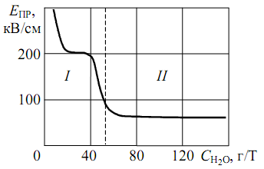
Зниження електричної міцності в області малих концентрацій викликане впливом розчиненої вологи, а в області великих концентрацій – емульгованої вологи.

Рис. 1. 20. Залежність електричної міцності трансформаторного масла від вмісту вологи, C_{H2O} (грам/тонна):
I – зона розчинності вологи, II – емульгована волога
Наявність вологи й волокон слабо позначається на міцності рідких діелектриків при коротких імпульсах напруги (одиниці-десятки мікросекунд), оскільки частинки домішок не встигають переміститися на значну відстань і вплинути на розвиток розряду в рідині.
Загальна кількість води, яка може знаходитися в маслі в молекулярно-розчиненому й емульсивному вигляді, обмежена. При вмісті води більше 0,02 % волога випадає у вигляді відстою на дно. Хоча сам відстій і не впливає на електричну міцність, його поява свідчить про істотне погіршення ізоляційних властивостей масел.
Особливо різке зменшення розрядної напруги відбувається за наявності в маслі гігроскопічних забруднень у вигляді волокон паперу, картону, пряжі, провідних містків, що значно полегшують розвиток розрядів. Ці забруднення проникають в масло в процесі експлуатації з елементів твердої ізоляції, що знаходяться в маслі.
1. 3. 3. Вплив тиску
Пробивна напруга як технічних, так і очищених рідких діелектриків при промисловій частоті 50 Гц відчутно залежить від тиску. Це пов'язано з наявністю й утворенням в рідині при високій напрузі бульбашок газу, що є витоками розвитку пробою. А електрична міцність газу відчутно залежить від тиску згідно закону Пашена.
На рис. 1. 21 представлені залежності пробивної напруги трансформаторного масла від тиску нижче атмосферного. При зниженому тиску з масла починають виділятися розчинені в ньому гази й його міцність різко спадає (див. рис. 1. 21, крива 1).
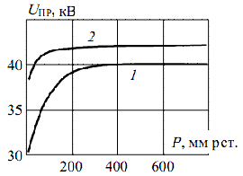
Рис. 1. 21. Залежність пробивної напруги трансформаторного масла від тиску:
1 – недегазоване масло; 2 – дегазоване масло
Видно, що залежність пробивної напруги від тиску помітно збільшується з підвищенням ступеня очищення масла (див. рис. 1.21, крива 2), що вказує на великий вплив газоподібних домішок.
При тиску вище атмосферного, рис. 1.22, електрична міцність масла збільшується, що також свідчить про наявність газу в маслі і його впливі на електричну міцність масла.
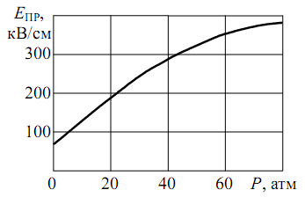
Рис. 1. 22. Залежність пробивної напруги парафінового масла від тиску (50 Гц)
При імпульсних діях тиск менше позначається на електричній міцності рідких діелектриків.
1. 3. 4. Вплив температури
Електрична міцність рідких діелектриків в сильному ступені залежить від їх чистоти. Для чистих сухих рідин значний вплив температури спостерігається в області інтенсивного випаровування і кипіння, рис. 1. 23, крива 1.

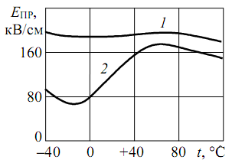
Рис. 1. 23. Залежність електричної міцності трансформаторного масла від температури:
1 – сухе масло; 2 – технічне масло з домішкою вологи
Для технічно чистих рідин з домішкою вологи залежність електричної міцності від температури достатньо складна. З рис. 1. 23 (крива 2) видно, що має місце мінімум і максимум електричної міцності. Зниження температури від точки максимуму приводить до зменшення E_{ПР} до мінімуму, що пов'язане з переходом розчиненої вологи в эмульгований стан. Подальше пониження температури (менше 0 °С) викликає замерзання крапельок води і, як наслідок, підвищення E_{ПР}. У льоду діелектрична постійна ε_{Л} приблизно рівна діелектричної постійної масла ε_{М} (ε_{Л} ≈ ε_{М}), що зменшує вплив вологи на електричну міцність масла.
Зменшення електричної міцності для сухого і технічного масел при температурі вище +80 °С (див. рис. 1. 23) обумовлено інтенсивним випаровуванням і кипінням рідини.
1. 3. 5. Вплив часу дії напруги
Електрична міцність рідких діелектриків істотно залежить від тривалості дії напруги τ. Чим більше домішок в рідині, особливо вологи й волокон, тим сильніше ця залежність, рис. 1.24.
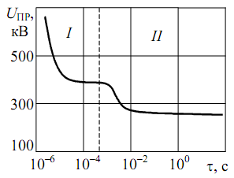
Рис. 1. 24. Залежність пробивної напруги від часу дії для трансформаторного масла. Електроди вістря–площина; відстань між електродами 20 см; позитивна полярність напруги
Експериментальні результати по пробою рідких діелектриків показують наявність, як мінімум, двох областей, зв'язаних з часом дії напруги, рис. 1. 24, поява яких пояснюється різними механізмами пробою. При дії імпульсів напруги з тривалістю τ < 10^{–4} с (див. рис. 1.24, область I) вплив домішок значно ослаблений, тобто вони не встигають переміститися на помітні відстані. Початкова стадія розряду в рідині виникає при напруженостях 100 кВ/см. В цьому випадку починають виявлятися процеси електронної емісії. Можливі процеси авто- і термоелектронної емісії з катода, а також процеси автоіонізації рідини у анода. Всі перераховані явища можуть брати участь в ініціації розряду.
Утворення газових бульбашок у електроду може мати місце як за рахунок розкладання вуглеводнів рідкого діелектрика, так і за рахунок скипання рідини під впливом виділеної енергії в локальних зонах електроду (теплова теорія пробою). У газових бульбашках розвивається ударна іонізація, утворюється кистьовий стримерний канал, який розвивається до протилежного електроду.
Різке збільшення електричної міцності при τ < 10^{–5} с пов'язано із запізнюванням розвитку розряду, коли час дії напруги стає сумірним з часом формування розряду. Збільшення часу дії напруги τ > 10^{–3} с призводить до швидкого зниження U_{ПР} унаслідок впливу вологи і волокон, а також утворення газових бульбашок. При подальшому збільшенні часу дії напруги вирішальний вплив на зниження U_{ПР} надають теплові процеси.
При тривалій дії напруги (див. рис. 1. 24, область II) присутність вологи, газу, забруднень в рідкому діелектрику сильно знижує його електричну міцність, причому найбільш небезпечним є емульгований стан вологи. Пробій наступає унаслідок утворення ланцюжків з дрібних поляризованих частинок включень, які витягуються уздовж силових ліній. Ці ланцюжки утворюють провідний канал, по якому протікає струм, що розігріває воду й прилеглу до каналу рідину до кипіння. Пробій рідини відбувається по утвореному газовому каналу.
1. 3. 6. Вплив геометрії електродів та полярності
Геометрична форма електродів створює поля різного ступеня неоднорідності, чим більше коефіцієнт неоднорідності, тим нижче пробивна напруга. Навіть незначне збільшення радіусу кривизни електродів в різконеоднорідних полях дає істотніше збільшення U_{ПР} в порівнянні з повітрям. Збільшення відстані між електродами S приводить до збільшення пробивної напруги, рис. 1. 25.
На величину пробивної напруги при незмінному S має вплив площа електродів і об'єм рідини між електродами: збільшення площі електродів і об'єму рідини викликає зниження U_{ПР}. Стан поверхні електродів також має вплив на електричну міцність Е_{ПР} рідких діелектриків. Забруднення, окислення і погана поліровка поверхні електродів знижують Е_{ПР}. У міру збільшення відстані між електродами вплив матеріалу електродів зменшується й при відстані декілька міліметрів практично зникає. Вплив матеріалу електродів на Е_{ПР} рідких діелектриків здійснюється через емісію електронів з катода.

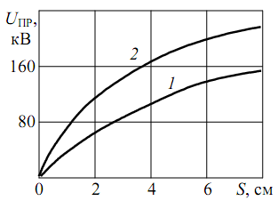
Рис. 1. 25. Залежність пробивної напруги від відстані між електродами і полярності для трансформаторного масла (електроди вістря–площина; напруга постійна):
1 – позитивна полярність вістря; 2 – негативна полярність вістря.
Як випливає з рис. 1.25, пробивна напруга залежить від полярності електроду-вістря при несиметричній системі електродів. Найяскравіше ця залежність виявляється для полярних рідин.
Наприклад, для води U_{ПР} при негативній полярності вістря збільшується в 2,0–2,5 разу в порівнянні з позитивною полярністю.
1. 3. 7. Бар'єрний ефект
Бар'єри з твердого ізоляційного матеріалу, що встановлюються в маслі між електродами, досить широко застосовуються для підвищення електричної міцності масляної ізоляції.
За наявності бар'єрів електрична міцність розрядного проміжку значно зростає. Це обумовлюється двома чинниками. Бар'єр непроникний для іонів рідини. Тому іони, рухаючись від одного електроду до іншого, осідають на бар'єрі, «розтікаються» по його поверхні й заряджають її. Завдяки цьому електричне поле в проміжку стає більш рівномірним, що приводить до збільшення розрядної напруги. Окрім цього, бар'єр ускладнює утворення суцільних провідних містків з волокнистих речовин, що знаходяться в маслі. Дія бар'єрів ефективніша в нерівномірних полях. При короткочасних імпульсних діях напруги бар'єри менш ефективні, чим на постійній та змінній напрузі.
На рис. 1. 26 представлена відносна зміна пробивної напруги U_{б} /U_{ПР} (U_{ПР} – пробивна напруга чисто масляного проміжку, а U_{б} – пробивна напруга того ж проміжку з бар'єром) залежно від розташування бар'єру S_{б}/S (S – відстань між електродами, вона постійна, а S_{б} – відстань від вістря до бар'єру) в масляному проміжку, утвореному електродами вістря–площина при дії змінної напруги з частотою 50 Гц.
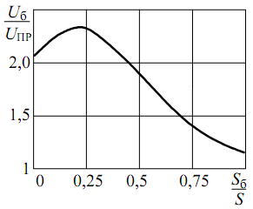
Рис. 1. 26. Вплив бар'єру на пробивну напругу масляного проміжку: електроди вістря–площина; напруга 50 Гц, S = 75 мм
Бар'єр – плоский електрокартон завтовшки 5 мм. Відстань до бар'єру вимірюється від вістря. У даній системі координат пробивна напруга масляного проміжку без бар'єру дорівна 1. Наявність бар'єру приводить до збільшення пробивної напруги. Максимальний ефект відповідає відстані до бар'єру Sб ≈ 0,25 S, що добре корелює з аналогічним ефектом для газу.
Маслобарьерна ізоляція широко застосовується у високовольтній техніці при виготовленні трансформаторів, вводів, реакторів і т. п.
1. 4. Електрофізичні процеси в твердих діелектриках
Тверді діелектрики мають істотно більшу щільність в порівнянні з рідкими й тим більше – газоподібними. Цим багато в чому визначаються їх вищі діелектричні властивості і особливості практичного застосування.
1. 4. 1. Пробій твердої ізоляції
Електрична міцність твердої ізоляції вища, ніж газоподібної й рідкої:
U пр тв > U пр р > U пр г
При цьому електрична міцність твердої ізоляції залежить:
1) від форми електричного поля;
2) виду напруги й полярності;
3) часу дії напруги;
4) однорідності діелектрика;
5) електрофізичних характеристик (полярний-неполярный, tg δ, ε, γ і ін.);
6) температури.
Розрізняють три види пробою твердого діелектрика:
1) електричний – Е~10²–10³ кВ/мм;
2) тепловий – Е~10–10² кВ/мм;
3) старіння – Е~10 кВ/мм і менш.
Тверда ізоляція включає всі види твердих діелектриків – від плівок до товстої монолітної.
У табл. 1. 5 наведені деякі електричні характеристики твердої ізоляції, важливі в процесі її експлуатації. Електрична міцність Е_{ПР} визначалася на змінній напрузі при швидкості підйому напруги 1, 2 кВ/с.

Таблиця 1. 5
Характеристики ізоляції
Електричні | Механічні | Теплові | Хімічні | Інші
U_{ПР} | σ _{РОЗ} | Т_{КИП} | Стабільність | Питома вага
U_{ПЕР} | σ _{СТ} | Т_{ПЛ} | Розчинність | Абсорбція вологи
U_{РОБ} | σ _{ЗГ} | Т_{ТВ} | Активність (дія  на інші  диелектрики) | Дія опромінення
U_{С Р} | твердість | теплопровідність | Активність (дія  на інші  диелектрики) | Дія опромінення
ρ_{V}, ρ_{S} | гибкість | теплоємність | Активність (дія  на інші  диелектрики) | Біологічні впливи
tg δ | еластичність | Теплове розширення | Активність (дія  на інші  диелектрики) | Біологічні впливи
t = f(E, f) |  | Теплове розширення | Активність (дія  на інші  диелектрики) | Другі

Найбільш вагомий вплив на електричну міцність твердої ізоляції мають час дії напруги, температура, товщина. Залежність пробивної напруги від часу дії напруги називається вольт-часовою характеристикою. Вона приведена на рис. 1. 27.
На кривій виділяють чотири області. Області I і II відповідають електричному пробою. Час прикладання напруги t < 0, 1 с. Різке зростання пробивної напруги в області I обумовлене запізнюванням розвитку розряду щодо часу прикладання напруги. Область III характеризується різким спадом пробивної напруги, що свідчить про переважаючу роль теплових процесів. Область IV – повільне зниження пробивної напруги із збільшенням часу її дії; пов'язано з повільними процесами старіння, деградації твердої ізоляції.
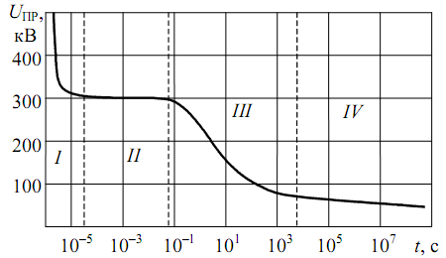
Рис. 1. 27. Вольт-секундна характеристика твердої ізоляції:
I – електричний пробій, запізнювання розвитку каналу розряду;
II – електричний пробій, t < 0,1 с, не залежить від температури;
III – тепловою пробою, t > 0,1 с, різке зниження Uпр в часі;
IV – старіння, Uпр мало змінюється, а час до пробою зростає значно.
Електрична міцність Е_{ПР} твердої ізоляції зростає із зменшенням її товщини і особливо швидко – в області мікронної товщини. Цей ефект використовують в ізоляції конденсаторів, кабелів, вводів і ін. Вплив температури наочно ілюструється рис. 1. 28, де приведена залежність електричної міцності фарфору від температури. Видно, що до температури ~ +75 °C пробивна напруженість фарфору E_{ПР} практично не змінюється (область А). Подальше збільшення температури приводить до різкого зменшення Е_{ПР} (область Б).
Розвиток теплового пробою в твердому діелектрику у загальних рисах моливо представити у вигляді наступної послідовності процесів:
Uд → Iд→ Tд ↑ → γ↑ й tg δ ↑ → Iд ↑ → Tд ↑ і т. д.,
де Uд – напруга, прикладена до ізоляції; Iд – струм через ізоляцію; Tд – температура ізоляції; γ – провідність ізоляції; tg δ – діелектричні втрати в ізоляції.

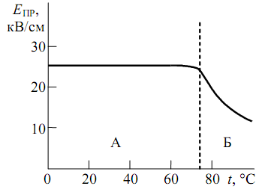
Рис. 1. 28. Залежність пробивної напруги від температури для форфору (напруга 50 Гц)
Сутність теплового пробою ізоляції можна представити у вигляді рис. 1. 29, де Q1 – тепло, виділене в ізоляції за рахунок втрат джоулевих і діелектричних, Q2 – тепло, що відводиться від ізоляції в навколишнє середовище. Виділене тепло визначається як
Q₁ = ω ·C· tg δ· U², (1. 40)
а тепло, що відводиться, – як
Q₂ = k· S· (T–T₀), (1. 41)
де ω – кутова частота;
С – емність виробів;
tg δ – діелектричні втрати в ізоляції;
k – коефіцієнт теплопередачі;
S – площа поверхні ізоляції;
Т₀ – температура навколишнього середовища;
Т – температура усередині діелектрика.
Зміна прикладеної напруги до ізоляції приводить до зміни втрат в ній. На рис. 1. 29: Q₁(U₁), Q₁(U₂), Q₁(U₃) – тепло, виділене при U₁ < U₂ < U₃, а Q₁ – тепло, відведене від ізоляції.

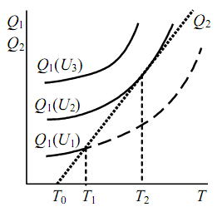
Рис. 1. 29. Зміна виділеного Q₁ і Q₂ відведеного тепла в ізоляції при різних U.
Для U₁ при T₁ + ∆T → Q₂ > Q₁ – нагріву немає.
Для U₂ при T ₂ + ∆T → Q₂ < Q₁ – тепловий пробій.
Для U₃ – завжди тепловий пробій.
Т₂ – точка теплової рівноваги. Робоча температура Троб < T₂.
1. 4. 2. Часткові розряди
Під дією високої напруженості електричного поля в ізоляції в місцях із послабленою електричною міцністю виникають часткові розряди (ЧР), які є пробоєм газових включень, локальними пробоями малих об'ємів твердого діелектрика тощо.
Умови виникнення ЧР визначаються конфігурацією електричного поля ізоляційної конструкції та електричними характеристиками даної області ізоляції.
ЧР зазвичай не приводять одразу до наскрізного пробою діелектрика, проте викликають місцеве руйнування ізоляції, а при тривалому існуванні можуть привести й до пробою.
Виникнення ЧР завжди свідчить про місцеву неоднорідність діелектрика. У зв'язку з цим реєстрація характеристик ЧР дозволяє оцінювати якість виготовлення ізоляції й виявляти місцеві дефекти.
Характеристики ЧР досить добре корелюють з розмірами й кількістю дефектів, тобто дозволяють судити про ступінь дефектності ізоляційної конструкції.
Вивчення характеристик ЧР залежно від різних робочих умов є питанням першорядної ваги для кабелів, конденсаторів, трансформаторів і інших пристроїв – там, де використовується шарувата ізоляція при змінній, постійній, пульсуючій та імпульсній напрузі.
При розгляді механізму виникнення ЧР скористаємося еквівалентною схемою заміщення діелектрика із загальною ємністю С_{Е}, (рис. 1.30).

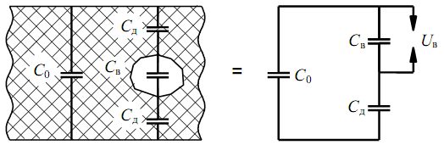
Рис. 1. 30. Схема заміщення твердого діелектрика:
С₀ – ємність бездефектної ізоляції; Св – ємність повітряного включення; Сд – ємність діелектрика послідовно з включенням; Uв – напруга пробою повітряного включення
C_{Е} = С₀ + $\frac{C_{В}⋅C_{Д}}{C_{В}+C_{Д}}$ . (1. 42)
ЧР виникають тоді, коли напруга на включенні досягає пробивного значення U_{ПР} – напруга запалення розряду включення. Напруженість електричного поля у включенні Е_{В} з напруженістю в решті частини діелектрика:
E_{В} = E_{Д} $\frac{ε_{Д}}{ε_{В}}$ , (1. 43)
де E д – напруженість електричного поля в діелектриці; ε д – відносна діелектрична проникність діелектрика; ε в – відносна діелектрична проникність включення.
Виходячи з виразу (1. 43), напруженість електричного поля в газовому включенні, як і в будь-якому іншому, де ε в < ε д, завжди вища, ніж в решті діелектрика.
Епюри напруги на включенні в процесі додатку змінної напруги приведені на рис. 1. 31.
При розмірах включення десятки мікрометрів і тиску, близькому до атмосферного, пробивна напруга лежить поблизу мінімуму кривої Пашена, слабо змінюється із зміною розмірів включення і складає 250...300 В.
Найбільшу небезпеку ЧР представляють на змінній або імпульсній напрузі.

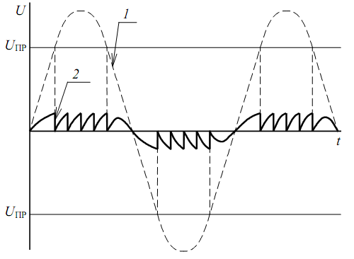
Рис. 1. 31. Епюри напруги на повітряному включенні в твердому діелектриці: 1 – напруга на зразку; 2 – напруга на включенні;
Uпр – напруга пробою повітряного включення
Руйнуюча дія ЧР на діелектрики обумовлена наступними чинниками, що виникають при пробої включення:
1 – дією ударних хвиль;
2 – тепловою дією;
3 – бомбардуванням зарядженими частинками;
4 – дією хімічно активними продуктами розряду (озон, оксиди азоту);
5 – дією випромінювання;
6 – розвитком деревовидних паростків-дендритів.
Залежно від величини заряду qЧР, вимірюваного при ЧР, можлива класифікація ЧР по qЧР:
1. При перевищенні деякого порогу напруги в ізоляції виникають ЧР з інтенсивністю qЧР = 10^{–12}–10^{–11} Кл. Такі ЧР не викликають швидкого руйнування ізоляції і у багатьох випадках можуть бути допустимі. Такі розряди називають початковими.
2. Подальше зростання напруги або збільшення розмірів включень в процесі тривалої роботи ізоляції приводить до стрімкого зростання інтенсивності ЧР, причому перш за все зростає qЧР до величини qЧР =10^{–10} –10^{–8} Кл. Їх виникнення різко скорочує термін служби ізоляції, і вони не мають допускатися за робочих умов. Такі розряди називають критичними.
На постійній напрузі інтервал між ЧР у включенні складає секунди – десятки секунд, що на декілька порядків більше, ніж на змінній напрузі промислової частоти. Це дозволяє збільшити робочі напруженості електроізоляційних конструкцій постійної напруги в порівнянні із змінним.
Розвиток ЧР на імпульсній напрузі принципово не відрізняється від змінної напруги. Часто основною причиною пробою ізоляції при багатократній дії імпульсної напруги є ЧР.
Питання до самостійного контролю
1. 1. Класифікація конфігурації електричних полів.
1. 2. Пояснити процес утворення лавини електронів.
1. 3. У чому полягає суть ударної іонізації.
1. 4. У чому полягає суть фотоіонізації.
1. 5. Дайте визначення несамостійного і самостійного розрядів.
1. 6. Математичний вираз умови самостійності розряду в газах.
1. 7. Математичне й графічне представлення закону Пашена.
1. 8. Поправка на відносну щільність повітря: сенс і математичний вираз.
1.9. Дія ефекту полярності при пробої газу.
1.10. Бар'єрний ефект в газі при позитивній полярності вістря.
1.11. Бар'єрний ефект в газі при негативній полярності вістря.
1.12. Процес розряду по поверхні з тангенціальною складовою поля.
1.13. Процес розряду по поверхні нормальною складовою поля.
1.14. Процес коронування на змінній напрузі.
1.15. Вольт-секундні характеристики ізоляції й їх призначення.
1.16. Пояснити структуру розвитку розряду в часі.
1.17. Як відбувається пробій рідких діелектриків?
1.18. Як відбувається пробій твердої ізоляції?
1. 19. Механізми та впливи часткових розрядів.
1. 20. Дія ЧР на ізоляцію.
1. 21. Особливості ЧР на змінному струмі.

2. БУДОВА ВИСОКОВОЛЬТНОЇ ІЗОЛЯЦІЇ ОБЛАДНАННЯ
Високовольтна ізоляція поділяється на внутрішню й зовнішню. Зовнішня знаходиться у контакті з атмосферою, внутрішня – усередині захищеного об'єму. Розрізняється також ізоляція для зовнішньої й внутрішньої установки. Зовнішня використовується поза приміщеннями, в атмосфепних умовах, внутрішня – відокремлена від зовнішніх дій.
Розрізняють короткочасну пробивну напругу U_{ПР} і тривале U_{РОБ}. На ізоляцію впливають грозові і комутаційні імпульси, випробувальна напруга, а U_{РОБ} повинне впливати тривалий час (20–30 років) без пробоїв.
При тривалій дії U_{РОБ} відбувається старіння ізоляції.
Причини старіння:
1) електричні – часткові розряди, трекінг, зміна γ, tg δ;
2) теплові – прискорення хімічних реакцій, збільшення tg δ, зменшення ρ;
3) механічні – тріщини, втома, руйнування;
4) хімічні – окислення, утворення радикалів і т. п.;
5) зовнішнє середовище – волога, ультрафіолетові промені, температура.
2. 1. Високовольтні ізолюючі пристрої
Ізолюючі пристрої виконуються на основі ізоляторів. За призначенням ізолятори поділяються на дві основні групи: лінійні та станційно-апаратні, які, у свою чергу, діляться на опорні й прохідні. Окремою групою прохідних, в свою чергу, можливо вважати вводи.
2. 1. 1. Лінійні ізолятори
Лінійні ізолятори застосовуються для кріплення і ізолювання проводів і тросів повітряних ліній електропередачі. По конструктивного виконання вони діляться на штирьові і підвісні.
Штирьові ізолятори виготовляються з електротехнічного фарфору або скла і вмонтовуються на опорах за допомогою штирів або крюків. Вони випускаються різного конструктивного виконання.
Позначення, наприклад, ШФ10-В – штирьовий, фарфоровий, номінальна напруга 10 кВ, конструктивного виконання В. Існує три варіанти конструктивного виконання таких ізоляторів – А, Б, В. Випускаються промисловістю на напругу до 35 кВ.
Підвісні ізолятори використовуються для напруги понад 35 кВ.
Поділяються на тарільчаті або шарнірні й стрижньові. Виготовляються з електротехнічного фарфору, скла й полімерних матеріалів. На рис. 2. 1 приведена конструкція підвісного тарільчатого ізолятора.

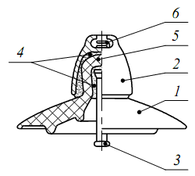
Рис. 2. 1. Підвісний шарнірний ізолятор з конусною головкою:
1 – тарілка ізолятора; 2 – чавунна шапка; 3 – сталевий стрижень; 4 – цементна мастика; 5 – головка ізолятора; 6 – замок.
Шапка (2) і стрижень (3) забезпечують шарнірне з'єднання одного ізолятора з іншим при збірці ізоляторів в гірлянду. Такі ізолятори мають тільки розтягуючі зусилля на які їх матеріал не забезпечує потрібну механічну стійкість. Завдяки особливостям конструктивного виконання, головка (5) ізолятора працює виключно на стиснення й тому здатна витримати дуже великі механічні навантаження (до 30...50 Тс).
Позначення ізолятора, наприклад ПСГ6-А: підвісний, скляний, брудостійкий. Мінімальне руйнуюче навантаження – 6 тс.
Підвісні стрижньові ізолятори виготовляються з електротехнічного фарфору, скла, ситала, скловолокна з полімерним покриттям. Один ізолятор може замінити гірлянду з 7 тарільчатих ізоляторів на напругу 110 кВ. Шарнірно кріпиться за допомогою двох шапок із замками на кінцях ізолятора. Перевагою стрижньових ізоляторів є непробивність. Крім того, за рахунок малого діаметру ізолятора підвищуються градієнти електричного поля по поверхневому перекриттю. Позначення ізолятора, наприклад СФ-110/2,25: стрижньовий, фарфоровий, номінальна напруга 110 кВ, мінімальне руйнуюче навантаження – 2,25 тс.
2. 1. 2. Станційно-апаратні ізолятори
Опорні ізолятори призначені для кріплення шинопроводів, деталей апаратів і ізолювання обладнання від заземлених конструкцій та між собою. Виготовляють їх для зовнішньої і внутрішньої установки на напругу до 110 кВ. На більшу напругу опорні ізолятори збирають в колони. Опорні ізолятори для зовнішньої установки діляться на штирьові і стрижньові. Штирьові ізолятори використовуються в тих випадках, коли потрібна велика механічна міцність на вигин, виготовляються з електротехнічного фарфору.
Позначення, наприклад, ОНШ-35-2000: опорний, зовнішньої установки, штирьової, номінальна напруга – 35 кВ, мінімальне руйнуюче навантаження – 2000 кгс.
Опорно-стрижньові ізолятори виготовляються на напругу 35.150 кВ з електротехнічного фарфору. Кінці ізолятора армовані чавунними фланцями. Позначення, наприклад ОНС-110-1000: опорний, зовнішньої установки, стрижньової, номінальна напруга 110 кВ, мінімальна механічна міцність – 1000 кгс.
Прохідні ізолятори й вводи використовуються там, де струмопровідні частини проходять через стіни, перекриття будівель, огорожі електроустановок або вводяться всередину металевих корпусів устаткування. Прохідні ізолятори виготовляють на напругу до 35 кВ.
Прохідні ізолятори високої напруги (до 35 кВ включно) виготовляються з електротехнічного фарфору, скла, бакелітового паперу. На рис. 2. 2 приведена конструктивна схема прохідного ізолятора.
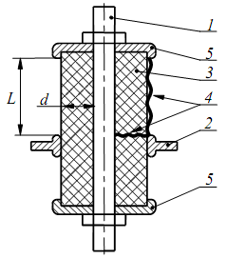
Рис. 2. 2. Конструктивна схема прохідного ізолятора:
1 – струмопровідний стрижень (трубчаста шина); 2 – заземлений фланець; 3 – тверда ізоляція; 4 – шляхи пробою (Uпр > Uпер); 5 – високовольтні фланці.
Кріплення ізолятора здійснюють заземленим фланцем. Для збільшення напруги перекриття Uпер на зовнішній поверхні ізолятора виконують ребра, а також збільшують діаметр ізолятора у заземленого фланця. Прохідні ізолятори маркуються по напрузі, струму і механічному вигинаючому навантаженню. Наприклад, П-10/400-750, означає: прохідний ізолятор, U_{Н} = 10 кВ, I_{Н} = 400 А, Рзг = 750 кгс.
2. 1. 3. Високовольтні вводи
На напругу 110 кВ і вище для вимикачів, трансформаторів й іншого обладнання в герметизованих корпусах, використовують вводи. Вводи – це теж своєрідний, дещо ускладнений різновид прохідних ізоляторів понад 110 кВ. Їх особливістю є те, що вони мають зовнішню і внутрішню ізоляцію складнішої конструкції. Зовнішньою ізоляцією є фарфорова покришка. Внутрішня ізоляція за конструкцію виконуються маслобар'єрною або з паперово-масляною. Внутрішня – це ділянки ізоляції в тілі вводу. За конструкцією внутрішньої изоляції вводи, як зазначено, бувають двох типів: маслобар'єрні й паперово-масляні (для U_{H} ≥ 220 кВ).
1) Маслобар'єрний ввод 110...150 кВ конденсаторного типу, рис. 2. 3. Щоб підвищити Uпр, розбивають проміжок на n малих проміжків бар'єрами 5 і вирівнюють поле металевими обкладинками з фольги на бар'єрах. В результаті Uпр підвищується в ~ 2,5 разу.
Обкладання вирівнюють поле в радіальному і аксіальному напрямах. Найбільш важливо вирівняти поле в аксіальному напрямі для зменшення довжини вводу. Для цього уступи роблять однаковими. На рис. 2.4 приведені епюри розподілу напруженостей електричного поля в радіальному (а) і аксіальному (б) напрямах маслобар'єрного вводу.
Струмопровідний стрижень обмотується декількома шарами паперу. Основну електричну міцність такої ізоляції забезпечує масло, що знаходиться усередині покришки.
2) Паперово-масляний ввод конденсаторного типу на клас напруги U ≥ 220 кВ. Виготовляється шляхом намотування на струмопровідний стрижень або трубу ізоляційного тіла з паперу. Через кожні 2...4 мм намотування паперу в тіло закладаються конденсаторні обкладання з алюмінієвої фольги для вирівнювання поля в осьовому і радіальному напрямах. Після намотування тіло просочується маслом у вакуумі, а після збірки ввод герметизується.
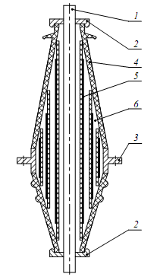
Рис. 2. 3. Конструктивна схема маслобар'єрного вводу:
1 – струмопровід (стрижень); 2 – високовольтний фланець; 3 – заземлений фланець; 4 – фарфорова покришка; 5 – бар'єри з обкладинками; 6 – масло.
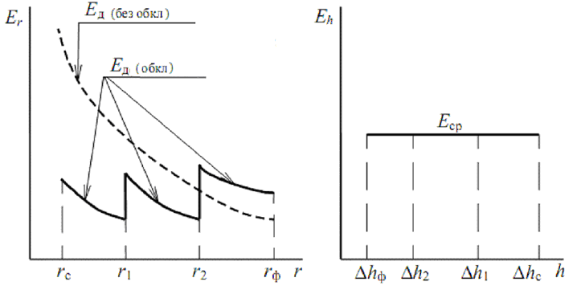
а б
Рис. 2. 4. Розподіл діючого значення напруженості поля в радіальному (а) і аксіальному (б) напрямах вводу:
rc – радіус струмопровода (стрижня); r1 – радіус першої обкладинки (фольга); r2 – радіус другої обкладинки (фольга) rф – радіус обкладинки у фланця (заземлена); ∆hс – довжина уступу ізоляції у стрижня; ∆h1 – довжина уступу на першому бар'єрі; ∆h2 – довжина уступу на другому бар'єрі; ∆hф – довжина уступу на бар'єрі у фланця
2. 2. Ізоляція високовольтних конденсаторів
Призначення конденсаторів:
1) поліпшення cos φ;
2) ВЧ–зв'язок;
3) компенсація зрушення по фазі між струмом і напругою;
4) випрямні установки – фільтри й др.;
5) високовольтні імпульсні установки.
В якості ізоляції використовуються: газ, рідини, тверді неорганічні матеріали, тверді органічні матеріали. Тверда ізоляція у високовольтних конденсаторах (частіше органічна) – папір, плівка з просоченням маслом. Конденсатор характеризується питомою енергією, що запасається, наприклад Дж/дм³
W_{П} = $\frac{ε⋅ε_{0}⋅E^{2_{Р}}}{2}$.
Високовольтні конденсатори різного призначення, різної номінальної напруги і реактивної потужності влаштовані однаково: складаються з пакетів секцій, сполучених послідовно-паралельно й розташованих в герметизованому корпусі, залитому просочувальною рідиною.
Основним елементом будь-якого силового конденсатора є секція – спіральний намотаний рулон зі стрічок діелектрика й алюмінієвої фольги, що виконує роль обкладинок електродів, рис. 2. 5. Секції після намотування сплющують для зменшення їх об'єму.
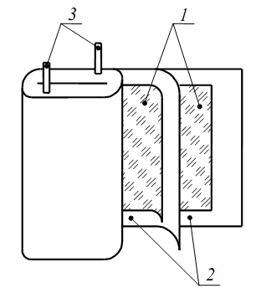
Рис. 2. 5. Будова секції високовольтного конденсатора:
1 – фольга; 2 – діелектрик (шари паперу, плівки); 3 – виводи.
2. 3. Ізоляція трансформаторів
У силових трансформаторах ізоляція складається з різних за конструкцією елементів, що працюють в різних умовах. Повітряні проміжки між вводами й по їх поверхні – зовнішня ізоляція.
Ізоляційні ділянки, розташовані усередині бака трансформатора і усередині вводів, – внутрішня ізоляція. Внутрішня ізоляція поділяється на головну і подовжню. Головна ізоляція – між різними обмотками, стінками бака, магнітопроводом і ін. Подовжня ізоляція – між елементами однієї і тієї ж обмотки: між витками, шарами, котушками.
У високовольтних силових трансформаторах в якості головної використовується маслобар'єрна ізоляція. Подовжня ізоляція виконується паперово-масляною. Кількість бар'єрів залежить від номінальної напруги трансформатора.
На рис. 2. 6 приведений схематичний устрій головної ізоляції високовольтного трансформатора.
Високовольтні обмотки виконуються котушкового типу або безперервним циліндровим багатошаровим намотуванням.
Трансформатори до 35 кВ виконуються з ізольованою нейтраллю. Трансформатори понад 110 кВ – із заземленою нейтраллю.
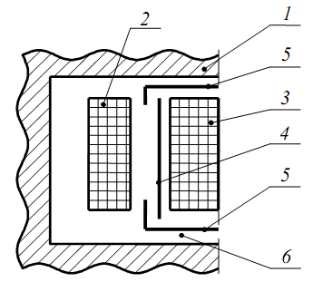
Рис. 2. 6. Схема ізоляції високовольтного трансформатора:
1 – магнітопровід; 2 – низьковольтна обмотка (НН); 3 – високовольтна обмотка (ВН); 4 – бар'єр; 5 –изоляционные фланці; 6 – масло.
2. 4. Ізоляція кабелів
Основне призначення кабелів – передача електричній енергії від підстанції до споживачів. Силові кабелі високої напруги виконуються трьох типів:
1) кабелі з паперовою ізоляцією і в'язким просоченням на напругу до 35 кВ (робоча напруженість Е_{РОБ} = 2.3 кВ/мм);
2) кабелі з паперовою ізоляцією з просоченням маслом під тиском – маслонаповнені кабелі: 2...3 атм – низький тиск (Е_{РОБ} = 3...5 кВ/мм); 4...5 атм – середній тиск (Е_{РОБ} = 6...8 кВ/мм); 8...15 атм – високий тиск (Е_{РОБ} = 10...15 кВ/мм);
3) кабелі з монолітною полімерною ізоляцією (поліетилен, фторопласт і ін.).
Окрім цього, знайшли застосування кабелі в трубах під тиском масла або газу. Розробляються й криогенні кабелі з охолоджуванням до температури рідкого азоту (77 ºК) або рідкого гелію (5 ºК). Кабелі виконуються на напругу до 500 кВ. Розробляються також кабелі на напруги 750...1150 кВ.
На рис. 2. 7 приведена схема пристрою трифазного кабелю з поясною ізоляцією. Такі кабелі випускаються на робочу напругу до 10 кВ. На 35 кВ випускаються кабелі з окремо освинцьованими жилами і бронею із сталевих стрічок типа АОСБ (А – алюмінієва жила, О – жили, окремо освинцьовані, СБ – броня сталевими стрічками).
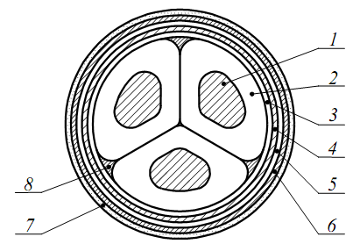
Рис. 2. 7. Схема устрою ізоляції кабелів до 35 кВ:
1 – жила; 2 – фазна ізоляція; 3 – поясна ізоляція; 4 – герметичне покриття; 5 – подушка; 6 – броня; 7 – антикорозійне покриття; 8 – наповнювач (джут).
Кабелі на більші напруги виконані конструктивно дещо інше.
На рис. 2.8 наведена схема устрою маслонаповненого кабелю на робочу напругу 110 кВ. Як правило, вони виконуються однофазними в свинцевій оболонці з бронею з круглих або плоских дротів.
Наприклад, типа МССК–110, де М – маслонаповнений; С – середнього тиску; С – свинцевий екран; К – броньований круглим сталевим дротом.
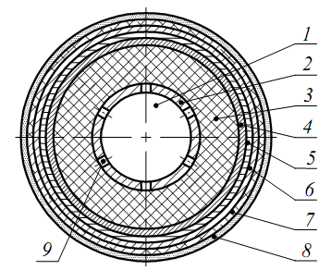
Рис. 2. 8 Схема устрою ізоляції кабелю 110 кВ:
1 – масляний канал; 2 – перфорована струмопровідна порожниста жила; 3 – паперово-масляна ізоляція; 4 – напівпровідний шар; 5 – герметичне покриття; 6 – подушка; 7 – броня; 8 – антикорозійне покриття; 9 – отвори для проходу масла в ізоляцію.
2. 5. Ізоляція електричних машин
До електричних машин високої напруги, відносяться турбо- і гідрогенератори, синхронні компенсатори та двигуни великої потужності з номінальною напругою 3 кВ і вище. Вони виконують важливі функції перетворювачів енергії в енергосистемах і на промислових підприємствах.
До їх ізоляції пред'являються підвищені вимоги. Так, гідрогенератори розробляються й виготовляються на напругу до 20 кВ.
Устрій ізоляції електричної машини високої напруги визначається конструкцією її обмотки статора. Ізоляція обмоток статорів поділяється на головну (корпусну) і подовжню. Головна – ізоляція між провідниками обмотки й корпусом, а подовжня – між витками однієї котушки та котушками в одному пазу.
Велике значення має розподіл електричного поля в ізоляції обмотки статора. Основне завдання розподілу електричних полів – усунення часткових розрядів в повітряних зазорах між поверхнею ізоляції й стінками пазів та усунення ковзаючих розрядів по поверхні ізоляції, в місцях виходу стрижнів обмоток з паза статора, де поле є різконеоднорідним. Для цього використовуються напівпровідні покриття зі залізистої азбестової стрічки й різні лаки. На рис. 2. 9 приведений устрій високовольтної ізоляції в пазу електричної машини.
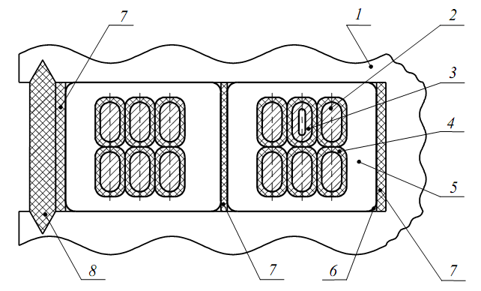
Рис. 2. 9. Схема устрою високовольтної ізоляції електричної машини: 1 – статор; 2 – суцільний провідник; 3 – провідник порожнистий; 4 – виткова (подовжня) ізоляція; 5 – головна корпусна ізоляція; 6 – напівпровідне покриття; 7 – прокладки; 8 – клин.
Ізоляційні матеріали, що використовуються в електричних машинах, часто виготовляють на основі слюди: міканіт, мікастрічки, мікафорий тощо. Широко використовуються термопластичні компаунди, застосовують також пов'язуючі термореактивні лаки і смоли.

2. 6. Профілактика й обслуговування ізоляції
Надійність і ефективність роботи енергетичних перетворювачів електричних станцій багато в чому залежить від профілактики і обслуговування їх ізоляції в процесі експлуатації.
2. 6. 1. Завдання й цілі профілактики
Профілактика – система заходів, що забезпечують надійність ізоляції в процесі експлуатації. Метою профілактики є виявлення дефектів, що виникають в ізоляції при експлуатації. Ослаблення електроізоляційних властивостей відбувається за рахунок:
а) загального старіння;
б) появи місцевих дефектів.
Загальне старіння охоплює великий об'єм ізоляції.
Місцеві дефекти з'являються у вигляді зосереджених тріщин, повітряних включень, часткових зволожень. В більшості випадків такі дефекти не можуть бути виявлені в результаті простого огляду ізоляції, тому для їх виявлення необхідна певна система профілактичних заходів, в числі яких важливу роль мають виміри та випробування. Виміри дозволяють контролювати стан ізоляції.
Профілактичні випробування ізоляції знижують вірогідність аварії обладнання із-за своєчасного виявлення дефектної ізоляції.
Для кожного виду ізоляції характерні певні види дефектів. Вивчення їх фізичних особливостей і причин появи також входить в завдання профілактики ізоляції. Це дозволяє організувати налійну експлуатацію устаткування й використовувати найбільш ефективні методи профілактичних випробувань.
Таким чином, в завдання профілактики ізоляції входить:
1) створення нормальних умов роботи ізоляції;
2) виявлення дефектів і їх усунення;
3) вивчення фізичних особливостей і причин появи дефектів;
4) розробка ефективних методів профілактики.
У табл. 2. 1 наведені основні методи визначення стану ізоляції та їх коротка характеристика.

Таблиця 2. 1
Основні методи профілактики ізоляції
№ п/п | Метод | Виявляємі дефекти | Пристосовність
1 | Вимірювання опору ізоляції | Провідні шляхи, пробої | Один з основних
2 | Вимірювання ємності | Зволоження ізоляції | Вологість твердої ізоляції
3 | Вимірювання tg δ | Старіння ізоляції | Один з основних
4 | Визначення ЧР | Процеси іонізації | Додатковий
5 | Вимірювання розподілу напруги | Частковий пробій | Основний для гірлянд
6 | Випробовування підвищеною напругою | Місцеві дефекти | Контроль запасу міцності
7 | Пробій рідких діелектриків | Наявність вологи | Контроль качества

Приведені методи дозволяють контролювати технічний стан ізоляції, виявляти місцеві дефекти при зниженні електричної міцності, здійснювати контроль мінімального запасу електричної міцності, а також процеси зволоження, старіння і т. п. Їх застосування регламентується відповідними нормами і правилами, заснованими на практичному досвіді. Так, наприклад, перед включенням будь-якої електричної установки після ремонту, профілактики, тривалого відключення проводиться контроль рівня ізоляції вимірюванням її опору.
2. 6. 2. Вимірювання опору ізоляції (струмів витоку)
Цей метод за своєї простоти знайшов досить широке застосування в практиці і відноситься до основних методів первинного контролю якості ізоляції.
Відомо, що будь-яка ізоляція має кінцеву величину опору, хоч і чималу. Тому при прикладенні напруги через ізоляцію, окрім струмів заряду геометричної ємності й струмів абсорбції, протікає струм, визначуваний електропровідністю діелектрика. Із збільшенням дефектності ізоляції струм витоку зростає. Це явище і належить в основу даного методу. Опір ізоляції дорівний
R із = U/ I .
На постійній напрузі Rіз змінюватиметься в часі, оскільки на величину струму впливатимуть процеси повільної поляризації діелектрика. На рис. 2. 10 показаний характер зміни струму через ізоляцію й опору ізоляції від часу.

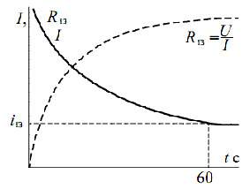
Рис. 2. 10. Зміна струму витоку й опору ізоляції в часі
Експериментальним шляхом встановлено, що для більшості ізоляційних конструкцій час досягнення сталого значення струму витоку I менше 1 хв, тобто до цього часу, після додатку напруги, Rіз також досягне сталого значення.
Різке падіння Rіз вказує на розвиток дефекту в ізоляції, наявність крізного провідного шляху або пробою. Заключний висновок про стан ізоляції складається на підставі порівняння з результатами попередніх вимірювань Rіз або заводських даних.
Вимірювання опору ізоляції проводиться за допомогою спеціальних приладів – мегаомметрів, у яких шкала проградуйована в мегаомах або килоомах. Напруга вимірювання опору ізоляції визначається робочою напругою установки від 100 до 2500 В. Конструктивні виконання мегаомметрів різні: індукторні, електронні й комбіновані. Найбільше розповсюдження мають індукторні, з ручним приводом вбудованого генератора, типа М–110 на 500 В, М 4100, МОМ–5 на 1000 В і МС–06 на 2500 В. В даний час знаходять таклж широке застосування електронні мегаомметри, наприклад, типа ЭСО210. Вони мають вбудований перетворювач напруги й потребують підключення до мережі. Комбінованих виконань, наприклад ЭС0202/1 з перемикачем на 100В, 250В і 500В.
2. 6. 3. Вимірювання tg δ
Діелектричні втрати в ізоляції характеризуються кутом діелектричних втрат. Згідно рис. 2. 11, tg δ визначається відношенням активної складової струму в діелектриці до складової ємності:
tg δ = $\frac{\text{Ia}}{\text{Ic}}$ ,
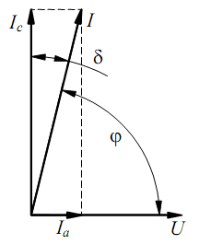
де Iа – активна складова струму через діелектрик; Ic – реактивна складова струму через діелектрик.

Рис. 2. 11. Векторна діаграма струмів через діелектрик з втратами
Відповідно втрати
P = U I c ⋅⋅tg δ = ω UC tg δ.
Вимірювання саме tg δ, а не величини самих діелектричних втрат має наступні переваги:
1) величина tg δ як характеристика матеріалу не залежить від розмірів об'єкту, але дозволяє виявити дефекти, що виникають в ізоляції, особливо якщо вони поширені за всім обсягом;
2) величина tg δ може бути безпосередньо зміряна мостом змінного струму.
Метод контролю якості ізоляції шляхом вимірювання кута діелектричних втрат є найефективнішим і поширенішим. Він дозволяє виявити наступні дефекти: зволоження, повітряні (газові) включення з процесами іонізації, неоднорідності, забруднення і ін.
Вимірювання tg δ ведуться при напрузі U ≤ 10 кВ і частоті 50 Гц за допомогою високовольтних мостових схем (міст Шерінга). Оцінка стану ізоляції по значенню tg δ передбачається нормативами практично для всіх видів ізоляції. Залежно від конструктивних особливостей об'єкту (заземлений один електрод чи ні) використовується нормальна або перевернута схема моста Шерінга.
По нормальній схемі зазвичай виконуються вимірювання в лабораторіях, а також вимірювання міжфазної ізоляції (кабель, трансформатор і т. п.).
Випускаються мости типа МДП, які дозволяють вимірювати tg δ при ємностях об'єктів від 40 до 20000 пФ.
При роботі з перевернутою схемою слід мати на увазі, що від вимірювальних гілок і конденсатора C3 (вимірюваний об'єкт) йдуть провідники, що знаходяться під високою напругою.
Для вимірювань по перевернутій схемі застосовується малогабаритний переносний міст МД-16, який дозволяє вимірювати tg δ при ємностях об'єкту від 30 до 40000 пФ.
2. 6. 4. Методи виявлення часткових розрядів
1. Метод вимірювання електромагнітних хвиль, що випромінюються частковими розрядами (індикатори радіовипромінювань – ІРВ). ІРВ називають дефектоскопами.
Цей метод заснований на радіоприйомі електромагнітних випромінювань при ЧР в ізоляції. Він найчастіше застосовується для виявлення дефектних ізоляторів на лініях електропередачі.
Недоліками цього методу є: низька перешкодостійкість (перешкоди створюються короною проводів і ін.), відсутність можливості кількісної оцінки.
2. Метод діелектричних втрат заснований на визначенні точки перегину на кривій залежності тангенса діелектричних втрат від напруги на діелектриці, рис. 2. 12, яка називається кривою іонізації. Злам на цій кривій співпадає з виникненням часткових розрядів в об'ємі ізоляції.
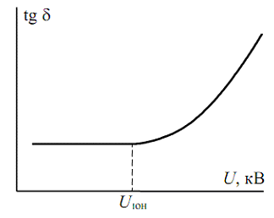
Рис. 2. 12. Крива іонізації.
До недоліків цього методу можна віднести неспроможність реєструвати зосереджені дефекти й місце їх знаходження. В даний час метод реєстрації точки перегину на кривій іонізації витісняється методами реєстрації високочастотних складових струму або напруги часткових розрядів.
2. 6. 5. Методи реєстрації часткових розрядів
Бажаним є створення такої техніки для визначення часткових розрядів, яка дозволяла б реєструвати найслабкіші часткові розряди й забезпечувала кількісні вимірювання енергії, що розсіюється одиночними розрядами. Цю вимогу утілюють в індикаторах часткових розрядів, які безпосередньо включаються в ланцюг розряду. Вони складаються з приймального контура, підсилювача і вимірювального приладу. У основу покладено вимірювання уявного заряду:
∆Q₀ = ∆ UC₀, (2. 1)
де С₀ – ємність ізоляції.
Вимірюються пульсації напруги ∆U, які через підсилювач подаються на пластини електронного осцилографа ЕО. По моменту виникнення пульсацій на екрані осцилографа визначають напругу виникнення іонізації, а по амплітуді імпульсів і їх частоті – інтенсивність часткових розрядів. Існує декілька варіантів схеми.
а) Схема з активним опором, рис. 2.13.
Опір R1 включається послідовно з вимірюваним об'єктом, падіння напруги на ньому реєструється індикатором часткових розрядів. По осцилографу судять про наявність часткових розрядів. Недоліком цього методу є досить мала його перешкодостійкість.
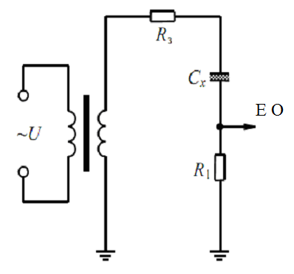
Рис. 2. 13. Схема виявлення часткових розрядів за допомогою активного опору: Rз – захисний опір; Сx – випробовуваний об'єкт; R1 – активний опір
На осцилографі ЕО можна спостерігати картину, приведену на рис. 2.14.

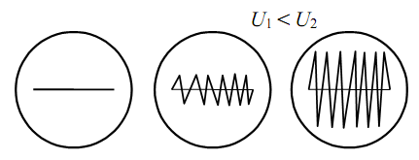
а) б) в)
Рис. 2. 14. Вид осцилограм при різній інтенсивності часткових розрядів
б) Схема з індуктивністю й ємністю, рис. 2. 15.
Як показано вище, при виникненні ЧР з'являються високочастотні коливання з амплітудою ∆U. Індикатор часткових розрядів (ІЧР) підключений до об'єкту через розділову місткість Сразд, яка служить фільтром, що загороджує, для струмів робочої частоти. При виникненні ЧР в об'єкті (Сх) хаотичні коливання напруги на об'єкті порушують в ІЧР незгасаючі періодичні коливання з частотою, відповідною періоду коливань контура:
T = 2 π $\sqrt{\text{LC}}$ . (2. 2)
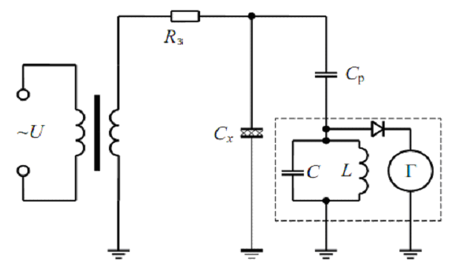
Рис. 2. 15. Схема вимірювання часткових розрядів з коливальним контуром і гальванометром: Rз – захисний опір; Сx – випробовуваний об'єкт; Ср – розділова ємність; L–C – коливальний контур; Г – гальванометр
Частота настройки ІЧР приймається близько декількох десятків кілогерц. Амплітуда високочастотних коливань ∆U вимірюється гальванометром Г. По значенню ∆U з формули (2. 1) визначається уявна інтенсивність іонізації.
На закінчення слід зазначити, що використання методу ЧР для профілактичних випробувань є досить перспективним і широко упроваджується в промисловості, оскільки він дозволяє вести безперервний контроль під робочою напругою.
Але слід зазначити й недоліки:
1) наявність великої кількості перешкод, що ускладнюють розшифровку отриманих результатів (джерела таких перешкод – корона на проводах, іскріння колекторів електричних машин і т. д.);
2) метод фіксує не наявність дефекту, а наявність ЧР, тоді як може існувати дефект і без ЧР (тріщина, заповнена водою або іншою провідною рідиною, обуглероджена пора, де вже припинилися ЧР, хоча це є серйозні дефекти).
Але в комбінації з іншими методами профілактики індикація часткових розрядів забезпечує досить ефективні результати.
2. 6. 6. Контроль вологості ізоляції
Ємність ізоляції при постійній температурі й частоті прикладеної напруги є величиною постійної. Тому стрибкоподібна зміна величини ємності вказує на наявність в ізоляції дефектів. Особливо сильний вплив на зміну єиності надає зволоження ізоляції, тому для контролю зволоження ізоляції й застосовується саме метод вимірювання ємноості ізоляції при різних частотах, який отримав назву метод "ємність–частота".
При збільшенні частоти ємність ізоляції будь–якого пристрою (трансформатора, кабелю, ізолятора і т. п.) зменшується. Це явище покладене в основу методу "ємність–частота". Метод "ємність–частота" полягає в порівнянні величин ємності, зміряних при двох різних частотах f = 2 Гц і f = 50 Гц (відповідно С2 і С50) при t = 10–20 °С. Про якість ізоляції судять за відношенням С2/С50. Чим це відношення менше, тим в кращому стані ізоляція, сухіша.
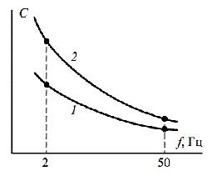
Рис. 2. 16. Залежність ємності ізоляції від частоти й вологості:
1 – суха ізоляція; 2 – зволожена ізоляція
На рис. 2.16 представлені залежності зміни ємності від частоти для сухої (1) і зволоженої ізоляції (2). Досвідним шляхом визначено, що для сухої ізоляції відношення
k_{f} = $\frac{C_{2}}{C_{\text{50}}}$ ≤ 1, 2− 1, 3.
Перевищення приведених значень k_{f} свідчить про вологість ізоляції.
2. 6. 7. Випробування підвищеною напругою
В процесі експлуатації ізоляція електротехнічних пристроїв старіє, її електрична міцність знижується й час функціонування зменшується. Особливо сприяють старінню температурні, механічні й електричні впливи. Старіння ізоляції відбувається нерівномірно. Неоднорідність ізоляції й зовнішніх дій призводять до того, що швидкість процесів старіння на різних ділянках неоднакова. Утворюються місця, які мають значно меншу електричну міцність, чим у всієї ізоляції. В більшості випадків, наприклад, у електричних машинах, причиною аварії є пробої ізоляції в місцях утворення зосереджених дефектів. Щоб запобігти аварійним пошкодженням, ізоляцію періодично випробовують підвищеною напругою для виявлення небезпечних дефектів і перевірки наявності необхідного запасу електричної міцності ізоляції.
Випробування підвищеною напругою гарантує також, що ізоляція устаткування має потрібний рівень міцності по відношенню до перенапружень, що виникають в експлуатації.
Випробувальна напруга має прикладатися до ізоляції протягом часу, достатньому для розвитку часткових розрядів і навіть розвитку розряду до пробою. В той же час при тривалій дії підвищеної напруги електрична міцність ізоляції теж різко знижується. На практиці застосовують однохвилинні випробування напругою промислової частоти 50 Гц.
Ефективність випробування визначається величиною прикладеної напруги. При малій напрузі дефекти не виявляються, а при надмірно високій можуть пробитися й ті ділянки ізоляції, які не пробилися б в експлуатації. Тому випробувальна напруга нормується.
При випуску із заводу готових виробів випробування підвищеною напругою є основним видом випробування ізоляції. Випробувальна напруга для різних типів устаткування визначена діючими стандартами.
При профілактичних випробуваннях в процесі експлуатації величина випробувальної напруги має складати ~ 0,75 від величини заводської випробувальної напруги.
Випробування підвищеною напругою проводиться на змінній, постійній і імпульсній напрузі, згідно вимог відповідних норм і правил.
Питання до самостійного контролю
2. 1. Основні вимоги до високовольтної ізоляції устаткування.
2. 2. Призначення й конструктивні особливості ізоляції повітряних ЛЕП.
2. 3. Основні вимоги до підвісних ізоляторів.
2. 4. Особливості апаратних ізоляторів.
2. 5. Особливості прохідних ізоляторів.
2. 6. Особливості ізоляції високовольтних вводів.
2. 7. Особливості ізоляції силових трансформаторів за призначенням, конструктивним виконанням.
2. 8. Особливості силових кабелів за призначенням і конструктивним виконанням.
2. 9. Особливості конструктивного виконання силових кабелів з в'язким просоченням.
2. 10. Особливості ізоляції електричних машин високої напруги за типом і матеріалом ізоляції, конструктивним виконанням.
2. 11. Характеристика основних методів профілактичних випробувань ізоляції високовольтного устаткування в експлуатаційних умовах.

3. ВИПРОБУВАЛЬНЕ ОБЛАДНАННЯ Й ВИМІРЮВАННЯ
Високовольтне випробувальне і вимірювальне устаткування має надто важливе значення в забезпеченні необхідного рівня функціональної надійності і необхідних робочих характеристик ізоляції. Розрізняються установки для отримання високих змінних і постійних напруг, імпульсної напруги і струмів. Розглянуті основні методи й підходи до високовольтних вимірювань.
3. 1. Установки високої змінної напруги
Для отримання високої змінної напруги застосовуються однофазні високовольтні випробувальні трансформатори на напругу до Uн = 1200 кВ. На більшу напругу використовують каскадне з'єднання трансформаторів (Uн = 2200 кВ і більше).
Особливістю випробувальних трансформаторів є:
1) короткочасність роботи;
2) відсутність атмосферних перенапружень;
3) наявність кидків струму й різких спадів напруги при пробоях і перекриттях випробовуваних об'єктів.
Як правило, між обмотками низької (2) і високої (3) напруги, рис. 3. 1, розташований розрізаний мідний екран 4, сполучений з баком трансформатора. Екран призначений для захисту обмотки низької напруги НН від наведення високих потенціалів при різких змінах напруги з боку обмотки високої напруги ВН.
На напругу вище 1000 кВ застосовується каскадне включення трансформаторів. Каскади трансформаторів зазвичай складаються з 2–3 високовольтних випробувальних трансформаторів, сполучених послідовно, рис. 3. 2. Оскільки один вивід обмотки трансформатора сполучено з його корпусом, то корпус кожного подальшого трансформатора знаходиться під високою напругою попереднього трансформатора.
Отже, всі подальші трансформатори, окрім першого, мають бути ізольовані від землі й один від одного.
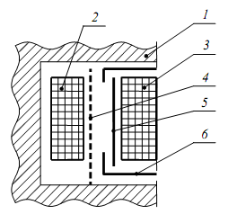
Рис. 3. 1. Конструкція однофазного трансформатора ВН:
1 – магнітопровід; 2 – обмотка НН; 3 – обмотка ВН; 4 – мідний екран; 5 – ізоляційний бар'єр; 6 – ізоляційні шайби.
Каскад високовольтних випробувальних трансформаторів, сполучених послідовно, вимагає гарантованого ізолювання кожного ступеня на повну його напругу.
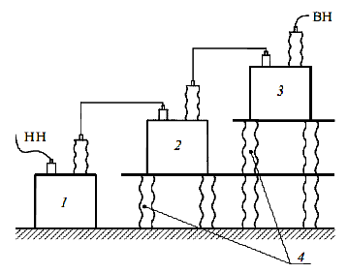
Рис. 3. 2. Каскадне з'єднання випробувальних трансформаторів:
1–3 – високовольтні трансформатори; 4 – опорні ізолятори.
Напруга на виході каскаду, що складається з n послідовно включених трансформаторів складається:
U_{ВН} = n⋅U₂,
де U₂ – вихідна напруга першого трансформатора.
Таким чином забезпечується необхідний рівень змінної випрбувальної напруги.
3. 2. Установки високої постійної напруги
Постійну напругу часто використовують для випробувань ізоляції конденсаторів, кабелів, електричних машин.
Для отримання високої напруги постійного струму використовуються різні випрямні установки. Всі схеми випрямляння класифікуються за наступними ознаками:
1) за формою випрямленої напруги – одно- і двохпівперіодні схеми;
2) по схемі з'єднання випрямлячів – мостова схема, послідовно-паралельні схеми;
3) по числу фаз – одно-, двох- і трифазні схеми;
4) схеми множення напруги.
Однопівперіодна схема випрямляння наведена на рис. 3. 3.
Випрямляння напруги без фільтру по схемі рис. 3. 3, а дає велику глибину пульсацій випрямленої напруги, рис. 3. 3, в. Наявність фільтру, рис. 3. 3, б зменшує глибину пульсацій, рис. 3. 3, г за рахунок підживлення від конденсатора С_{Ф} протягом часу негативного напівперіоду, коли випрямляч V закритий.
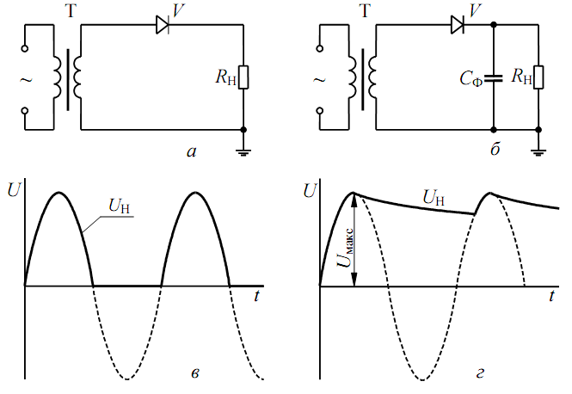
Рис. 3.3. Схема випрямляння однопівперіодна:
а, в – без фільтру; б, г – з фільтром; Т – високовольтний трансформатор;
V – випрямляч; R_{Н} – опір навантаження; С_{Ф} – ємність фільтру
Двохпівперіодная мостова схема випрямляння приведена на рис. 3.4.
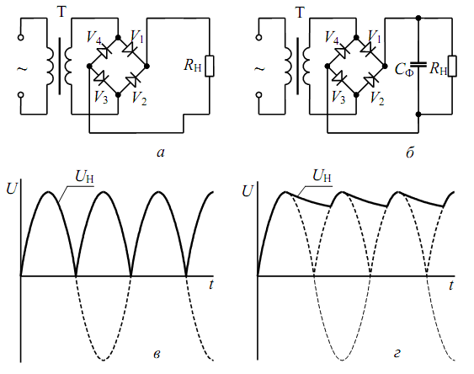
Рис. 3. 4. Мостова схема випрямляння: а, в – без фільтру; б, г – з фільтром
Чотири випрямлячі утворюють міст, в одну діагональ якого включається навантаження R_{Н}, а до іншої діагоналі підключається трансформатор. При “+” напівперіоді відкриті випрямлячі V1 і V3, а при “–” напівперіоді – V2 і V4. Отже, через навантаження протікає струм в одному напрямі протягом всього періоду змінного струму (див. рис. 3.4, а, в). Це основна перевага двохнапівперіодної схеми випрямляння. Фільтр С_{Ф} зменшує глибину пульсацій випрямленої напруги (див. рис. 3.4, б, г).
Включення однофазних схем випрямляння приводить до перекосу фаз в трифазній мережі. Для виключення цього явища використовують трифазні схеми випрямляння, рис 3. 5, а. Окрім цього, зменшуються пульсації випрямленої напруги, рис. 3.5, б, особливо із застосуванням фільтру С_{Ф}.

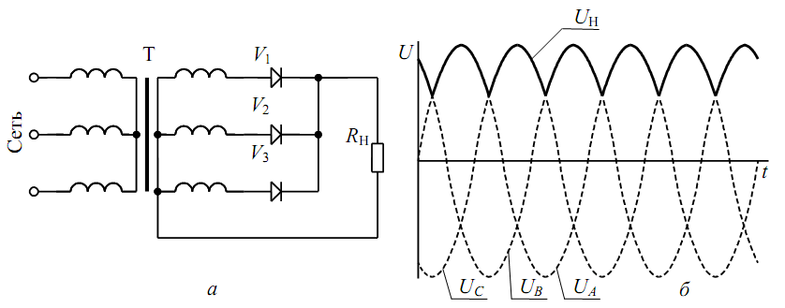
Рис. 3. 5. Трифазна однопівперіодна схема випрямляння
Високу випрямлену напругу досить зручно отримувати за допомогою схем множення випрямленої напруги. Вони принципово влаштовані на складанні напруги випрямляча й зарядженого конденсатора. Напівпровідникові помножувачі напруги дозволяють набути на виході необхідних значень постійної напруги. Розрізняють:
1) схеми подвоєння;
2) схеми потроєння;
3) каскадні схеми множення напруги.
Проста однопівперіодна схема подвоєння напруги приведена на рис. 3. 6, а.

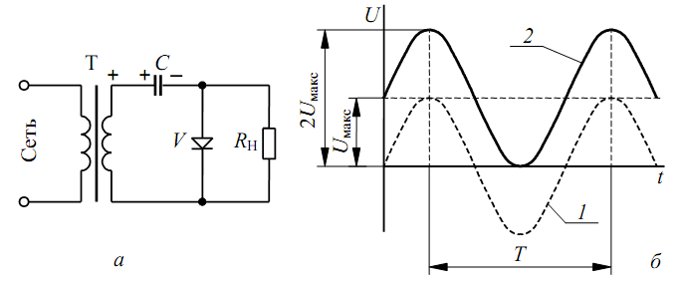
Рис. 3. 6. Однопівперіодна схема подвоєння (а) і осцилограма напруги на навантаженні (б): 1 – фазна змінна напруга; 2 – подвоєна випрямлена напруга
У один напівперіод (позитивний) випрямляч пропускає струм. Ємність С заряджається до Um: обкладки мають полярність "+" і "–". У другому напівперіоді, коли змінилася полярність виводів обмотки трансформатора, напруга трансформатора "+" підсумовується з напругою на конденсаторі "–". На навантаженні виходить пульсуюча випрямлена подвійна напруга, що змінюється від нуля до 2Um, рис. 3. 6, б. Випрямляч виявляється також під подвійною напругою:
Uзв = 2Um.
Каскадний генератор постійного струму побудований на вказаному принципі.
Отримання високої напруги постійного струму в сотні й тисячі кіловольт можливо за допомогою схем випрямляння й множення випрямленої високої напруги (каскадний генератор).
Схема каскадного генератора постійного струму складається з схем подвоєння напруги, сполучених в багатократній послідовності.
Напруга на виході каскадного генератора дорівна
U вих = 2 ⋅n ⋅U m,
де n – число ступенів (схем подвоєння) в каскаді; Um – амплітудне значення живлячяго трансформатора.

3. 3. Імпульсні випробувальні установки
Для випробування ізоляції високовольтного електроустаткування грозовими і комутаційними імпульсами використовуються генератори імпульсної напруги (ГІН) та струму (ГІС).
3. 3. 1. Генератор імпульсної напруги
Грозові впливи відтворюються стандартними імпульсами напруги: повною і зрізаною хвилями. Стандартні імпульси (1,2/50 або 2,0) можна отримати на установці, схема якої приведена на рис. 3. 7.
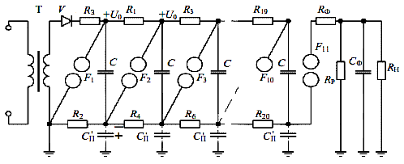
Рис. 3. 7. Принципова електрична схема ГІН з односторонньою зарядкою: Т – високовольтний трансформатор; V – випрямляч; R_{З} – опір для обмеження зарядного струму; R1–R20 – зарядні опори; F1–F11 – іскрові проміжки; С – ємності ступеня ГІН; CП' – "паразитні" ємності; R_{Ф}, С_{Ф} – фронтовий опір і ємність; R_{Р} – розрядний опір; R_{Н} – опір навантаження.
Зарядка ємностей С проводиться паралельно, а розряджаються вони послідовно, що приводить до складання зарядної напруги ступенів.
Для забезпечення практично однакової зарядки всіх конденсаторів до U₀ необхідно дотримувати умову: R1...R20 << Rзащ. При напрузі U₀ пробивається тільки F1. Ємність розряджається в контурі С – R2 – F1, але R2 чимале (десятки кілоом). У перший момент розряд йде по С – СП – F1 (ХС = 1/ωС, ω – кругова частота порядку мегагерц, отже, ХС – мале). Сп швидко заряджається до U₀. Тоді до F2 прикладена подвоєна зарядна напруга U₀, тому F2 повинен мати відстань в 2 рази більше, ніж F1 і т. д.
Для регулювання параметрів імпульсу напруги й отримання стандартної хвилі використовуються елементи: R_{Ф} – фронтовий опір, C_{Ф} – фронтова ємність, R_{Р} – розрядний опір.
Довжину фронту формують C_{Ф} і R_{Ф}, довжину імпульсу – R_{Σ}, тобто R_{Р} спільно з Rн:
tф =3, 24⋅R_{Ф} С_{Ф};
tв = 0, 7 С _{ГІН} R _{Σ}.
Зміна амплітуди імпульсу регулюється зміною відстані між кульовими електродами F1, F2 ..., F10. Проміжок F11 служить для відділення зарядної місткості ГІН від навантаження при заряді конденсаторів постійною напругою, щоб виключити дію постійної зарядної напруги на навантаження.
ГІН використовується для випробування ізоляції високовольтного устаткування. Його внутрішня ізоляція випробовується прикладанням трьох повних імпульсів і трьох зрізаних імпульсів позитивної і негативної полярності.
3. 3. 2. Генератор імпульсних струмів
Генератори імпульсного струму використовуються для імітації дії імпульсів струму великої амплітуди. Електрична схема ГІС наведена на рис. 3. 8.

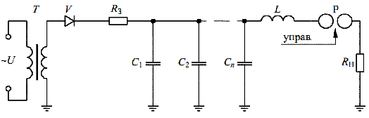
Рис. 3. 8. Електрична схема ГІС: V – високовольтний випрямляч; R_{О} – опір обмеження зарядного струму; С1–Сn – батарея конденсаторів; Р – розрядник керований; R_{Н} – опір навантаження; L – індуктивність розрядного контура
Після спрацьовування розрядника Р батарея конденсаторів розряджається на опір навантаження, наприклад в канал розряду після пробою. Величина струму визначається в першу чергу індуктивністю й ємністю розрядного контура:
Im = $\frac{U_{0}}{\sqrt{\frac{L}{C}}}$,
де U₀ – зарядна напруга; L – індуктивність контура; С = n·С1 (коли С1 = С2 = … = Сn) – емність розрядного контура.
3. 4. Вимірювання високої напруги
Техніка вимірювання високої напруги має свої особливості й обмеження відносно технічної реалізації для конкретних умов. Розглянемо основні умови та підходи до практичної реалізації високовольтних вимірювань.

3. 4. 1. Кульові розрядники
Для вимірювань високої напруги на практиці широко використовуються кульові розрядники. Це універсальний вимірювальний пристрій, яким можна вимірювати амплітудні значення постійної, змінної, високочастотної і імпульсної напруги.
Величина пробивної напруги залежить від відстані між кулями, їх діаметру, способу підключення (симетричне або одна куля заземлена), відносної щільності повітря δ.
Для отримання високої точності необхідно виконати ряд умов.
1. Відстань між кулями не має перевищувати S ≤ 0,5 D, де D – діаметр куль. Отже, для широкого діапазону вимірюваної напруги потрібний набір куль різного діаметру.
2. Поверхня куль має бути гладкою і чистою. Шар пилу знижує пробивну напругу.
3. Відстань від куль до заземлених або таких, що знаходяться під напругою предметів має бути не менше L > 5 D.
4. Для отримання стабільних результатів вимірювань необхідне опромінювання розрядного проміжку ультрафіолетовим випромінюванням або радіоактивними ізотопами, особливо при малих відстанях між кулями.
5. Вимірювання слід проводити 4–5 разів і за зміряну величину приймати середнє арифметичне значення, оскільки має місце статистичний розкид пробивної напруги.
Вимірювання постійної й змінної напруги проводиться таким чином. Спочатку встановлюється свідомо велика відстань між кулями, що виключає пробій при вимірюваній напрузі. Потім на кульовий розрядник подається напруга, і відстань між кулями плавно зменшується до виникнення пробою проміжку. Ця процедура повторюється 4–5 разів. Визначається середня пробивна відстань, потім по таблицях знаходиться відповідна напруга.
При вимірюванні амплітуди імпульсної напруги за пробивну відстань між кулями приймають таку, при якій половина поданих імпульсів, прикладених до розрядника, викликає пробій проміжку, а половина – ні.
Цю напругу називають 50 %-ю пробивною напругою. Величину пробивної напруги визначають з таблиць по отриманій пробивній відстані.
При вимірюванні користуються градуювочними таблицями, що дають зв'язок пробивної напруги з діаметром кульових електродів і відстанню між ними. У таблицях надані амплітудні значення пробивної напруги. Таблиці Міжнародної електротехнічної комісії (МЕК) складені для нормальних атмосферних умов (Р = 760 мм рт. ст. і T = 20 ºС).
Значення пробивної напруги залежно від відстані між кульовими електродами для різних діаметрів куль наведені в додатку 3, табл. П3.1 і П3.2.
У тих випадках, коли вимірювання проводяться в умовах, відмінних від нормальних, вводиться поправка на відносну щільність повітря δ. Тоді шукане значення напруги буде рівне
Uи = Uт·δ,
де Uт – табличне значення пробивної напруги;
δ = 0,386 Р/(273 + T),
де Р и T – відповідно тиск в мм рт. ст. і температура навколишнього середовища в градусах Цельсія при проведенні вимірювань.
Для отримання необхідної точності вимірювань необхідно виконувати вимоги, що пред'являються до установки кульового розрядника в просторі, як вказано в додатку 2.
Окрім кульових розрядників, є ще цілий ряд пристроїв і приладів для вимірювання високої напруги.
3. 4. 2. Електростатичні вольтметри
Розглянемо найбільш широко вживані електростатичні вольтметри.
Електростатичні вольтметри вимірюють діючє значення напруги. Принцип дії заснований на механічному переміщенні одного з електродів вольтметра під дією електростатичних сил. Вимірювання проводиться за рахунок урівноваження цієї механічної сили вантажем або пружиною:
F = $\frac{ε⋅ε_{0}⋅S}{l^{2}⋅2}$ U² = KU²,
де S – площина рухомого електрода; l – відстань між електродами;
U = $\sqrt{\frac{F}{K}}$; K = $\frac{ε⋅ε_{0}⋅S}{2⋅l^{2}}$.
Будову електростатичного вольтметра Чернишова приведено на рис. 3.9.
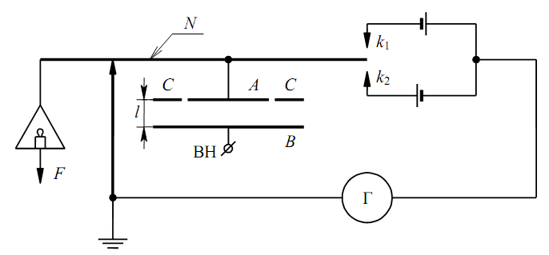
Рис. 3. 9. Будова електростатичного вольтметра Чернишова:
А – рухомий заземлений диск, В – нерухомий високовольтний диск, С – охоронне заземлене кільце, N – металеве заземлене коромисло, k1, k2 – контакти ланцюга гальванометра, Г – гальванометр
Є також кульові вольтметри, наприклад Соренсена, Гобсона і Рамо.
У технічних електростатичних кіловольтметрах, наприклад С100 на напругу до 75 кВ, урівноваження рухомого електроду здійснюється пружною розтяжкою, на якій укріплено люстерко. Відлік показань проводиться по віддзеркаленню світлового променя.
3. 4. 3. Дільники напруги
Дільники напруги (ДН) дозволяють не тільки вимірювати напругу, але і фіксувати форму впливаючого сигналу за допомогою електронного осцилографа, рис 3. 10.
Застосовуються дільники: омічні, ємнісні й змішані омічні ємності.
Дільник характеризується коефіцієнтом ділення Кд – відношення величини повного опору дільника до величини опору низьковольтного плеча з урахуванням кабелю Zк і вимірювального пристрою.

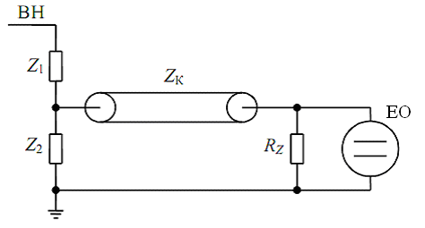
Рис. 3. 10. Схема вимірювання високої напруги за допомогою дільника напруги.
Основні вимоги, що пред'являються до дільників напруги:
1. Коефіцієнт ділення не має залежати від амплітуди, полярності, тривалості вимірюваної напруги.
2. Коефіцієнт ділення не повинен залежати від зовнішніх електричних полів.
3. Дільник має бути зручним в експлуатації і відносно дешевим.
У кожного типу дільника є свої переваги й недоліки. Найбільш універсальним є третій тип дільника – ємнісно-омічний; щоправда, він є найбільш складним.
3. 4. 3. 1. Омічний дільник
Схема омічного дільника приведена на рис. 3. 11.
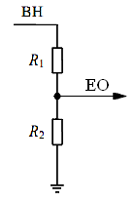
Рис. 3. 11. Схема заміщення омічного дільника.
В якості опору високовольтного плеча R1 використовують рідинні або дротяні малоіндуктивні резистори.
Рідинні резистори виготовляють, наприклад, з розчину CuSO₄ у дистильованій воді. Недоліки рідинних омічних дільників: Кд залежить від температури, забруднення сторонніми іонами.
Дротяні резистори виготовляють з високоомного дроту – ніхрому, константану. Застосовується малоіндуктивне біфілярне намотування з малим кроком. Індуктивність дротяних резисторів дещо більша, ніж рідинних. Це приводить до спотворення форми імпульсів при коротких часах дії.
3. 4. 3. 2. Дільник ємнісний
Схема ємнісного дільника напруги приведена на рис. 3. 12.
Основні недоліки ємнісного дільника: неможливо точно погоджувати з передаючим кабелем, що приводить до наявності відображеного сигналу і спотворення основного; при короткочасних діях він краще, ніж омічний ДН; є складнощі при розрахунку Кд.
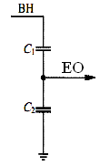
Рис. 3. 12. Схема заміщення ємнісного дільника напруги

3. 4. 3. 3. Змішаний дільник напруги
Схема змішаного дільника напруги приведена на рис. 3. 13.
Створити змішаного дільника напруги досить складно, оскільки Кд по С і R мають бути однакові (Кд С = Кд R). Складно також розрахувати і Кд.
Цей дільник має переваги омічного й ємнісного дільників, тобто дозволяє вимірювати як короткі так і довгі сигнали. Недоліки: складність виготовлення і дорожнеча.
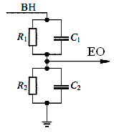
Рис. 3. 13. Схема заміщення змішаного дільника напруги.
Дільник має приєднуватися безпосередньо до об'єкту випробувань, а не через довгі підводячі шини, рис. 3. 14.
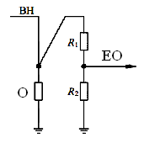
Рис. 3. 14. Схема приєднання високовольтного дільника до об'єкту, на якому проводиться вимірювання високої напруги: О – об’єкт.
Питання до самостійного контролю
3. 1. Класифікація трансформаторів у високовольтній техніці?
3. 2. Основні вимоги до випробувальних трансформаторів?
3. 3. Способи отримання високої напруги постійного струму.
3. 4. Класифікація й властивості схем випрямляння?
3. 5. Основні елементи схеми випрямляння?
3. 6. Як отримати високу імпульсну напругу?
3. 7. Як використовується висока імпульсна напруга?
3. 8. Пояснити схему й принцип роботи генератора ВН.
3. 9. Як отримати великі імпульсні струми?
3. 10. Як застосовуються імпульсні струми?
3. 11. Пояснити схему і принцип роботи генератора імпульсних струмів?
3. 12. У чому принципова відмінність в роботі ГІН та ГІС?
3. 13. Принцип дії ГІН?
3. 14. Принцип дії ГІС?
3. 15. Назвати способи вимірювання високої напруги.
3. 16. У чому полягають складнощі вимірювань на високій напрузі?
3. 17. Як здійснюється вимірювання великих імпульсних струмів?

4. ЗАХИСТ ВІД ПЕРЕНАПРУЖЕНЬ
Захист від перенапружень в енергетичній техніці має важливе значення. Перенапруження безпосередньо впливають на функціональну надійність і безпеку устаткування. Тому необхідно уявляти їх джерела, походження та можливості обмеження шкідливих впливів.
4. 1. Класифікація перенапружень
Перенапруження – всяке підвищення напруги в електричній мережі більше максимального робочого U р.макс = U_{H} + (0, 2÷ 0, 05) U_{H}, залежно від класу напруги. При перенапруженнях створюються досить важкі робочі умови для ізоляції, оскільки вони можуть у багато разів перевищувати Uр.макс. Перенапруження поділяються:
1) на зовнішні (грозові);
2) внутрішні (перехідні процеси в електричних мережах та обладнанні).
На рис. 4. 1 приведена класифікація перенапружень.
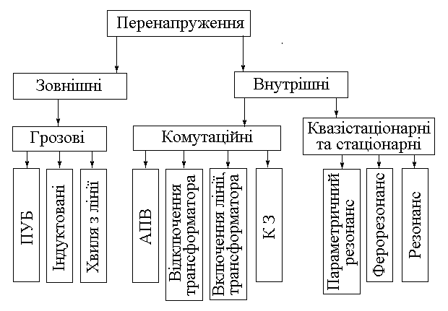
Рис. 4. 1. Класифікація перенапружень за походженням.

Необхідно знати наступні характеристики перенапружень:
1. Максимальне значення амплітуди напруги при перенапруженні Uмакс або кратність перенапружень
K_{П} = $\frac{U_{\text{МАКС}}}{U_{\text{РМАКС}}}$.
2. Тривалість дії перенапруження.
3. Форму кривої перенапружень (аперіодична, коливальна, високочастотна й ін.).
4. Широту обхвату елементів електричного ланцюга.
Всі перераховані характеристики мають стохастичну природу й значний статистичний розкид, який обов'язково враховується при розрахунках. Для ізоляції високовольтних пристроїв низьких класів напруги (U ≤ 220 кВ) найбільш небезпечними є грозові перенапруження. Їх ізоляція витримує комутаційні перенапруження будь-якої кратності.
Для ізоляції високовольтних пристроїв високих і надвисоких класів напруги (U > 330 кВ) найбільш небезпечними є комутаційні перенапруження.
Тому на низьких класах напруги обмежують спеціальними пристроями тільки грозові перенапруження, а на високих класах примусово обмежують і внутрішні перенапруження.
4. 2. Внутрішні перенапруження
Найбільш багатообразні причини і прояви внутрішніх перенапружень. Причини виникнення внутрішніх перенапружень дуже різноманітні (відключення лінії електропередач, трансформатора й інші перемикання; обриви фаз; КЗ, перекриття та пробій ізоляторів).
Внутрішні перенапруження викликаються коливаннями енергії, запасеної в елементах мережі, пристроях або при зміні енергії, що надходить, від джерел енергії, наприклад, генератори при зміні первинних параметрів.
Елементи електричної мережі: джерела енергії; накопичувачі енергії (конденсатори, котушки індуктивності); поглиначі енергії (активні опори, корона, провідність ізоляції).
Внутрішні перенапруження діляться на комутаційні, квазістаціонарні (сталі), стаціонарні.
Умовна поява і розвиток перенапруження графічно представлено на рис. 4. 2.
I стадія – перехідний процес (комутаційні перенапруження). Триває декілька періодів.
II стадія – умовно сталий стан (квазістаціонарна). Перехідний процес закінчився, але параметри ланцюга інші, тому встановилася висока напруга, а регулятори напруги на генераторах ще не встигли спрацювати.
III стадія – робота регуляторів напруги генераторів. Зниження напруги до нової сталої робочої напруги.
Збільшення довжини і класу напруги лінії приводить до збільшення енергії в елементах мережі і, як наслідок, до збільшення кратності перенапружень. У зв'язку з цим для ліній класу U > 330 кВ здійснюється примусове обмеження перенапружень до рівнів:
30 кВ – Кп = 2,7;
500 кВ – Кп = 2,5;
750 кВ – Кп = 2,2;
1150 кВ – Кп = 1,8.
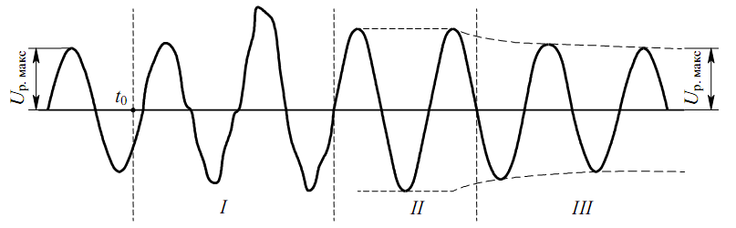
Рис. 4. 2. Зміна напруги мережі при появі внутрішніх перенапружень:
t0 – момент комутації.
Обмеження перенапружень здійснюється захисними пристроями: розрядниками (РЗ), трубчастими розрядниками (РТ), вентильними розрядниками (РВ), обмежувачами перенапружень нелінійними (ОПН) і схемними рішеннями (реактори, конденсатори, активні опори і ін.).
4. 2. 1. Внутрішні перенапруження гідрогенератора
Внутрішні перенапруження гідрогенератора переважно пов'язані з його збудженням. У системах збудження можуть виникати перенапруження, що значно перевищують граничну напругу встановлених тиристорів, тому обов'язковою умовою нормальної роботи збудників є застосування спеціальних захисних пристроїв, що зменшують рівень перенапружень. Унаслідок їх виникнення перенапруження діляться на внутрішні, пов'язані з роботою перетворювача, і зовнішні, такі, що поступають з боку ротора або джерела живлення. До основних видів внутрішніх перенапружень відносяться: перенапруження, що виникають при виключенні тиристорів (комутаційні перенапруження); перенапруження, пов'язані з нерівномірним розподілом напруги між послідовно сполученими тиристорами; перенапруження, викликані перегоранням запобіжників. Основними причинами, що викликають зовнішні перенапруження, є: близькі короткі замикання в мережі; асинхронний режим генератора; обрив струму ротора тощо.
Комутаційні перенапруження виникають унаслідок того, що під час переходу струму з вентиля на вентиль в тому, що закінчує свою роботу тиристорі струм не припиняється при досягненні ним нульового значення, а змінює знак і протягом 1–2 мкс (терміну життя неосновних носіїв поблизу р–n переходу) йде у зворотному напрямі, а потім різко обривається, У момент обриву зворотного струму на індуктивностях в ланцюзі виникають перенапруження, які можуть сягати 60–70% від амплітуди напруги джерела живлення. Для зменшення величини комутаційних перенапружень служить RС–ланцюг, включений паралельно кожному тиристору. При різкій зміні напруги на вентилі й, відповідно, на RС–ланцюзі, через цей ланцюг проходить велика частина зворотного струму, що зменшує величину перенапружень до 15–25%. Комутаційні перенапруження мають вигляд швидко затухаючих коливань з частотою в декілька десятків кілогерц. Наявність комутаційних перенапружень має враховуватися при виборі кількості послідовно включених тиристорів і їх класу. Перенапруження виникають також із-за нерівномірного розподілу напруги між вентилями. Перенапруження, що викликаються перегоранням запобіжників, порівняно невеликі й не вимагають використання спеціальних заходів для їх зниження.
У разі виникнення коротких замикань в мережі струм статора генератора різко зростає й викликає появу в його роторі вільних складових струму, що замикаються через вентилі та джерело живлення. Як відомо, аперіодичній складовій струму статора відповідає деякий періодичний струм ротора, а періодичному струму статора – аперіодичний струм ротора. Через те, що в ланцюзі ротора є вентилі, в непровідну для вільних струмів частину періоду на роторі можуть з'явитися значні перенапруження. Великі перенапруження виникають також при асинхронному ході й в процесі самосинхронізації генератора. У цих режимах на роторі наводиться близька до синусоїдальної напруга, яка залежить від параметрів ротора, статора і величини ковзання. У гідрогенераторів перенапруження, що виникають на роторі при асинхронному ході генератора, досягають величин, що значно перевищують випробувальну напругу ротора й системи збудження. У турбогенераторів унаслідок сильнішої екрануючої дії, що забезпечується демпферною обмоткою й бочкою ротора, ці перенапруження мають меншу величину. Проте й у турбогенераторів вони досягають значень, що являють небезпеку для ізоляції.
Для захисту ланцюгів системи збудження від зовнішніх перенапружень застосовується спеціальний розрядник постійного струму багатократної дії типа РА–21. Іскровий проміжок цього розрядника утворений двома електродами кільцевої форми, які знаходяться в магнітному полі, утвореному двома постійними магнітами, рис. 4. 3. Всі елементи розрядника поміщені в корпус, в якому підтримується певний вакуум. При виникненні перенапружень пробивається проміжок між дисками, виникла дуга починає обертатися по колу. Тепло, що виділяється в дузі, поглинається масивними електродами. Розрядник РА–21 не є полярним приладом: у разі зміни знаку підведеної напруги, змінюється лише напрям обертання дуги.

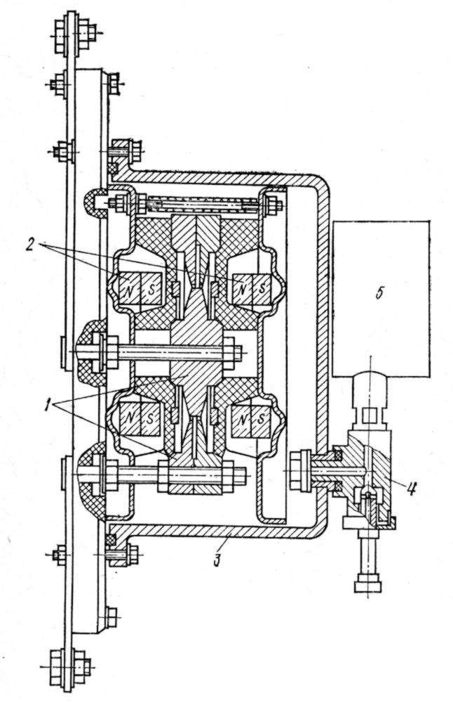
Рис. 4. 3. Будова розрядника РА-21:
1 – електроди; 2 – постійні магніти; 3 – корпус; 4 – штуцер; 5 – манометр.

Щоб не відбувалося оплавлення поверхні електродів, максимальний струм через розрядник не має перевищувати 5000 А, а середнє значення струму за I с – 1000 А. Для зменшення струму через розрядник, в його ланцюг включають опір. Розрядник обриває струм тільки при проходженні його через нуль за наявності на його затисках у цей момент прямої напруги не більше 400 В. У системах збудження гасіння розрядника здійснюється шляхом шунтування іскрового проміжку контактором або короткочасним переведенням перетворювачів в інверторний режим.
Напруга пробою іскрового проміжку регулюється шляхом зміни тиску усередині корпусу розрядника, рис. 4. 4. Щоб напруга пробою розрядника не відхилялася від заданого більш ніж на 0,1 кВ, тиск в корпусі приладу має підтримуватися з точністю ± 3 кПа. Важливою умовою зменшення перенапружень, що виникають в системі збудження при асинхронному ході й самосинхронізації генератора, є замикання ротора генератора на активний опір. У разі, коли ротор включений на активний опір R = (3...10) R рот, значення напруги на роторі не досягають напруги пробою розрядника.
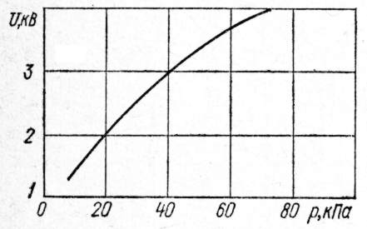
Рис. 4. 4. Залежність напруги пробою від тиску в корпусі розрядника
Щоб виключити перенапруження при асинхронному ході генератора, що виникає із-за втрати збудження, в схемі оперативного управління збудника є ланцюг, який при зменшенні струму ротора до 0,5 Iрот.х.х подає команду на включення контактора самосинхронізації. Цей ланцюг не повинен мати затримок на спрацьовування.
Обрив струму ротора може викликати перенапруження великої кратності, що приводять не тільки до пробою розрядника, але і пошкодженню ізоляції в багатьох точках системи збудження. Як показує практика, вірогідність таких пошкоджень досить мала, це порушення контакту кола збудження, що приводить до перегорання шин і кабелів; несправність АГП або силових автоматів. Проте явища, пов'язані з обривом, виникають в системах збудження, у яких ширина імпульсів управління тиристорами менше 120°. У цих системах при струмах ротора, близьких до нуля, якщо струм збудження падає нижче за струм утримування тиристорів, в мить, коли імпульси управління відсутні, струм в роторі обривається. Не дивлячись на мале значення цього струму (струм утримування для тиристорів ТЗ–320 близько 1 А, при шести паралельних гілках в плечі – 5–6 А) із-за індуктивності ланцюга виникають перенапруження, що приводять до пробою великого числа тиристорів. Для захисту від таких перенапружень паралельно ротору включається ланцюг, що складається з діода і опору (так званий RД–ланцюг). При виникненні перенапружень, викликаних обривом струму, напруга на роторі змінює знак на зворотний і він виявляється замкнутим на опір. Проте струм по цьому ланцюгу проходить і в звичайних режимах, в яких є ділянки інвертування (α > 60°), тому потужність опору R має бути достатньою. Якщо система управління тиристорами має ширину імпульсів, дорівну 120°, необхідності в установці RД–ланцюга немає.
4. 3. Грозозахист повітряних ліній електропередач і підстанцій
Основним діючим фактором грози є блискавка. Основною кількісною характеристикою розряду блискавки є амплітуда її струму. Повітряні високовольтні лінії (ВЛ) електропередач в районах з середньою тривалістю грозової діяльності, що складає 20–30 годин в рік, вражаються розрядами блискавки 15–20 разів на рік на 100 км. довжини. Струми блискавки змінюються в широких межах – від одиниць до сотень кілоампер. Середній розрахунковий струм блискавки складає 15 кА. При розряді блискавки на землю можуть вражатися різні об'єкти, зокрема, повітряні лінії електропередачі, підстанції, станції.
Протікання струму блискавки через об'єкт викликає виникнення хвилі напруги блискавки, яка може пробити й зруйнувати ізоляцію електротехнічних пристроїв, тому важлива їх стійкість. При розрахунках імпульсної електричної міцності користуються стандартною хвилею напруги.
4. 3. 1. Захист від прямих ударів блискавки
Для захисту об'єктів від блискавок використовуються так звані громовідводи. Залежно від особливостей об'єкту, що захищається, застосовують стрижньові (підстанції, ВРП) або тросові (ВЛ) громовідводи. Необхідною умовою ефективної роботи громовідводів є їх надійне заземлення.
Найбільші грозові перенапруження виникають при прямому ударі блискавки (ПУБ) в лінію або підстанцію. У місці удару виникає короткочасна імпульсна напруга в мільйони вольт, тобто суттєво вища за імпульсну електричну міцність ізоляції електропередач і електроустаткування. Для забезпечення надійної роботи електричної мережі необхідно здійснити її ефективний і економічний грозозахист.
Щоб бути захищеним від ПУБ, об'єкт має повністю знаходитися усередині простору, яким є зона захисту громовідводу.
Зоною захисту громовідводів називається простір навколо нього, попадання в який розрядів блискавки маловірогідно.
4. 3. 2. Зона захисту стрижньового громовідводу
Поверхня, що обмежує зону захисту стрижньового громовідводу, може бути представлена ламаною лінією, рис. 4. 5.

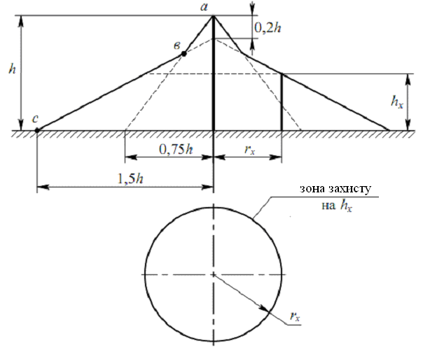
Рис. 4. 5. Побудова зони захисту стрижньового блискавковідводу.
Відрізок ав – частина прямої, що сполучає вершину громовідводу з точкою поверхні землі, видаленої на 0,75h від осі громовідводу.
Відрізок вс – частина прямої, що сполучає точку громовідводу на висоті 0,8h з точкою поверхні землі, видаленої на 1,5h. Точка в знаходиться на висоті 2/3h. Радіус захисту на висоті hх < 2/3h
r_{X} = 1, 5h $(1−\frac{h_{X}}{0,8h})$, (4. 1)
для висоти hх > 2/3h
r x = 0, 75h $(1−\frac{h_{X}}{h})$. (4. 2)
Зона захисту двома громовідводами має дещо більші розміри, ніж сума захисту двох одиночних громовідводів, рис. 4. 6.

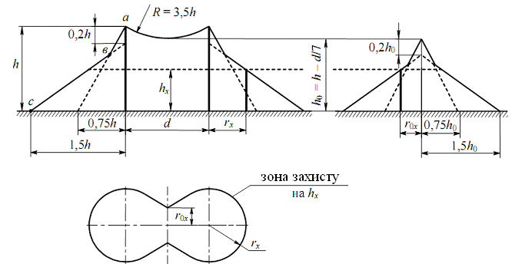
Рис. 4. 6. Зона захисту двох стрижньових громовідводів
Відкриті розподільні підстанції розташовуються на досить великій території. Їх доводиться захищати декількома громовідводами. Зона захисту визначається тим же шляхом, що і зона захисту двох громовідводів.
4. 3. 3. Зона захисту тросового громовідводу
Тросові громовідводи використовуються в основному для захисту проводів ВЛ. У зв'язку з цим користуються не зонами захисту, а кутами захисту, тобто кутами між вертикальною лінією, перпендикулярною тросу, і лінією, що сполучає провід і трос, рис. 4. 7.
Лінії завдовжки до 1000 км. (ВЛ 500 кВ) вражаються блискавкою щонайменше 200 разів в грозовий сезон. Тому для ВЛ захист за допомогою тросових громовідводів набуває важливого значення. Досвід експлуатації ВЛ показує, що кут захисту має бути 20–25° (див. рис. 4. 7). Опір заземлення опор з глухозаземленою нейтраллю має бути менше 5 Ом, а з ізольованою нейтраллю – менше 10 Ом.
Грозозахист підстанцій, окрім захисту від прямих ударів блискавки, має включати наступні види захисту:
1) від перекриттів при ударах блискавки в заземлені конструкції підстанцій, тобто від зворотних перекриттів із заземлених елементів на струмопровідні частині устаткування;
2) від хвиль, що приходять з лінії.
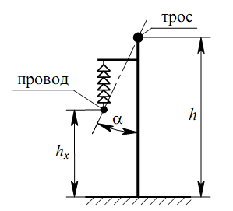
Рис. 4. 7. Зона захисту тросового громовідводу.
Для виконання першої вимоги опір заземлення підстанції має бути досить малим. Для напруги вище 1000 В опір заземлення підстанції Rз ≈ 0,5 Ом. Зменшення Rз – найбільш ефективний шлях захисту від зворотних перекриттів.
Для виконання другої вимоги застосовуються вентильні розрядники (РВ) і обмежувачі перенапруження (ОПН). Вентильний розрядник має пологу вольт-секундну характеристику (ВСХ). Це дозволяє йому захищати устаткування в широкому діапазоні змін довжин хвиль, що набігають з лінії, рис. 4. 8.
Для ефективного захисту необхідно, щоб:
1) залишкова напруга на робочому опорі РВ не перевищувала допустимої;
2) крутизна хвилі, набігаючої на підстанцію, була обмеженою.
Для виконання цих умов всі лінії, що підходять і відходять від підстанції, обладнують тросовим захистом довжиною 2–3 км. – захисні підходи. Кути захисту виконують менш 20º і навіть негативні. Наявність захищених підходів виключає прямий удар блискавки в провід, що зменшує струми через РВ і залишкову напругу, на робочому опорі РВ.
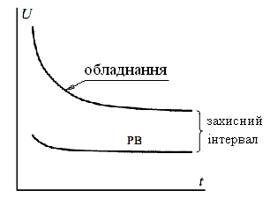
Рис. 4. 8. Вигляд вольт-секундних характеристик об'єкту, що захищається, і РВ.
При русі хвилі по проводу з лінії в захищеному підході виникає інтенсивне коронування, що згладжує фронт хвилі, зменшуючи крутизну імпульсу й зменшує амплітуду напруги.
4. 3. 3. Грозоупорність об'єктів
Повітряні лінії електропередачі за їх великої протяжності вражаються найчастіше. Тому порушення роботи енергосистем викликається в основному порушенням ізоляції ВЛ.
При розрахунках грозоупорності ВЛ вводиться поняття рівня грозоупорності. Рівень грозоупорності оцінюється максимальною амплітудою струму блискавки I₀ і його крутизною а, при яких ще не відбувається порушення ізоляції лінії. Крутизна а = I₀/ tф, де t ф – тривалість фронту хвилі струму.
Показником грозоупорності вважають вірогідне число років роботи установки без грозових відключень:
M = 1/ N откл,
де М – число років роботи без грозових відключень; Nоткл – очікуване число випадків виникнення небезпечних грозових перенапружень в рік.
Наприклад, для ВЛ
N откл = 0, 9 ⋅h⋅ 10⁻³ ⋅L ⋅n д υ пер η ,
де h – середня висота підвісу троса або проводу; L – довжина лінії; nд – число грозових днів в році; υпер – вірогідність перекриття ізоляції ВЛ при ударі блискавки; η – вірогідність переходу імпульсного перекриття в силову дугу.
Аналогічно підраховується й грозоупорність інших об'єктів зокрема підстанцій.
4. 4. Засоби захисту від перенапружень
У мережах до 35 кВ досить часто для захисту від перенапружень використовують відкриті розрядні проміжки – захисні розрядники т. зв. "роги" і трубчасті розрядники. Спрацьовування таких розрядників викликає різкий спад напруги, виникнення перехідних процесів і небезпечних перенапружень на подовжній ізоляції високовольтних пристроїв: трансформаторів, генераторів, реакторів і т. д. Окрім цього, такі розрядники мають досить круту ВСХ, оскільки форма електричного поля різконеоднорідна. Це не дозволяє здійснювати захист об'єктів в області короткочасної дії напруги, як це відбувається при грозових перенапруженнях, рис. 4. 9.
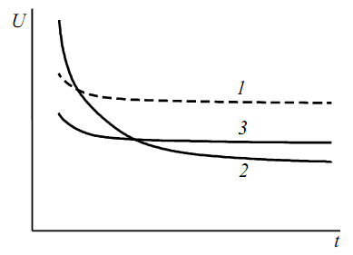
Рис. 4. 9. Вольт–секундна характеристика ізоляції (1), іскрового проміжку з різконеоднорідним полем (2) й однорідним полем (3).
Одним з найкращих розрядників такого типу вважається трубчастий розрядник (РТ), рис. 4. 10.
Електроди іскрового проміжку розташовано в діелектричній трубі (1) з газогенеруючого матеріалу, наприклад, вініпласту. Основний проміжок S₁ забезпечує гасіння дуги. Проміжок S₂ служить для відділення газогенеруючої трубки від мережі, щоб уникнути її розкладання від струмів витоку. При появі перенапружень пробивається S₁ і S₂. Через них протікає імпульсний струм і супроводжуючий струм промислової частоти.
Температура підвищується, відбувається інтенсивне газовиділення. Тиск підвищується до десятків атмосфер.
Газ виходить через відкритий електрод (3). Створюється подовжнє дуття. Дуга видувається назовні. Під час переходу струму через 0 дуга гасне. За особливостей ВСХ, РТ не застосовуються для захисту відповідального устаткування.
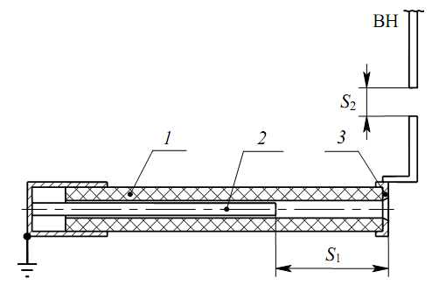
Рис. 4. 10. Побудова трубчастого розрядника:
S₁ – основний проміжок; S₂ – зовнішній розрядний проміжок;
1 – діелектрична труба; 2 – стрижньовий електрод; 3 – відкритий електрод
Найбільш широкого поширення в мережах високої напруги набули вентильні розрядники РВ, які мають пологу ВСХ, рис. 4. 11.
Вони складаються з розрядних проміжків РП, включених послідовно наборів робочих нелінійних опорів R_{Н} і шунтуючих опорів Rш.

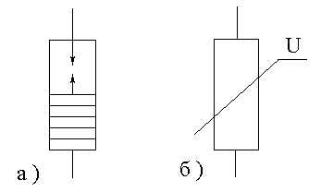
Рис. 4. 11. Графічні зображення захисних пристроїв: а) РВ; б) ОПН.
РП служать для відділення R_{Н} від постійної дії робочої напруги і струму, що протікає через нього, який руйнує R_{Н}, що служить для обмеження супроводжуючого струму до величини, необхідної для гасіння дуги. Rш служить для вирівнювання розподілу напруги по елементарних розрядних проміжках з метою виключення помилкового спрацьовування розрядника.
РВ обмежує перенапруження і гасить дугу супроводжуючого струму без відключення мережі або підстанції.
Після гасіння дуги розрядник повертається в початковий стан і готовий до повторної роботи. Число спрацьовувань РВ – 20 або 50.
У простих РВ (типів РВС, РВП) струм гасіння дуги складає 80 А. Больш сучасні РВ мають струм гасіння дуги до 250 А.
Матералами R_{Н} є віліт і тервіт. Вольт-амперна характеристика їх описується виразом
U = K I^{α} ,
де α – коефіцієнт вентильності; К – постійна.
Для віліту α = 0,11–0,2; для тервіту α = 0,15–0,25.
РВ діляться на 4 групи. Якнайкращі захисні властивості мають РВ I групи, але вони і найдорожчі.
IV група – РВП (підстанційнї);
III група – РВС (станційні);
II група – РВМ (магнітовентильні), РВМГ (магнітовентильні, грозові);
I група – РВТ (струмообмежуючі), РВРД (з розтягуванням дуги).
Істотне поліпшення захисних характеристик може бути досягнуте при відмові від використання РП. Для цього потрібні матеріали з різко нелінійною ВАХ. Цим вимогам відповідає матеріал на основі оксиду цинку, з якого виготовляють напівпровідникові нелінійні резистори – варістори. Захисні пристрої на їх основі носять назву обмежувачів перенапружень нелінійних (ОПН). Коефіцієнт нелінійності ОПН складає α = 0,02–0,1. ОПН набираються з окремих дисків, варисторів, які поміщаються в герметичний фарфоровий корпус.
ОПН підключаються безпосередньо до мережі й заземляються через реєстратор спрацьовувань. Малий коефіцієнт нелінійності ОПН дозволяє глибоко обмежувати перенапруження й застосовувати їх в мережах надвисокого та ультрависокого класів напруги.
4. 5. Хвильові процеси в лініях
При прямому ударі блискавки ПУБ в лінію або поблизу неї у землю виникають електромагнітні хвилі, що розповсюджуються уподовж проводів ЛЕП. Атмосферні перенапруження на лініях і підстанціях визначаються рухом і заломленням цих хвиль. Тому аналіз хвильових процесів при розрахунках пристроїв грозозахисту має принципово важливе значення.
Хвиля розповсюджується уздовж лінії в повітрі із швидкістю υ = C/ $\sqrt{μ⋅ε}$= C = 300 м/мкс – швидкість світла (µ – відносна магнітна проникність середовища; ε – діелектрична проникність середовища).
Для повітря µ₀ = 1; ε = 1. Для кабельних ліній µ = 1; ε ≈ 4.
Отже, в кабелях υ ≈ 0,5 С.
Напруга і струм хвилі зв'язані між собою:
$\frac{U}{I}$= $\sqrt{\frac{L_{0}}{C_{0}}}$ = Z,
де Z – хвильовий опір.
Хвильовий опір одиничного проводу повітряній лінії Z = 400...450 Ом. Кабельні лінії мають Z = 50...100 Ом.
У загальному випадку хвильовий процес в лініях визначається чотирма основними параметрами: ємністю С, індуктивністю L, активним опором проводу r і активною провідністю діелектрика g.
4. 5. 1. Заломлення й віддзеркалення хвиль у вузлових точках
Вузловою точкою лінії називають таку, в якій стрибком змінюється співвідношення між електричним і магнітним полем, тобто змінюється хвильовий опір лінії Z_{Л.}
Для розрахунку заломлених і відображених хвиль у вузлових точках використовують еквівалентну схему заміщення лінії з розподіленими параметрами на лінію із зосередженими параметрами за правилом Петерсена, рис. 4. 12.
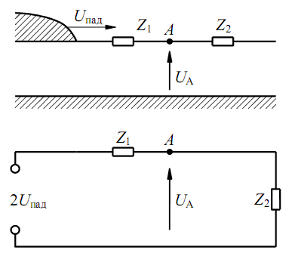
Рис. 4. 12. Еквівалентна схема заміщення довгої лінії за правилом Петерсена для розрахунку заломлених і відображених хвиль у вузловій точці А: Uпад – падаюча хвиля напруги; Z₁ – хвильовий опір довгій лінії, по якій падає хвиля напруги; Z₂ – хвильовий опір довгої лінії після точки неоднорідності; А – вузлова точка (місце неоднорідності); UA – напруга у вузловій точці.
Розглянемо декілька прикладів віддзеркалення і заломлення хвиль у вузлових точках при нескінченній довжині падаючої хвилі з прямокутним фронтом.
1. Кінець лінії (точка А) розімкнений, Z2 = ∞ :
U_{A} = $\frac{2Z_{2}}{Z_{1}+Z_{2}}$U пад ⋅= 2U пад. (4. 3)
Падаюча хвиля напруги відбивається повністю з тим же знаком, і в точці А, на кінці лінії, напруга подвоюється.
Для хвилі струму i₂ = 0, тобто заломлений струм рівний нулю:
i отр = $\frac{U_{0}}{Z_{1}}$ = −$\frac{U_{n}}{Z_{1}}$=− i n. (4. 4)
Падаюча хвиля струму відбивається від розімкненого кінця повністю із зворотним знаком, і струм в лінії рівний нулю.
2. Лінія в кінці (точка А) закорочена, Z₂ = 0 .
Падаюча хвиля напруги відбивається повністю від короткозамкненого кінця лінії зі зворотним знаком, напруга в точці А дорівна нулю, а хвиля струму відбивається з тим же знаком – подвоюється.
3. Лінія в кінці (точка А) узгоджена, тобто Z₁ = Z₂ = Z.
Неважко бачити, що в цьому випадку падаючі хвилі напруги і струму не випробовують віддзеркалень і заломлень при падінні на узгоджене Z.
Для системи
$\begin{aligned}\left\{U_{\text{ПРЕД}}=U_{\text{ПАД}}+U_{\text{ОТР}}; | \right.\end{aligned}$ (4.5)
де i пад = $\frac{U_{\text{ПАД}}}{Z_{1}}$; − i отр = $\frac{U_{\text{ОТР}}}{Z_{1}}$; i прел = $\frac{U_{\text{ПРЕЛ}}}{Z_{2}}$. (4. 6)
Визначимо Uпрел и Uотр через Uпад.
Вирішуючи сумісно (4.5), (4.6), маемо
U прел =$\frac{2Z_{2}}{Z_{1}+Z_{2}}$⋅ U пад = α U пад; (4. 7)
U отр =$\frac{Z_{2}−Z_{1}}{Z_{1}+Z_{2}}$⋅ U пад = β U пад; (4. 8)
де
α = $\frac{2Z_{2}}{Z_{1}+Z_{2}}$ – коефіцієнт заломлення; (4. 9)
β = $\frac{Z_{2}−Z_{1}}{Z_{1}+Z_{2}}$ – коефіцієнт віддзеркалення. (4. 10)
Звідси рівняння (4.5) запишеться як
α Uпад = Uпад + β Uпад. (4. 11)
де α – β = 1.
Визначимо межі зміни α і β.
1. Припустимо, що Z₂ = 0, тоді з виразу (4. 9) α = 0. При Z₂ = ∞ α = 2. Отже, α змінюється в діапазоні 0 ≤ α ≤ 2.
2. Припустимо, що Z₂ = 0, тоді з виразу (4. 10) β = –1. При Z₂ = ∞ β = 1. Отже, β змінюється в діапазоні –1 ≤ β ≤ +1.
4. 5. 2. Перенапруження при несиметричному відключенні фаз
При несиметричному відключенні фаз лінії електропередачі, коли відключаються одна або дві фази лінії, можливе виникнення резонансних перенапружень у вигляді ферорезонансу. Такі випадки можуть мати місце при обриві одного дроту на лінії, перегоранні плавких вставок, однофазному або двофазному короткому замиканні, неодночасному відключенні фаз вимикача, що може мати місце при пофазному управлінні вимикачами і т. д.
У мережах з ізольованою нейтраллю при несиметричних комутаціях можуть утворитися резонансні контури, якщо до лінії підключені трансформатори на холостому ході або мало навантажені. У таких контурах і виникають ферорезонансні (ФР) перенапруження. Загальна схема, в якій можливе виникнення ФР перенапружень, представлена на рис. 4. 13.
Ключем РА умовно показано місце розриву фази А. На схемі також показані ємності фаз між собою (C'₁₂) і на землю (C'₀) до розриву (до ключа РА) і відповідні ємності С₁₂ і С₀ після розриву.
Нейтраль системи–джерела може бути заземлена або ізольована (ключ РН), а нейтраль трансформатора навантаження має бути ізольована. Це характерно для всіх ліній, аж до 110 кВ включно. При заземленні нейтралі навантаження ферорезонанс не виникає.
Приймемо, що у фазі А обірвався провідник і впав на землю, тобто розімкнемо ключ РА і заземлимо фазу А з боку системи ключем Р. Тоді схема заміщення буде, як на рис. 4. 14, де трикутник ємностей С₁₂ замінений на відповідну йому еквівалентну зірку, а трикутником ємностей C'₁₂ мождиво нехтувати, оскільки вони не впливають на дані процеси.

'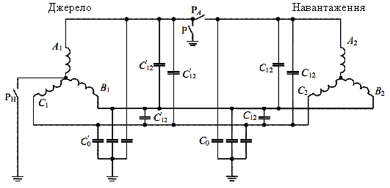
Рис. 4. 13. Схема для дослідження перенапружень при несиметричному відключенні фаз: А1, В1, С1 – фази джерела; А2, В2, С2 – фази навантаження – трансформатора з ізольованою нейтраллю; С'₁₂ – міжфазні ємності системи до ключа РА; С'₀ – ємності фаз на землю системи до ключа РА; С₁₂ – міжфазні ємності навантаження; С₀ – ємності фаз навантаження; Р, РА, РН – ключі.
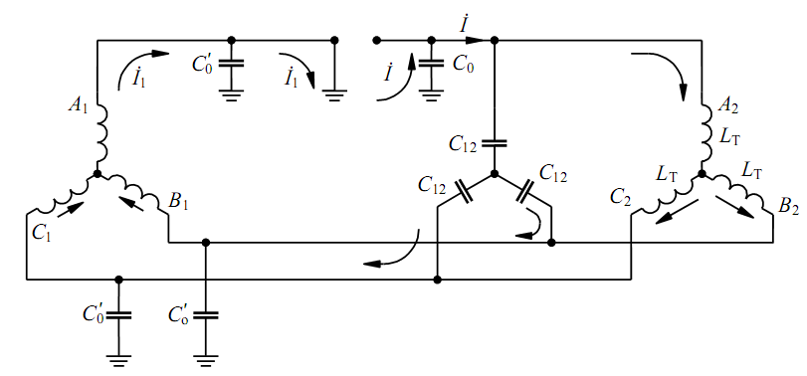
Рис. 4. 14. Схема заміщення мережі з несиметричною комутацією (один провідник заземлений)
Струм I₁ у фазі А після обриву провідника йтиме на землю через місце заземлення, а потім через ємність С₀ повертатиметься знову на провідник до навантаження. Тут він розгалужується: частина струму тече через ємність С₁₂, а інша частина – через обмотки (індуктивності) L_{T} трансформатора. Весь струм замикається через фази В₁ і С₁ джерела. Потенціали нульових точок трансформатора навантаження й зірки міжфазних ємностей С₁₂ однакові.
Тому схему на рис. 4. 13 можна перетворити в однофазну, рис. 4. 15.
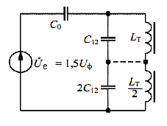
Рис. 4. 15. Однофазна схема заміщення для схеми рис. 4. 12.
Відповідно до цієї схеми
Uе = 1, 5 U_{L}+ U_{C0}
або
Uе = 1, 5 Uф = 1, 5 U_{L}+ U_{C0} . (4. 12)
Перенапруження виникають внаслідок проходженню струму через послідовно сполучені ємності С₀ і індуктивність 1,5 L_{Т}, які утворюють коливальний контур. Тут виникає необхідність визначити величини напруги на ємності й індуктивності. Рівняння (4. 12) може бути вирішене графічно. Графічне рішення представлене на рис. 4.16.
З рис. 4.13 видно, що для схеми рис. 4.12 можливі 3 режими, відповідні точкам а, б, в. Два з цих режимів (точки б і в) є індуктивними, а один (точка а) – ємність. Стійкими є тільки два режими – точки а і б. Режим в точці в нестійкий і обов'язково переходить або в точку б, або в точку а. Якщо в схемі переважає індуктивний режим, то система повернеться в точку б і перенапружень не виникне. Якщо переважає режим ємності, то виникає гармонійний резонанс – ферорезонанс, який приводить до значних перенапружень (як видно з рис. 4.16), в 3 рази і більш.
Окрім цього, на трансформаторі й навантаженні змінюється порядок чергування фаз на зворотний – це "перекидання" чергування фаз. При цьому, наприклад, якщо трансформатор мав моторне навантаження, то після обриву проводу або неодночасній комутації вимикачів, напрям обертання двигунів зміниться и зворотний.

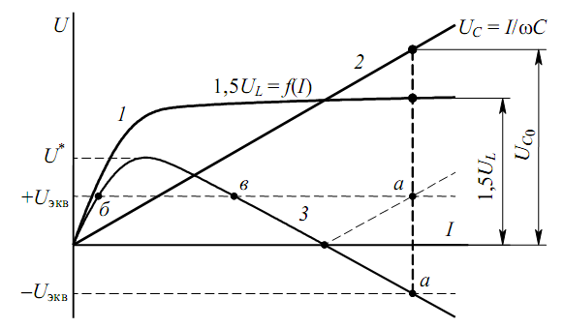
Рис. 4. 16. Графічне рішення рівняння для коливального контура з нелінійною індуктивністю: 1 – зміна напруги на нелінійній індуктивності (обмотці трансформатора); 2 – зміна напруги на ємності; 3 – сумарна зміна напруги в контурі.
Найбільш радикальним засобом, що знімає подібні явища, може бути заземлення нейтралі трансформатора навантаження. Проте це вимога не завжди здійснима, навіть для систем 110 кВ. Тому необхідно прагнути до зменшення вірогідності несиметричних відключень. Це відмова від плавких запобіжників і вимикачів з пофазним управлінням, не слід також тривало залишати включеними ненавантажені або слабо навантажені трансформатори.
4. 6. Хвильові процеси в обмотках трансформаторів
Хвилі грозового або комутаційного характеру, що набігають по лінії електропередачі на підстанцію, приводять до виникнення імпульсної напруги, що впливає на обмотку трансформатора, двигуна, генератора і ін. Характер пробоїв ізоляції обмоток указує на важливу роль хвильових процесів.
У трансформаторі під дією імпульсу напруги виникають складні електромагнітні процеси, що приводять до перенапружень як між витками котушок (подовжня ізоляція), так і між котушками й заземленими частинами (головна ізоляція).
Сумарна довжина проводів в обмотках трансформаторів високої напруги сягає декількох кілометрів – довга лінія. При дії імпульсної напруги в обмотці виникають хвильові процеси, що мають певну аналогію з процесами в лініях електропередач. Проте схема заміщення обмотки трансформатора, навіть без урахування активного опору й провідності, значно складніше за схему заміщення лінії, рис. 4. 17.
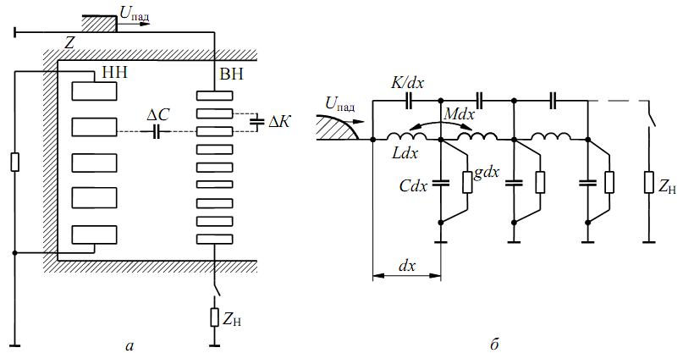
Рис. 4. 17. Конструктивна схема однофазної котушкової обмотки (а) і електрична схема заміщення (б) високовольтного трансформатора: Z_{Н} – опір нейтралі трансформатора
Через те, що провідник обмотки навито навколо магнітопровода, з'являються два додаткові параметри схеми заміщення: ємність між сусідніми витками або котушками – подовжня ємність К і взаємна індуктивність М(х) кожного витка з рештою всіх витків обмотки. Величини L, C, K – середні значення індуктивності, ємності щодо заземлених елементів і сусідніх обмоток та подовжньої ємності на одиницю довжини обмотки.
У зв'язку з цим обмежимося якісним розглядом процесів в трансформаторах. Електромагнітний перехідний процес в трансформаторі залежить від ряду чинників:
• схеми з'єднання обмоток;
• режиму нейтралі (заземлена або ізольована);
• конструкції обмоток;
• падіння хвилі по одній, двом, трьом фазам ЛЕП.
Спочатку розглянемо основні закономірності перехідного процесу для однофазного трансформатора з котушковою обмоткою. На обмотку ВН впливає прямокутна нескінченно довга хвиля напруги. Весь процес дії хвилі можливо представити таким, що складається з трьох стадій:
а) початковий процес (діє фронт хвилі) t = 0;
б) сталий режим (перехідні процеси закінчилися) t = ∞;
в) перехідний процес (вільні коливання) 0 < t < ∞ .
Розглянемо докладніше особливості зазначених стадій хвильового процесу в обмотці трансформатора.
4. 6. 1. Початковий розподіл напруги уздовж обмотки трансформатора
У початковий момент (t = 0), коли впливає фронт хвилі напруги крутизна фронту досить велика, що еквівалентно високій частоті, індуктивність обмотки не попускає струм. Отже, струм протікатиме тільки по ємностях С і К і схема заміщення прийме вигляд, представлений на рис. 4. 18, а.
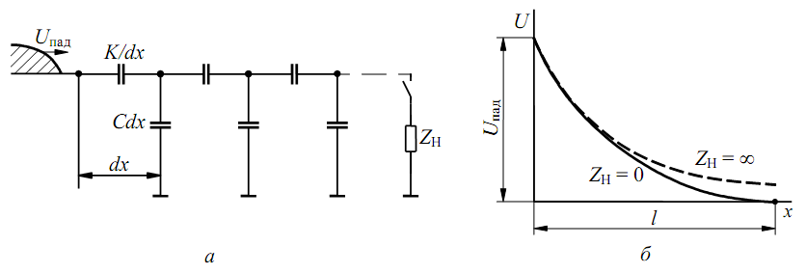
Рис. 4. 18. Початковий розподіл напруги по обмотці трансформатора: а – електрична схема заміщення для початкового процесу (t = 0); б – розподіл напруги уздовж обмотки для t = 0.
Для цієї початкової стадії розподіл напруги уздовж обмотки трансформатора запишеться у вигляді
U нач = U пад е ^{−αl(x/l)} ,
де l – довжина обмотки.
З формули видно велику роль параметра
α l = $\sqrt{\frac{C_{\text{ОБМ}}}{L_{\text{ОБМ}}}}$ ,
де Собм – ємність обмотки між початком і кінцем; Lобм – індуктивність обмотки між початком і кінцем.
Для сучасних трансформаторів 5 < αl ≤ 10. На значній частині обмотки розподіл напруги буде однаковий як для режиму заземленої нейтралі Z_{H} = 0, так і з ізольованою нейтраллю Z_{H} = ∞ (див. рис. 4.17, б).
У режимі із заземленою нейтраллю кінець обмотки матиме потенціал, рівний 0. У режимі з ізольованою нейтраллю кінець обмотки матиме ємність Сdx щодо землі (див. схему заміщення), на якій буде падіння напруги ∆U. У початковому режимі основне падіння напруги прикладається до початку обмотки із-за украй нерівномірного розподілу напруги. У зв'язку з цим ізоляція перших витків або котушок робиться посиленою.
4. 6. 2. Сталий (примушений) режим
Для імпульсної прямокутної хвилі напруги цей режим відповідає тривалому часу додатку напруги t → ∞ . Через обмотку протікає "крізний" примушений струм iпр. Струми ємностей рівні нулю, оскільки вони вже заряджені. Схема заміщення представлена тільки індуктивними елементами, рис. 4. 19.
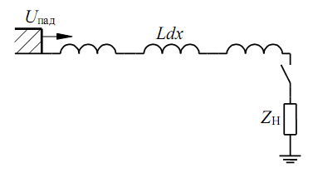
Рис. 4. 19. Схема заміщення обмотки трансформатора в сталому режимі
Оскільки обмотка однорідна, розподіл напруги по котушкам, виткам буде рівномірним, але він залежить від режиму нейтралі. У разі заземленої нейтралі примушена напруга Uпр рівномірно спадає до нуля, рис. 4.20, а, і може бути записане рівнянням
Uпр(х) = Uпад(1 – х/l).
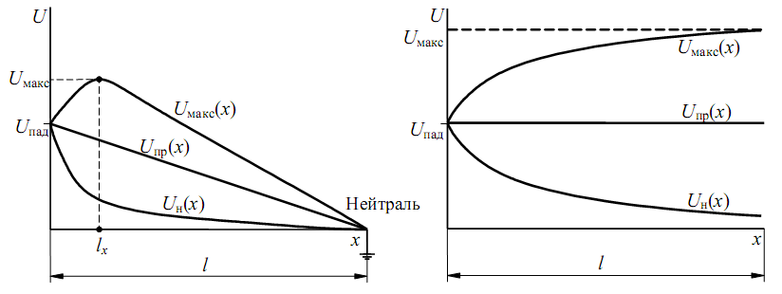
а б
Рис. 4. 20. Розподіл напруги уздовж обмотки трансформатора в різних стадіях: а – опір нейтралі дорівний нулю; б – опір нейтралі дорівний нескінченності
Для ізольованої нейтралі струм через обмотку не тече: iпр = 0.
Отже, Uпр на початку і в кінці обмотки однакова, рис. 4.20, б. Uпр = Uпад. Звідси витікає, що у випадку з ізольованою нейтраллю кінець обмотки повинен мати таку ж ізоляцію, як і початок.
4. 6. 3. Перехідний процес
З рис. 4. 18 витікає очевидна невідповідність між початковим і сталим режимами в обмотці трансформатора. Це приводить до виникнення перехідного процесу, де віссю коливань є прямі сталого режиму. Схема заміщення представлена на рис. 4. 17, б, де кожен осередок (L, C, K) представляє коливальний контур з власною частотою коливань від ω1 до ω∞. При цьому в обмотці можуть бути досягнуті максимальні потенціали понад Uпад:
Umax = U пр(х) + $\sum_{k=1}^{n}{U_{k(x)}}$ ,
де Uk(х) – вільна складова коливань, визначувана як сума амплітуд всіх гармонік в даній точці обмотки.
Максимальні потенціали уздовж обмотки описуються огинаючою максимальних потенціалів. Величина Umax залежить від режиму нейтралі. При заземленій нейтралі Umax ≤ (1,2…1,3)Uпад і доводиться на початкові витки обмотки (див. рис. 4. 20, а). При ізольованій нейтралі в перехідному режимі Umax ≤ 2Uпад і доводиться на кінець обмотки (див. рис. 4. 20, б).
Перенапруження в перехідному режимі небезпечні для головної ізоляції. Тому головна ізоляція трансформатора має бути посилена:
• для заземленої нейтралі в початковій частині обмотки (1/3 від початку обмотки);
• для ізольованої нейтралі посилення необхідно проводити по всій довжині, але особливо в кінці обмотки.
4. 6. 4. Розподіл напруги уздовж обмоток трансформатора
Імпульсні перенапруження впливають на трансформатор, як правило, з боку високої напруги. При цьому хвиля перенапруження може приходити як з ВЛ, так і по кабельній вставці. Розподіл напруги по обмотці трифазного трансформатора залежить:
• від схеми з'єднання обмоток;
• режиму нейтралі.
Обмотки трансформатора з високого боку для імпульсної дії навантажені на повітряну ЛЕП або на кабель. Хвильовий опір повітряної лінії залежно від конструкції і класу напруги складає Z_{Л} = 250...500 Ом. Хвильовий опір кабелю Z_{К} = 50...100 або 100...150 Ом. Хвильовий опір обмоток трансформатора Z_{Т} = 10 000 Ом, тобто трансформатор навантажений на малий опір в порівнянні з власним. Для спрощення можливо уявити, що обмотки, по яких не приходять хвилі перенапруження, закорочені. Розглянемо різні схеми з'єднання, приведені на рис. 4. 21.
4. 6. 4. 1. Зірка із заземленою нейтраллю
Хвиля перенапруження, приходить по одній фазі А , рис. 4. 21, а.
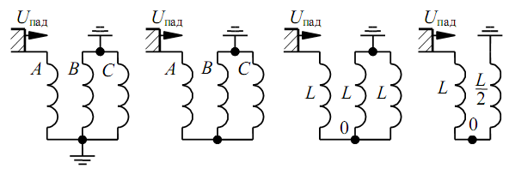
Розподіл напруги уздовж обмотки такий же, як у разі однообмоточного трансформатора із заземленою нейтраллю (див. рис. 4. 20, а). Те ж саме виходить при дії перенапруження по двох і трьох фазах одночасно.

а б в г
Рис. 4. 21. Еквівалентні схеми заміщення для аналізу перенапружень в обмотках трансформаторів: а – "зірка" із заземленою нейтраллю; б – "зірка" з ізольованою нейтраллю; в, г – схема заміщення для "зірки" з ізольованою нейтраллю
4. 6. 4. 2. Зірка з ізольованою нейтраллю
Загальний метод розрахунку перехідного процесу залишається тим самим: визначаються криві первинного і сталого розподілу потенціалів, по обмотках і по різниці цих кривих обчислюються складові вільного режиму. Можливі два випадки: падіння хвилі на одну фазу, рис. 4. 21, б, і падіння хвилі на дві фази одночасно.
У першому випадку хвиля падає на фазу А, дві інші фази заземлені, маємо модифікацію схеми, приведену на рис. 4. 21, в, г. Розподіл напруги падаючої хвилі по високовольтних обмотках трансформатора отримаємо, як показано на рис. 4. 22.
Сталий розподіл Uпр має злам в точці з'єднання обмоток – нейтралі, оскільки індуктивний опір двох паралельно сполучених обмоток В і С удвічі менше опору обмотки А. Потенциал нейтралі в перехідному режимі Uмакс не перевершує 2/3Uпад.
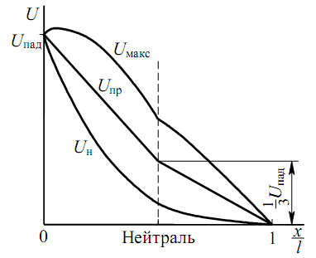
Рис. 4. 22. Розподіл напруги по високовольтних обмотках трифазного трансформатора при падінні хвилі по фазі А:
Uн – початковий розподіл падаючої напруги уздовж обмоток; Uпр – примушений розподіл напруги; Uмакс – що огинаюча перехідної напруги
При падінні хвиль по трьом фазам на три обмотки трансформатора режими розподілу напруги по обмотках такі ж, як для однообмоточного трансформатора з ізольованою нейтраллю (див. рис. 4.20, б).
4. 6. 4. 3. З'єднання обмоток трикутником
Схема заміщення для трансформатора з обмотками, сполученими в трикутник, приведена на рис. 4. 23, а. При падінні хвилі на обмотку по фазі А можна вважати, що при цьому фази С і В заземлені. В цьому випадку процес в обмотці АС такий же, як в обмотці АВ, тобто як для однофазного трансформатора із заземленою нейтраллю (див. рис. 4. 20, а).
Падіння хвиль по двох фазах – А і В – призводить до того, що в обмотках АС і ВС розподіл падіння напруги у всіх режимах однаковий і відповідає режиму однофазного трансформатора із заземленою нейтраллю (див. рис. 4. 20, а). Розподіл напруги в обмотці АВ можливо визначити методом накладення (див. рис. 4. 23, б).
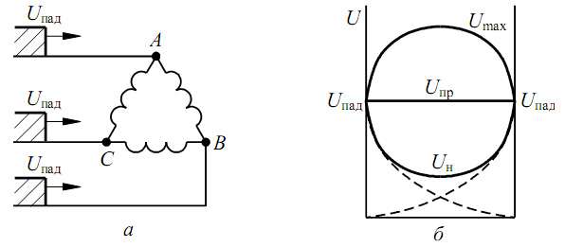

Рис. 4. 23. Розподіл потенціалів в обмотці трансформатора, сполученого в трикутник при симетричному падінні хвиль:
а – падіння хвиль по трьом фазам обмотки, сполучених в трикутник; б – розподіл напруги в одній з фаз
З рис. 4. 23, б видно, що максимальна напруга яка досягає 2 Uпад, виникає в середині обмотки. Отже, тут створюється найбільша небезпека для головної ізоляції.
При падінні хвиль по трьом фазам процеси в кожній фазі будуть аналогічні розглянутим для фази АВ.
Для ослаблення ефектів перенапруження і захисту обмоток трансформаторів від пробою використовуються різні способи введення в конструкцію обмоток спеціальних пристроїв, які істотно знижують перенапруження. Вони впливають як на головну ізоляцію, так і на подовжню, наприклад екрануючі кільця, петлеві обмотки, шарові обмотки, екрани тощо.
4. 7. Перенапруження при відключенні зарядних ємностей
Зарядними ємностями є ЛЭП при відключеному навантаженні, батареї конденсаторів і т. п. При їх вікдюченні виникають відповідні перенапруження, які мають враховуватися для забезпечення надійної роботи обладнання.
4. 7. 1. Відключення ненавантажених ВЛ
При холостому ході лінії її струм випереджає напругу практично на 90°, лінія поводить себе, як зарядна ємність. При відключенні лінії, коли контакти вимикача починають розходитися, між ними спалахує дуга. При проходженні струму через 0 (момент t0 на рис. 4. 24), дуга у вимикачі згасне. Лінія залишається зарядженою. На лінії залишається напруга +Uф, а напруга джерела продовжує змінюватися за синусоїдою. Через півперіоду напруга джерела досягає значення –Uф. Отже, між контактами вимикача напруга досягає значення 2Uф. Слід зважати, що міцність проміжку між контактами вимикача за півперіоду зростає не більше ніж до 2Uф (повітряні вимикачі) і Uф (масляні вимикачі).
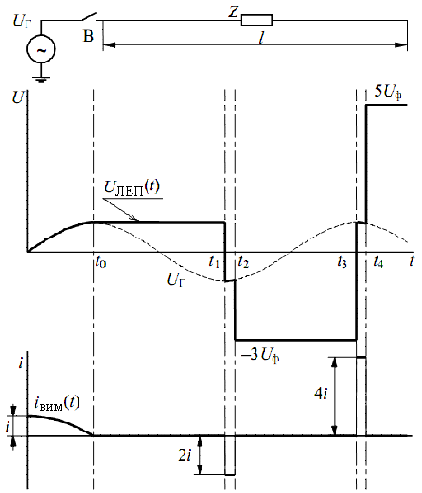
Рис. 4. 24. Відключення ненавантаженої лінії від джерела за наявності повторного запалення дуги
Вельми вірогідним є повторне запалення дуги у вимикачі у момент t1, коли напруга джерела дорівна –Uф. При цьому лінія перезаряджатиметься від +Uф до –Uф. А по ній розповсюджуватиметься хвиля напруги –2Uф і проходитиме струм
i = − $\frac{2U_{Ф}}{Z}$ .
Перезарядка ВЛ відбувається в результаті розповсюдження лінією хвилі з крутим фронтом –2Uф (компенсація +Uф і зарядка до –Uф). На кінці розімкненої лінії хвиля –2Uф відіб'ється з тим же знаком, тобто досягне –4Uф, але результуюча напруга буде –4Uф+Uф= –3Uф. Хвиля струму відіб'ється із зворотним знаком, рис. 4. 25.
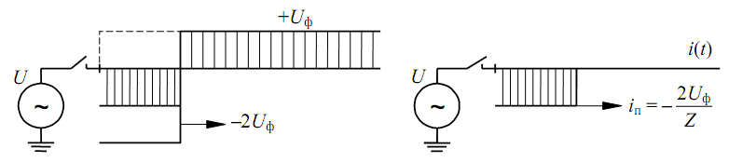
Рис. 4. 25. Хвильові процеси при відключенні ненавантажених ліній
При цьому на лінії встановлюватиметься напруга –3Uф (див. рис. 4. 24), а сумарний струм на ділянках лінії, де пройшла відображена хвиля, стає рівним нулю. Тому, коли відображена хвиля дійде до джерела, яким є контакти вимикача, струм у вимикачі проходить через 0 і дуга згасне в момент t2. Цей час пробігу хвилі струму й напруги значно менше півперіоду. Але напруга джерела змінюється синусоїдально до +Uф, а між контактами вимикача напруга досягає 4Uф. Тому знову можливе запалення дуги і т. д.
Якби повторні запалення дуги продовжувалися необмежено довго, то перенапруження на лінії могли б досягти якої завгодно великої величини. Але сучасні вимикачі не дозволяють цього.
У переважній більшості випадків при відключенні ненавантажених ліній відбувається не більш за одне повторне запалення дуги. Тому напруга на лінії у разі джерела нескінченної потужності не має перевищувати 3Uф. Оскільки лінії мають значну довжину, необхідно враховувати зниження напруги джерела за час подвійного пробігу хвилі по лінії, а також втрати в лінії. Ці чинники зменшують можливі амплітуди перенапружень на лінії. Перенапруження при відключенні ненавантажених ліній для ряду енергетичних систем є найбільш важливим видом перенапружень.
Можливі види обмеження подібних перенапружень:
• Збільшення швидкості відновлення електричної міцності, тобто швидкості розмикання контактів вимикача. Це радикальний спосіб. Проте із збільшенням швидкодії вимикачів відчутно зростають перенапруження при відключенні ненавантажених трансформаторів.
• Використання вимикачів з шунтуючими опорами. Недолік – складність конструкції й значна вартість.
• Використання вентильних розрядників, що дозволяє надійно обмежувати перенапруження при довжині ліній не більше 200 км. У довших лініях потрібні спеціальні розрядники з підвищеною пропускною спроможністю по струму.
• Приєднання електромагнітних трансформаторів напруги.
4. 7. 2. Відключення батарей конденсаторів
Батареї конденсаторів застосовуються в електричних системах для поліпшення коефіцієнта потужності, регулювання напруги і збільшення пропускної спроможності дальніх ЛЕП.
При відключенні батарей конденсаторів, так само як і при відключенні ненавантажених ліній, струм ємності обривається у момент проходження його через нуль при максимумі напруги на конденсаторі. Через півперіоду напруга на контактах вимикача досягає 2Uф, що може викликати повторне запалення дуги у вимикачі і т. д., як і при відключенні ненавантажених ліній. Для обмеження цієї напруги тут можуть бути застосовані й застосовуються спеціальні швидкодіючі вимикачі, що не дають повторних запалень дуги.
4. 7. 3. Дугогасячі апарати
При замиканні одного з фазних провідників на землю необхідно погасити дугу такого струму, рис. 4. 26.
Одним з найбільш поширених засобів зменшення (компенсації) струму замикання на землю є включення в нейтраль трансформатора регульованого реактора, який називають:
• дугогасящою котушкою;
• котушкою Петерсена за іменем винахідника;
• настроєною індуктивністю.
При замиканні проводу на землю на нейтралі з'являється напруга по відношенню до землі, дорівна фазній напрузі, тому струм, що протікає через котушку, дорівний
I_{Lк} = $\frac{U_{Ф}}{ω⋅L_{К}}$,
де Lк – індуктивність котушки; ω – кутова частота мережі.
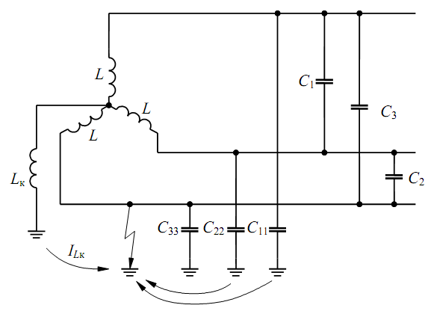
Рис. 4. 26. Схема заміщення мережі з дугогасячою котушкою: Lк – індуктивність дугогасячої котушки; L – індуктивність обмотки трансформатора; С1, С2, С3 – міжфазна ємність фаз лінії між собою; С11, С22, С33 – ємність фаз щодо землі; I₀ – струм короткого замикання; I_{Lк} – струм через дугогасячу котушку
У ідеальному випадку струм в місці замикання проводу на землю дорівний нулю і дуга гасне. Цього можна досягти, якщо включити в нейтраль джерела (трансформатора) індуктивність такої величини, щоб протікаючий через неї струм був рівний по величині й зрушений по фазі на 180º щодо струму в місці замикання на землю. Таке можливе при виконанні рівності
3ω⋅ C₁₁ ⋅Uф = $\frac{U_{Ф}}{ω⋅L_{К}}$ ,
звідки
ω Lк = $\frac{1}{3ω⋅С_{\text{11}}}$.
Це умова ідеальної настройки дугогасячої котушки. Звідси можливо знайти індуктивність Lк при відомій ємності фази щодо землі С11.
У дійсних (реальних) умовах струм в місці замикання на землю не рівний нулю. Його величина обумовлена:
1) ступенем розладу котушки Lк;
2) активними втратами в котушці;
3) струмами витоку з проводу на землю;
4) вищими гармоніками в ланцюзі розряду.
Заземлення нейтралі через дугогасячу котушку застосовується при струмах замикання на землю більше 10 А в мережах 35 кВ і більше 30 А в мережах 6...10 кВ (всі мережі з ізольованою нейтраллю). При менших струмах дуга замикання на землю зазвичай гасне мимоволі.
Ступінь розладу котушки індуктивності зазвичай виражають через відношення струмів. Можливі два випадки:
$\frac{I_{0}−I_{К}}{I_{0}}$> 0 и $\frac{I_{0}−I_{К}}{I_{0}}$ < 0.
Якщо відношення більше нуля (I₀ > ILк), то має місце недокомпенсація. Коли відношення менше (I₀ < ILк), має місце перекомпенсація. При рівності I₀ = ILк досягається повна компенсація, це ідеальний випадок. Включення дугогасячої котушки в нейтраль трансформатора при несиметричній системі ємностей (С11 ≠ С22 ≠ С33) приводить до виникнення напруги на нейтралі трансформатора щодо землі в робочому режимі. Це недолік дугогасячої котушки. Для усунення або зменшення несиметрії ємностей на лінії має виконуватися й виконується транспозиція проводів.
Дугогасящая котушка має сталевий сердечник із зазорами відносно індуктивностей обмотки. Змінюючи величину зазору, можна встановлювати й регулювати бажану вольт-амперну характеристику котушки.
Якщо нейтраль силового трансформатора недоступна, то в якості дугогасячого апарату застосовують спеціальний дугогасячий трансформатор. Гасіння дуги трансформатором відбувається так само, як і дугогасячою котушкою. Відмінність тільки в конструктивному виконанні, але він може бути включений незалежно від з'єднання обмоток силового трансформатора, оскільки підключається безпосередньо до збірних шин підстанції.
Питання до самостійного контролю
4. 1. Класифікація перенапружень і їх кратності.
4. 2. Принципова відмінність зовнішніх і внутрішніх перенапружень?
4. 3. Чому грозові перенапруження найбільш небезпечні для мереж середніх класів напруги, а комутаційні – для мереж вищих класів напруги?
4. 4. Пояснити принцип грозозахисту ЛЕП і підстанцій.
4. 5. Графічна побудова зони захисту двох стрижньових громовідводів.
4. 6. Принцип захисту підстанцій від набігаючих з ЛЕП хвиль .
4. 7. Принцип дії захисту тросовим громовідводом.
4. 8. Як змінюється фронт імпульсу при проходженні по повітряній ЛЕП?
4. 9. Вплив імпульсної корони на параметри грозового імпульсу в ЛЕП?
4. 10. Аналіз коефіцієнтів заломлення й віддзеркалення.
4. 11. Нерівномірність розподілу напруги по витках обмотки трансформатора при імпульсному перенапруженні?
4. 12. Представлення хвильових процесів в трьохобмоточному трансформаторі, при з'єднанні обмоток трикутником.
4. 13. Поняття й вплив зарядної ємності ВЛ.
4. 14. Засоби комутації й дугогасіння.

ВИСНОВОК
Техніка високої напруги – відносно молода галузь людської діяльності. Прогрес в області ТВН безпосередньо впливає на вирішення важливих проблем електроенергетики. Основні проблеми ТВН, можливо стверджувати, в основному вирішені. Однак, потрібне доопрацювання таких напрямів, які пов'язані із статистичним характером процесів: грозові і комутаційні перенапруження, погодні умови. Потрібне також підвищення ефективності захисних і комутаційних апаратів, які поліпшать координацію ізоляції всіх елементів мережі електропостачання, – від генератора до споживача.
Традиційні й вічні завдання вдосконалення характеристик ізоляції.
Особливо слід зазначити проблему діагностики стану ізоляції. Сучасні умови експлуатації високовольтного устаткування ставлять завдання безперервного моніторингу її стану й прогнозування терміну служби в конкретних умовах експлуатації. Це завдання стає особливо актуальним в умовах гострого дефіциту засобів заміни застарілого й відпрацювавшого свій штатний термін устаткування. Вирішення цієї проблеми є важливим завданням і вимагає нових досліджень.
Для виконання завдань ТВН потрібні інженери з доброю підготовкою в області теорії еоектрофізичних наук, експерименту й експлуатації. Творчий підхід до справи, працьовитість і ентузіазм важливі якості для плідної діяльності в області ТВН.

ЛІТЕРАТУРА
1. Техника высоких напряжений / И. М. Богатенков, Ю. Н. Бочаров, Н. И. Гумерова, Г. М. Иманов и др.; под ред. Г. С. Кучинского. – СПб.: Энергоатомиздат, 2003. – 608 с.
2. Техника высоких напряжений / под ред. Г. С. Кучинского. – СПб.: Изд-во ПЭИПК, 1998. – 700 с.
3. Техника высоких напряжений / под ред. М. В. Костенко. – М.: Высш. шк., 1973. – 528 с.
4. Базуткин В. В., Ларионов В. П., Пинталь Ю. С. Техника высоких напряжений. – М.: Энергоатомиздат, 1986. – 464 с.
5. Техника высоких напряжений / под ред. Д. В. Разевига. – М.; Л.: Энергия, 1963. – 471 с.
6. Техника высоких напряжений: теоретические и практические основы применения / пер. с нем. М. Байер, В. Бек и др. – М.: Энергоатомиздат, 1989. – 555 с.
7. Техника высоких напряжений / под ред. Д. В. Разевига. – М.: Энергия, 1976. – 488 с.
8. Техника высоких напряжений./В. Ф. Важов, В. А. Лавринович. – Томск: ТПУ, 2008. – 150 с.
9. Гессе Б. А. Эксплуатация тиристорных систем возбуждения генераторов. – К.: Техніка, 1981. – 144 с.
10. Чунихин, А. А., Жаворонков М. А. Аппараты высокого напряжения. – М.: Энергоатомиздат, 1985. – 432 c.
11. Веников В. А. Переходные электромеханические процессы в электрических системах. – М.: Высшая школа, 1985. – 536 с.
12. Переходные процессы в системах электроснабжения./ В. Н. Винославский, Г. Г. Пивняк, Л. И. Несен и др. Под ред. В. Н. Винославского. – К.: Вища школа, 1989. – 422 с.

Додаток 1. Електричні характеристики газів

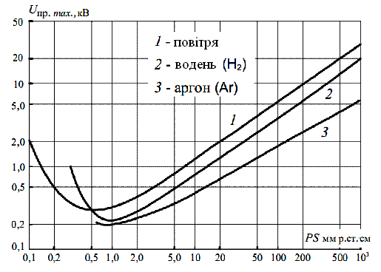
Рис. П1. Криві Пашена для повітря, водню й аргону за нормальних умов

Додаток 2 Розрядна напруга кульових розрядників
Таблиця П 2. 1
Розрядна напруга кульових проміжків (при імпульсах 50 % розрядна напруга), кВмакс при 20°С і 760 мм рст. для змінної напруги, постійної напруги обох полярностей і для стандартної імпульсної хвилі негативної полярності. Одна куля заземлена

Від-  стань-  між  кулями, см | Діаметр куль см
Від-  стань-  між  кулями, см | 2 | 5 | 6,25 | 10 | 12,5 | 15 | 25 | 50 | 75 | 100 | 150
0,05 | 2,8
0,10 | 4,7
0,15 | 6,4
0,20 | 8,0 | 8,0
0,25 | 9,6 | 9,6
0,30 | 11,2 | 11,2
0,40 | 14,4 | 14,3 | 14,2
0,50 | 17,4 | 17,4 | 17,2 | 16,8 | 16,8 | 16,8
0,60 | 20,4 | 20,4 | 20,2 | 19,9 | 19,9 | 19,9
0,70 | 23,2 | 23,4 | 23,2 | 23,0 | 23,0 | 23,0
0,80 | 25,8 | 26,3 | 26,2 | 26,0 | 26,0 | 26,0
0,90 | 28,3 | 29,2 | 29,1 | 28,9 | 28,9 | 28,9
1,0 | 30,7 | 32,0 | 31,9 | 31,7 | 31,7 | 31,7 | 31,7
1,2 | (35,1) | 37,6 | 37,5 | 37,4 | 37,4 | 37,4 | 37,4
1,4 | (38,5) | 42,9 | 42,9 | 42,9 | 42,9 | 42,9 | 42,9
1,5 | (40,0) | 45,5 | 45,5 | 45,5 | 45,5 | 45,5 | 45,5
1,6 |  | 48,1 | 48,1 | 48,1 | 48,1 | 48,1 | 48,1
1,8 |  | 53,0 | 53,5 | 53,5 | 53,5 | 53,5 | 53,5
2,0 |  | 57,5 | 58,5 | 59,0 | 59,0 | 59,0 | 59,0 | 59,0 | 59,0
2,2 |  | 61,5 | 63,0 | 64,5 | 64,5 | 64,5 | 64,5 | 64,5 | 64,5
2,4 |  | 65,5 | 67,5 | 69,5 | 70,0 | 70,0 | 70,0 | 70,0 | 70,0
2,6 |  | (69,0) | 72,0 | 74,5 | 75,0 | 75,0 | 75,5 | 75,5 | 75,5
2,8 |  | (72,5) | 76,0 | 79,5 | 80,0 | 80,5 | 81,0 | 81,0 | 81,0
3,0 |  | (75,5) | 79,5 | 84,0 | 85,0 | 85,5 | 86,0 | 86,0 | 86,0 | 86,0
3,5 |  | (82,5) | (87,5) | 95,0 | 97,0 | 98,0 | 99,0 | 99,0 | 99,0 | 99,0
4,0 |  | (88,5) | (95,0) | 105 | 108 | 110 | 112 | 112 | 112 | 112
4,5 |  |  | (101) | 115 | 119 | 122 | 125 | 125 | 125 | 125
5,0 |  |  | (107) | 123 | 129 | 133 | 137 | 138 | 138 | 138 | 138
5,5 |  |  |  | (131) | 138 | 143 | 149 | 151 | 151 | 151 | 151
6,0 |  |  |  | (138) | 146 | 152 | 161 | 164 | 164 | 164 | 164
6,5 |  |  |  | (144) | (154) | 161 | 173 | 177 | 177 | 177 | 177
7,0 |  |  |  | (150) | (161) | 169 | 184 | 189 | 190 | 190 | 190
7,5 |  |  |  | (155) | (168) | 177 | 195 | 202 | 203 | 203 | 203
8,0 |  |  |  |  | (174) | (185) | 206 | 214 | 215 | 215 | 215
9,0 |  |  |  |  | (185) | (198) | 226 | 239 | 240 | 241 | 241
10,0 |  |  |  |  | (195) | (209) | 244 | 263 | 265 | 266 | 266

Таблиця П 2. 2
Розрядна напруга кульових проміжків (при імпульсах 50 % розрядна напруга), кВмакс при 20°С і 760 мм рст. для стандартної імпульсної хвилі позитивної полярності. Одна куля заземлена.

Від-  стань-  між  кулями, см | Діаметр куль, см
Від-  стань-  між  кулями, см | 2 | 5 | 6,25 | 10 | 12,5 | 15 | 25 | 50 | 75 | 100 | 150
0,05
0,10
0,15
0,20
0,25
0,30 | 11,2 | 11,2
0,40 | 14,4 | 14,3 | 14,2
0,50 | 17,4 | 17,4 | 17,2 | 16,8 | 16,8 | 16,8
0,60 | 20,4 | 20,4 | 20,2 | 19,9 | 19,9 | 19,9
0,70 | 23,2 | 23,4 | 23,2 | 23,0 | 23,0 | 23,0
0,80 | 25,8 | 26,3 | 26,2 | 26,0 | 26,0 | 26,0
0,90 | 28,3 | 29,2 | 29,1 | 28,9 | 28,9 | 28,9
1,0 | 30,7 | 32,0 | 31,9 | 31,7 | 31,7 | 31,7 | 31,7
1,2 | (35,1) | 37,8 | 37,6 | 37,4 | 37,4 | 37,4 | 37,4
1,4 | (38,5) | 43,3 | 43,2 | 42,9 | 42,9 | 42,9 | 42,9
1,5 | (40,0) | 46,2 | 45,9 | 45,5 | 45,5 | 45,5 | 45,5
1,6 |  | 49,0 | 48,6 | 48,1 | 48,1 | 48,1 | 48,1
1,8 |  | 54,5 | 54,0 | 54,0 | 54,0 | 54,0 | 54,0
2,0 |  | 59,5 | 59,0 | 59,0 | 59,0 | 59,0 | 59,0 | 59,0 | 59,0
2,2 |  | 64,0 | 64,0 | 64,5 | 64,5 | 64,5 | 64,5 | 64,5 | 64,5
2,4 |  | 69,0 | 69,0 | 70,0 | 70,0 | 70,0 | 70,0 | 70,0 | 70,0
2,6 |  | (73,0) | 73,5 | 75,5 | 75,0 | 75,0 | 75,5 | 75,5 | 75,5
2,8 |  | (77,0) | 78,0 | 79,5 | 80,5 | 80,5 | 81,0 | 81,0 | 81,0
3,0 |  | (81,0) | 82,0 | 85,5 | 85,5 | 85,5 | 86,0 | 86,0 | 86,0 | 86,0
3,5 |  | (90,0) | (91,5) | 97,5 | 98,0 | 98,5 | 99,0 | 99,0 | 99,0 | 99,0
4,0 |  | (97,5) | (101) | 105 | 109 | 110 | 111 | 112 | 112 | 112
4,5 |  |  | (108) | 120 | 122 | 124 | 125 | 125 | 125 | 125
5,0 |  |  | (115) | 130 | 134 | 136 | 137 | 138 | 138 | 138 | 138
5,5 |  |  |  | (139) | 145 | 147 | 149 | 151 | 151 | 151 | 151
6,0 |  |  |  | (148) | 155 | 158 | 163 | 164 | 164 | 164 | 164
6,5 |  |  |  | (156) | (164) | 168 | 175 | 177 | 177 | 177 | 177
7,0 |  |  |  | (163) | (173) | 178 | 187 | 189 | 190 | 190 | 190
7,5 |  |  |  | (170) | (181) | 187 | 199 | 202 | 203 | 203 | 203
8,0 |  |  |  |  | (189) | (196) | 211 | 214 | 215 | 215 | 215
9,0 |  |  |  |  | (203) | (212) | 233 | 239 | 240 | 241 | 241
10,0 |  |  |  |  | (215) | (224) | 254 | 263 | 265 | 266 | 266

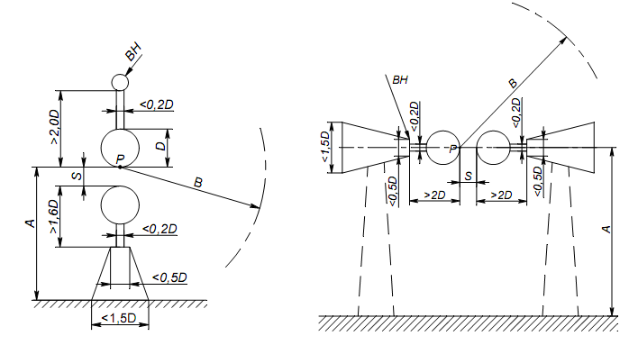
а б
Рис. П 2. 1. Ескіз стандартних вимірювальних куль: ВН – провод від джерела вимірюваної напруги; Р – точка максимальної напруженості на поверхні незаземленої кулі.
Зазначені розміри мають відповідати вимогам табл. П 2. 3.
Таблиця П 2. 3.
Відстані од вимірювальних куль до поверхні землі та сторонніх предметів
Діаметр куль D, см. | Найменше А | Найбільше А | Найменше В
6, 25 | 7 D | 9 D | 14 D
10 – 15 | 6 D | 8 D | 12 D
25 | 5 D | 7 D | 10 D
50 | 4 D | 6 D | 8 D
75 | 4 D | 6 D | 8 D
100 | 3,5 D | 5 D | 7 D
150 | 3 D | 4 D | 6 D
200 | 3 D | 4 D | 6 D

Додаток 3 Завдання для самостійного вирішення
• ЗАВДАННЯ 1
1. 1. Визначити електричний зсув в точці електричного поля напруженістю 10 кВ/см в разі, якщо ізолюючим середовищем є повітря.

1. 2. Визначити величину зв'язаного заряду, що індукується на провідній пластинці 1 см², внесеною перпендикулярно силовим лініям електричного поля. Напруженість поля 12 кВ/см. Ізолюючим середовищем є трансформаторне масло з відносною діелектричною проникністю 2,5.

1. 3. Визначити середню напруженість електричного поля на ділянці протяжністю 0,4 мм, якщо різниця потенціалів на межах ділянки 600 В.

1. 4. Потенціали електродів ізольованого від землі конденсатора складають 2000 В. Визначити напругу між його виводами.

1. 5. Визначити величину заряду конденсатора ємністю 2 мкФ, якщо напруга між його виводами 100 В.

1.6. Плоский конденсатор з повітряною ізоляцією має ємність 100 пФ і заряджений до напруги 2 кВ. Визначити напруженість електричного поля між його електродами, що мають площу 625 см².

1. 7. Одиночна сфера в повітрі має ємність 20 пФ і напруга 30 кВ. Визначити напруженість електричного поля у поверхні сфери, при її радіусі 20 см.

1. 8. Визначити місткість плоского одношарового конденсатора, що має площу електродів 10 см² й відстань між ними 0,1 мм при відносній діелектричній проникності діелектрика, рівній 6.

1. 9. Плоский конденсатор ємністю 6 10⁻¹⁰ Ф включений на напругу 200 кВ. Визначити величину електричного зсуву в шарі його ізоляції з відносною діелектричною проникністю, рівною 6, якщо площа електродів 1 м².

1. 10. Визначити напругу на виводах тришарового плоского конденсатора, якщо напруженості електричного поля в його шарах 20 кВ/см; 10 кВ/см, 5 кВ/см, при товщині шарів, відповідно рівних 2, 4 і 6 мм.

1. 11. Визначити напруженості електричного поля в шарах плоского тришарового конденсатора, зарядженого до напруги 10 кВ, якщо ємності його шарів відповідно рівні 6; 3; 1.5 мкФ при товщині шарів 1, 2 і 4 мм.

1. 12. Одножильний кабель має радіус свинцевої захисної оболонки, рівний 10 см., радіус жили — 1 см. Визначити потенціали в товщі ізоляції для точок з радіусами 1, 2, 4, 6 і 10 см, якщо напруга, прикладена між жилою і оболонкою, рівна 100 кВ, а захисна оболонка заземлена.

1. 13. Радіус струмопровідної жили кабелю 5 мм. Визначити радіус його зовнішньої захисної оболонки й запас міцності для ізоляції при напрузі 30 кВ, при пробивній міцності материала30 кВ/мм.

1. 14. Визначити ємність циліндрового вводу довжиною в 1 м, якщо радіус центрального електроду 1 см, товщина бакелітового шару на електроді 2 см, а товщина фарфору між бакелітом і зовнішнім фланцем 0,6 см. відносна діелектрична проникність бакеліту 4, 5; фарфору — 6.

1. 15. Циліндровий шаруватий конденсатор використовується а якості дільника напруги. Визначити напругу, що доводиться на внутрішній шар двошарової конструкції, якщо напруга, прикладена до вводу, рівна 20 кВ, радіус внутрішнього електроду 1,2 см, товщина першого внутрішнього шару 0,4 см, другого 0,6 см, відносна діелектрична проникність ізоляції з електрокартону 4.

1. 16. Визначити ємність сферичного конденсатора, діелектриком якого є трансформаторне масло з відносною діелектричною проникністю 2, 5., радіуси сферичних електродів складають 2 і 20 см.

1. 17. Одиночна сфера радіусом 10 см опущена в бак з трансформаторним маслом з відносною діелектричною проникністю 2, 5 і заряджена до 30 кВ, Визначити напруженість електричного поля у поверхні сфери і її потенціал при витяганні з масла.

1. 18. Побудувати по точках з радіусами 3, 6. 12, 20 і 30 см потенційну й градієнтну характеристики в полі сферичного конденсатора, зарядженого до напруги 20 кВ, якщо радіус його зовнішнього електроду 30 см, внутрішнього 3 см.

1. 19. До обкладок сферичного конденсатора прикладена напруга 100 кВ. Визначити радіуси зовнішнього й внутрішнього електродів за умови найменшої товщини ізоляції між сферами і найменшою величиною, рівною 20 кВ/см у поверхні внутрішнього електроду.

1. 20. Два заряджені циліндри діаметром 2 см і завдовжки в 1 м розташовані в повітрі паралельно. Відстань між осями циліндрів 100 см. Визначити ємність між циліндрами, нехтуючи впливом землі. Для вирішення вважати, що геометричні й електричні осі циліндрів співпадають.
Примітка. a1 + b1 = a2 + b2 = 100 см
_
1. 21. Визначити пробивну напругу між двома ізольованими кулями з радіусами 1 см, якщо відстань між ними 3 см, а значення пробивної напруженості електричного поля 30 кВ/см.

1. 22. Визначити пробивну напругу між одиночною сферою, розташованою в повітрі, і заземленою площиною, якщо Впр = 30 кВ/см, радіус сфери 50 см, а відстань до площини 40 див.

1. 23. Визначити: а) ємність між кульовими електродами рівного діаметру, що знаходяться в повітрі, якщо радіус їх 10 см, а відстань між ними 5 см, б) ємність між кулею й площиною за тих же умов. В кожному випадку один з електродів заземлений.

1. 24. Визначити електричний зсув в точці електричного поля напруженістю 100 кВ/см, якщо ізолюючим середовищем є вакуум.

1. 25. Визначити пробивну напругу між двома ізольованими кулями з радіусами 10 см, якщо відстань між ними 5 см, а значення пробивної напруженості електричного поля 50 кВ/см.

• ЗАВДАННЯ 2
2. 1. Визначити число електронів, що щомиті досягають анода, якщо в повітряному проміжку між електродами створені умови ударної іонізації. Число електронів, що щомиті покидають катод – 2, коефіцієнт ударної іонізації рівний 11.

2. 2. Відстань між струмопровідними виводами трансформатора типа ТДЦГ 90000/110 рівна 120 см. Визначити кратність перенапруження, при якій відбувається перекриття цього проміжку, і коефіцієнт його імпульсної міцності.

2. 3. При польових випробуваннях ізоляції лінії електропередачі на висоті 1000 м над рівнем моря використаний кульовий розрядник, одна з сфер якого заземлена. Визначити пробивну напругу й максимальну напруженість електричного поля у поверхні куль, якщо діаметр сфер 25 см, відстань між кулями 6 см. тиск повітря 660 мм рт. ст., температура повітря 17° С, вміст вологи 20 г/м³.

2. 4. Трансформатор на 220 кВ встановлений в безпосередній близькості від роз'єднувача ( заземлена площина). Визначити мінімальну допустиму відстань між трансформатором і роз'єднувачем, якщо за умовами можливих перенапружень вибраний чотири кратний запас міцності цього проміжку за нормальних атмосферних умов.

2. 5. З ізоляторів типа ИШД-35 і СО-35 складена опорна колонка. Визначити напругу перекриття по повітрю колонки, якщо відомо, що ізолятор ИШД-35 має ємність 50 пф і перекривається за нормальних умов напругою 140 кВ, а ізолятор СО-3, маючи ємність 6 пф, перекривається напругою 130 кВ.

2. 6. До газового проміжку між двома електродами прикладена напруга, достатня для виникнення розряду. Визначити число електронів, що покидають щомиті катод під дією променів кварцової лампи, якщо струм в ланцюзі 1 мка, заряд кожного електрона 1.6 10⁻¹⁹ К, довжина проміжку 2 см, а коефіцієнт ударної іонізації 10.

2. 7. Пробивна напруга газового проміжку з неоднорідним полем при вологості 8.5 гр/м³. склала 141 кВ макс. Яка міцність цього проміжку в умовах нормальної вологості? Поправочний коефіцієнт прийняти стандартним і розрахувати по аналітичній формулі.

2. 8. Визначити середньорічні втрати активної потужності на корону для лінії напругою 525 кВ, виконаною проводом 2 Х АСОВІ-240/300, якщо тривалість ясної погоди Tx = 7000 ч, а непогожої погоди Tд = 1760 ч.
Розташування проводів горизонтальне з відстанню між ними 10,5 м. Середня висота підвісу проводу 13 м. крок розщеплювання 30 см, відносна щільність повітря — 1. Радіус приоводу 1,15 см. Розрахунок провести за допомогою узагальнених характеристик.

2. 9. Лінія електропередачі завдовжки 100 км. виконана на металевих опорах з гірляндами ізоляторів 12ХП-4.5, що мають довжину 2 м. В результаті атмосферного перенапруження відбулося перекриття гірлянди. Встановити по критичній довжині дуги умову її горіння або самозгасання, якщо після відключення пошкодженої фази лінії робочою напругою 230 кВ струм провідності ємності рівний 4 А. У розрахунку враховується тільки реактивний опір. Співвідношення між частковими ємностями проводів суміжних фаз і фази на землю прийняти рівним 0,2.

2. 10. Пристрій очищення димових газів котельної складається з системи циліндрових труб діаметром 16 см. По осі кожною з труб натягнутий циліндровий дріт діаметром 4 мм. Визначити критичну напруженість електричного поля й критичну напругу, при яких з'явиться загальна корона, якщо відносна щільність повітря 0,92.

2. 11. Визначити втрати потужності на корону для лінії протяжністю 100 км. з робочою напругою 230 кВ, якщо відстань між проводами 4 м, радіус дроту 0,95 см (АС 185), його коефіцієнт нерівності 0,85 і відносна щільність повітря 0,9. Погода ясна. Для розрахунку скористатися формулою Піку.

2. 12. Визначити критичну напругу і максимальну напруженість електричного поля на поверхні проводу лінії передачі з номінальною напругою 220 кВ. Проводи маркиі АС-300 розташовані в горизонтальній площині з відстанню між ними 7 м. Погода ясна, атмосферні умови нормальні, коефіцієнт нерівності витого проводу 0.85, діаметр проводу 24,2 мм.

2. 13. Визначити напругу ковзаючих розрядів для циліндрового ізолятора зовнішнім діаметром 7см, діаметром струмопровідної частини 3 см і відносною діелектричною проникністю матеріалу ізоляції 5,5.

2. 14. Циліндровий диск з гетинаксу товщиною 0,2 см і діаметром 6 см затиснутий між стрижньовими електродами. Визначити напругу його пробою, перекриття й надати висновок про можливість пробою в повітряному середовищі, якщо напруженість електричного поля перекриття прийнята 4,5 кВ/см, а пробою — 30 кв/мм.

2. 15. Конденсаторний ввод має десять шарів бакелітової ізоляції завтовшки 3 мм зі станіолевими прокладками між шарами. Визначити напругу виникнення ковзаючих розрядів уздовж вводу, якщо відносна діелектрична проникність ізоляції 4,5. а напруга між шарами розподіляється порівну.

2. 16. Цилиндричний прохідний ізолятор має три шари ізоляції: бакелітову, масляну й фарфорову. Електричні ємності окремих шарів відповідно рівні 30 10⁻¹⁴ ф/см², 20 10⁻¹⁴ ф/см² і 10⁻¹³ ф/см². Визначити, при якій напрузі між фланцем і струмопровідним стрижнем з'явиться ковзаючий розряд по поверхні.
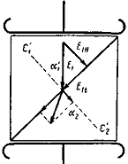
2. 17. Зразок шаруватої ізоляції з діелектричними проникливостями шарів, рівними 3 і 8, поміщений в рівномірне електричне поле з напруженістю 10 кВ/см. Вектор цієї напруженості перетинає лінію розділу (див. рис.) під кутом 45º. Визначити нормальну і тангенціальну складові напруженості електричного поля в кожному з шарів.

Рис. Схема заломлення вектора напруженості

2. 18. Тангенс кута діелектричних втрат ізоляторного фарфору при 0ºС склав 0,8%, а при температурі 83° С — 1,6%. Визначити коефіцієнт зростання втрат, якщо вони змінюються по еспоненціальному закону.

2. 19. Втрати потужності в бакелітовій ізоляції при температурі 50°С рівні 6 10⁻¹² Вт/см в², а при температурі 90ºС зросли до 30 10⁻¹² Вт/см в². Визначити коефіцієнт зростання втрат.

2. 20. Визначити пробивну напругу ізоляції одножильного кабелю з діаметром жили 15,3 мм і товщиною ізоляції 10 мм, якщо пробивна напруженість електричного поля для ізоляції рівна 300 кВ/см.

2. 21. Визначити пробивну напругу для електрокартону завтовшки 1,5 мм, якщо відомо, що при випробуванні в умовах нерівномірного поля зразок завтовшки 0.8 мм пробивається при напрузі 3,5 кВ.

2. 22. Визначити напругу теплового пробою циліндрового бакелітового ізолятора, що має радіус струмопровідного стрижня 2,0 см і зовнішній радіус ізоляції 3 см. Частота 50 Гц, відносна діелектрична проникність 4,5, тангенс кута діелектричних втрат 0,04, коефіцієнт зростання втрат 0,045, питома теплопровідність бакеліту 1,5 10⁻³ Вт/см-град, коефіцієнт теплопередачі від електродів до повітря 0,001 Вт/см-град.

2. 23. Генератор імпульсної напруги ГІН зібраний на конденсаторах ЛПІ номінальною напругою 150 кВ і ємністю 0,7 мФ кожен. Визначити розрахункові параметри ГІН. якщо він має створювати імпульсну хвилю напруги 3 МВ падаючу на трансформатор, хвильова ємність якого 2000 пф.
Розрядна ємність, що зазвичай включається паралельно об'єкту, в даній схемі не використовується.

2. 23. Генератор імпульсних струмів ГІС складається з 20 конденсаторів типу НИМ-50-3. Ємність кожного конденсатора 11 мкф, робоча напруга 50 кВ. Визначити критичний опір розрядному ланцюгу й амплітуду струму аперіодичної хвилі, якщо індуктивність контура 60 мкГн.

2. 24. Амплітудне значення напруги у випробувальній однопівперіодній схемі випрямляння має величину 100 кВ макс. Розрахувати величину ємності стабілізуючого конденсатора, при який напруга збережеться на рівні 80 кВ макс. Опір ізоляції випробовуваного об'єкту 4.108 Ом. Саморозряд і провідність ізоляції конденсатора не враховувати.

2. 25. Амплітудне значення напруги у випробувальній двопівперіодній схемі випрямляння має величину 100 кВ макс. Розрахувати величину ємності стабілізуючого конденсатора, при який напруга збережеться на рівні 80 кВ макс. Опір ізоляції випробовуваного об'єкту 4.108 Ом. Саморозряд і провідність ізоляції конденсатора не враховувати.

• ЗАВДАННЯ 3
3. 1. Амплітудне значення напруги у випробувальній однополуперіодній схемі випрямляння має величину 100 кВ макс. Розрахувати величину ємності стабілізуючого конденсатора, при якій напруга збережеться на рівні 80 кВ макс. Опір ізоляції випробовуваного об'єкту 4.108 Ом. Саморозряд і провідність ізоляції конденсатора не враховувати.

3. 2. Спад напруги на випробовуваному об'єкті під час паузи роботи випрямляча встановлений 5%. Визначити необхідний опір ізоляції об'єкту, при якому забезпечується задана умова, якщо величина ємності стабілізуючого конденсатора 0, 05 мкф, а активний опір його ізоляції 1 • 10⁸ ом.

3. 3. Гідрогенератор з хвильовим опором обмотки статора 1000 ом працює безпосередньо на повітряну лінію з хвильовим опором 450 Ом. Для захисту обмотки від хвиль перенапруження використана кабельна вставка з опором 50 Ом. Визначити заломлену напругу, що розповсюджується по обмотці генератора при падінні на нього з повітряної лінії хвилі напруги амплітудою 200 кв. При розрахунку врахувати подвійне заломлення падаючої хвилі.

3. 4. Хвиля напрузі амплітудою 200 кВ розповсюджується по повітряній лінії з хвильовим опором 300 Ом і досягає вузла, від якого відходять ще дві повітряні лінії з хвильовими опорами 250 і 400 Ом. Визначити напругу заломленої хвилі. Скористатися схемою заміщення.

3. 5. Хвиля з прямокутним фронтом і напругою 600 кВ, розповсюджуючись по лінії з хвильовим опором 400 ом, переходить на лінію з хвильовим опором 30 ом. Лінії розділяє реактор індуктивністю 6 мГн. Визначити напругу заломленою хвилі через 5 мксек після досягнення нею вузлової точки і максимальну крутизну фронту заломленої хвилі.

3. 6. До шин вузлової підстанції сходяться три лінії з хвильовими опорами 300. 300 і 60 Ом. Визначити амплітуди напруги заломленої і відображеної хвиль, якщо по лінії, опором 300 Ом на вузол падає хвиля перенапруження амплітудою 500 кв. Визначити опір заземлення трубчастого розрядника, включеного на шини підстанції, якщо в результаті його дії напруга заломленої хвилі знизиться в три рази.

3. 7. Прямокутна хвиля напругою 800 кВ падає з лінії, що має хвильовий опір 400 Ом, на обмотку гідрогенератора з хвильовим опором 600 Ом. Визначити величини індуктивності котушки і місткості конденсатора, які при почерговому включенні перед генератором забезпечують крутизну заломленої хвилі, при якій напруга між суміжними витками завдовжки 3 м не перевищує 1000 В. Скорость розповсюдження хвилі уздовж обмотки по ізоляції генератора 60 м/мксек. Розрахунок провести для двох різних схем, за наявності індуктивності, включеної послідовно і місткості, включеній паралельно.

3. 8. Визначити висоту одиночного стрижньового громовідводу, якщо за умовами його розташування й розмірами об'єкту, що захищається, радіус захисної зони складає 24 м, висота об'єкту, що захищається, 10 м.

3. 9 Розряд блискавки відбувся в стовп, віддалений від лінії на відстань 75 м. Визначити величину індукованого перенапруження на проводах, якщо струм блискавки 20 кА, висота підвісу проводу на проміжній опорі 12 м, а стріла провисання проводу 2 м.

3. 10. Визначити амплітуду індукованого перенапруження, що утворюється на проводах лінії, якщо розряд блискавки відбувся в заземлену опору при струмі блискавки 80 кА. Висота підвісу дроту на опорі 14 м, стріла провисання 3 м.

3. 11. Визначити висоту підвісу троса, що захищає дроти ЛЕП напругою 110 кВ від прямих поразок блискавкою. Визначити кут захисту, якщо відстань між крайніми приводами 8 м, висота підвісу проводу над землею на опорі 16 м.

3. 12. Стрижньовий трубчастий заземлювач діаметром 5 см і завдовжки 2 м забитий в грунт, що має розрахунковий питомий опір 1 10⁴ ом см. Визначити величину опору розтіканню струмів в статичному режимі для випадку, коли заземлювач забитий до рівня землі і .для випадку його заглиблення на 0,5 м.

3. 13. Кільцевий заземлювач виконаний з троса діаметром 1 см й заглиблений в грунт на 0.5 м. Розрахункова величина питомого опору грунту 2 10⁴ ом см. Діаметр кільця 12 м. Визначати опір эаземлювача без урахування зв'язків.

3. 14. Смуговий заземлювач виконаний з троса діаметром 1 см, завдовжки 17,5 м. Визначити опір розтіканню струму промислової частоти, якщо питомий опір грунту (розрахунковий) прийнятий 1 10⁴ Ом см.

3. 15. Півсферичний заземлювач вражається струмом замикання на землю, рівним 500 А. Визначити величину крокової напруги, під яку може потрапити монтер, що знаходиться на відстані 10 м від центру заземллювача і робить крок, завдовжки 0,6 м по радіусу від заземлювача. Питомий опір грунту прийнятий 1 10⁴ Ом см.

3. 16. Трьохпроменевий складний заземлювач складається з горизонтальних променів смугової сталі й вертикальних стрижнів з кутової сталі, по семи в кожному промені. Ширина полиці куточка 60 мм. Промені мають довжину 30 м. і ширину 4 см кожен. Питомий опір грунту 2 10⁴ Ом см. Заземлітель розрахований на струм блискавки 100 кА. Визначити опір заземлювача в статичному й імпульсному режимі.

3. 17. Дисковий заземлювач діаметром 20 см заглиблений в грунт на 1 м. Розрахункова величина питомого опору грунту 2 10⁴ ом см.. Визначати опір заземлювача.

3. 18. Металева опора з тросом вражається блискавкою. Струм блискавки 150 кА. Визначити максимальну напругу на опорі з урахуванням розтікання струму по тросу й суміжним прольотам завдовжки 100 м. Порівняти цю напругу з напругою на опорі за відсутності тросів, якщо опір заземлення опори в імпульсному режимі 10 Ом, індуктивність опори 10 мкГн, питома індуктивність тросів 0, 67 мкГ/м.

3. 19. Розряд блискавки вражає лінію, захищену тросом, в середину тросового прольоту. Величина струму блискавки 150 кА, хвильовий опір троса з урахуванням імпульсної корони 320 Ом. Визначити мінімальна допустима відстань між проводом і тросом, якщо на геометричних розмірах встановлено, що коефіцієнт зв'язку k= 0,25. а допустима напруженість електричного поля між тросом і дротом 700 кВ/м.

3. 20. Розряд блискавки відбувається в металеву опору без троса, струм блискавки 100 кА. Висота підвісу проводу на опорі 18 м, стріла провисання 6 м. Визначити напругу, що діє на фазну ізоляцію, якщо опір заземлення опори в імпульсному режимі 8 Ом.

3. 21. Визначити захисний рівень і питоме число відключень ЛЕП 150 кВ виконаної на дерев'яних опорах без троса, якщо коефіцієнт зв'язку між проводами k = 0,3, відстань між проводами 5 м, хвильовий опір проводу 400 Ом, а гірлянди зібрані з ізоляторів 9ХПМ-4,5 (140 мм).

3. 22. Розряд блискавки відбувається в металеву опору з тросом, струм блискавки 100 кА. Висота підвісу проводу на опорі 20 м, стріла провисання 6 м. Визначити напругу, що діє на фазну ізоляцію, якщо опір заземлення опори в імпульсному режимі 8 Ом

3. 23. Силовий трансформатор типу ТМ 10000/35, що має струм холостого ходу 3% від номінального, відключається в режимі холостого ходу від шин 35 кВ. Визначити величину можливих перенапружень, якщо розрив струму відбувається в мить, коли він максимальний, а напруга рівна нулю. Ємність трансформатора й шин частини схеми, що відключається, рівна 50 000 пФ.

3. 24. Кабельна лінія напругою 35 кВ і протяжністю 33 км. відключається від шин масляним вимикачем. Визначити амплітуду можливих перенапружень, якщо питома місткість, кабелю 300 пФ/м, а у вимикачі відбувається одне повторне запалення. ємність шин з боку живлення прийнята 10 ⁵ пФ.

3. 25. На повітряній лінії з номінальною напругою 35 кВ і ізольованою нейтраллю з'явилася стійка дуга. Визначити максимальну величину перенапруження, якщо коефіцієнт загасання високочастотних коливань 0,9, коефіцієнт, що враховує вплив міжфазних ємностей рівний 0,744, а залишкових зарядів, що впливають на змішення нейтралі, немає.

